МИНИСТЕРСТВО ТРАНСПОРТА РОССИЙСКОЙ ФЕДЕРАЦИИ
ПРИКАЗ
от 4 июля 2011 года N 178
О принятии к руководству и исполнению итогов пятьдесят четвертого заседания Совета по железнодорожному транспорту государств - участников Содружества

В соответствии с пунктом 10.15 постановления Правительства Российской Федерации от 30 июля 2004 года N 395 "Об утверждении Положения о Министерстве транспорта Российской Федерации" (Собрание законодательства Российской Федерации, 2004, N 32, ст.3342; 2006, N 15, ст.1612, N 24, ст.2601, N 52 (ч.3), ст.5587; 2008, N 8, ст.740, N 11 (ч.1), ст.1029, N 17, ст.1883, N 18, ст.2060, N 22 ст.2576, N 42, ст.4825, N 46, ст.5337; 2009, N 3, ст.378, N 4, ст.506, N 6, ст.738, N 13, ст.1558, N 18 (ч.2), ст.2249, N 32, ст.4046, N 33, ст.4088, N 36, ст.4361, N 51, ст.6332; 2010, N 6, ст.650, ст.652, N 11, ст.1222, N 12, ст.1348, N 13, ст.1502, N 15, ст.1805, N 25, ст.3172, N 26, ст.3350, N 31, ст.4251; 2011, N 14, ст.1935)
приказываю:
Принять к руководству и исполнению протокол пятьдесят четвертого заседания Совета по железнодорожному транспорту государств - участников Содружества, состоявшегося 18-19 мая 2011 года в г.Хельсинки.
Министр
И.Е.Левитин
* * *

Протокол 54-го заседания Совета по железнодорожному транспорту государств - участников Содружества, состоявшегося 18-19 мая 2011 года в г.Хельсинки, размещен на официальном сайте Минтранса России (htp://www.mintrans.ru) в разделе "Документы (приказы, распоряжения)".
Электронный текст документа
подготовлен ЗАО "Кодекс" и сверен по:
Транспорт России,
N 30, 25-31 июля 2011 года

Приложение № 25
к Протоколу пятьдесят четвертого заседания Совета по железнодорожному транспорту государств-участников Содружества (18-19 мая 2011 г., г. Хельсинки)

Утверждено
пятьдесят четвертым Советом по железнодорожному транспорту
государств-участников Содружества
(протокол от 18-19 мая 2011 г. № 54)

Внимание!
Название приведено в новой редакции на основании приложения № 12 к протоколу 67-го заседания Совета по ж/д транспорту
Новая редакция:
"Грузовые вагоны железных дорог колеи 1520 мм.
Руководство по деповскому ремонту"
РД 32 ЦВ 169-2017
Старая редакция:
ГРУЗОВЫЕ ВАГОНЫ ЖЕЛЕЗНЫХ ДОРОГ КОЛЕИ 1520 мм
РУКОВОДСТВО ПО ДЕПОВСКОМУ РЕМОНТУ
(В редакции
приложения № 16 к протоколу 56;
приложения № 13 к протоколу 57;
приложения № 7 к протоколу 58;
приложения № 18 и № 19 к протоколу 59;
подпункта 22 пункта 1 протокола 60,
подпункта 25 пункта 1 протокола 61,
приложений № 9 и № 13 к протоколу 63,
приложений № 8, № 14, № 16, № 22 к протоколу 64,
приложения № 12 к протоколу 67,
приложения № 22 к протоколу 67,
приложения № 24 к протоколу 68,
приложений № 15 и приложений № 26 к протоколу 69)
Согласовано
Комиссией Совета по железнодорожному
транспорту полномочных специалистов
вагонного хозяйства железнодорожных
администраций (протокол от 7-9.12.2010 г., п. 13.1.1)

СОДЕРЖАНИЕ
1 | Введение
2 | Область применения
3 | Нормативные ссылки
4 | Общие положения, охрана труда
5 | Ремонт автосцепного устройства
6 | Ремонт тормозного оборудования
7 | Ремонт тележек, колесных пар, букового узла, рессорного подвешивания
8 | Ремонт рам грузовых вагонов
9 | Ремонт кузовов грузовых вагонов
9.1 | Общие положения
9.2 | Ремонт крытых универсальных вагонов
9.3 | Ремонт 4-х осных крытых вагонов для скота
9.4 | Крытые вагоны-хопперы для перевозки минеральных удобрений
9.5 | Крытые 4-х осные грузовые вагоны с поднимающимся кузовом для перевозки апатитового концентрата
9.6 | Крытые вагоны-хопперы для цемента
9.7 | Крытые вагоны-хопперы для технического углерода
9.8 | Крытые вагоны-хопперы для перевозки зерна
10 | Ремонт полувагонов
10.1 | Ремонт кузовов
10.2 | Полувагоны общего назначения. Ремонт крышек разгрузочных люков
10.3 | Полувагоны-хопперы для перевозки горячих окатышей, агломерата
10.4 | Полувагоны-хопперы для перевозки торфа
10.5 | Четырехосные полувагоны для перевозки технологической щепы
11. | Ремонт платформ
11.1 | Универсальные платформы
11.2 | Платформы двухъярусные для перевозки легковых автомобилей
11.3 | Платформы для перевозки леса в хлыстах и лесоматериалов
11.4 | Платформы для перевозки крупнотоннажных контейнеров и колесной техники
12. | Ремонт цистерн
12.1 | Общие требования на ремонт
12.2 | Восьмиосные цистерны
12.3 | Цистерны с парообогревательной рубашкой для перевозки вязких нефтепродуктов
12.4 | Цистерна с теплоизоляцией для вязких нефтепродуктов
12.5 | Цистерна для перевозки спирта
12.6 | Цистерна для перевозки молока
12.7 | Цистерна для перевозки цемента
12.8 | Цистерна для перевозки кальцинированной соды
12.9 | Цистерна для перевозки кислот
12.10 | Цистерна для перевозки серной кислоты, меланжа и азотной кислоты
12.11 | Цистерна для перевозки виноматериалов
13 | Вагоны для перевозки нефтебитума
14 | Вагоны - самосвалы
15 | Ремонт цельнометаллических грузовых вагонов (ЦМГВ) для перевозки легковесных грузов
15.1 | Ремонт кузова и крыши
16 | Проверка и приемка вагонов после ремонта
17 | Окраска, нанесение знаков и надписей
18 | Гарантии на отремонтированные вагоны
Приложение А. Нормативы периодичности проведения деповского ремонта грузовых вагонов по критерию фактически выполненного объема работ (пробег)
Нормативы периодичности проведения деповского ремонта грузовых вагонов по критерию календарной продолжительности эксплуатации (в годах)
 | Приложение Б Места установки клейм государств-собственников на деталях вагонов
 | Приложение Г Табличка СМГС
Внимание!
C 01.01.2018 г. содержание дополнено нижеприведенными строками на основании приложения № 22 к протоколу 67-го заседания Совета по ж/д транспорту
Приложение Д
Приложение Е
Внимание!
C 01.01.2019 г. содержание дополнено приложением Ж на основании приложения № 26 к протоколу 69-го заседания Совета по ж/д транспорту
Приложение Ж
Лист регистрации изменений

1. Введение
Внимание!
Пункт 1.1 приведен в новой редакции на основании приложения № 12 к протоколу 67-го заседания Совета по ж/д транспорту
Новая редакция:
1.1. Требования настоящего документа "Грузовые вагоны железных дорог колеи 1520 мм. Руководство по деповскому ремонту" РД 32 ЦВ 169-2017 (далее Руководство) являются обязательными при проведении деповского ремонта грузовых вагонов (в дальнейшем именуемых вагоны) колеи 1520 мм для всех предприятий независимо от форм собственности.
Старая редакция:
1.1. Требования настоящего Руководства по деповскому ремонту РД 587-2010 (далее Руководство) являются обязательными при проведении деповского ремонта грузовых вагонов (в дальнейшем именуемых вагоны) колеи 1520 мм для всех предприятий независимо от форм собственности.
1.2. Работы по деповскому ремонту вагонов должны производиться в соответствии с Типовыми технологическими процессами на деповской ремонт каждого типа ремонтируемого вагона и технологическими процессами работы производственных участков ремонтного предприятия, разработанных в соответствии с требованиями нормативной документации и согласованных с подразделениями железнодорожных администраций.
1.3. Ремонт отдельных деталей и узлов вагонов должен выполняться согласно требований нормативной документации, которая приведена в разделе 3 "Нормативные ссылки" или по технической документации железнодорожных администраций, требования которых должны быть не ниже чем в указанных.

2. Область применения
Настоящее Руководство распространяется на ремонт грузовых вагонов железных дорог колеи 1520 мм в объеме деповского ремонта. Деповской ремонт могут выполнять только предприятия имеющие право на выполнение такого ремонта, которым присвоен условный номер для клеймения ответственных узлов и деталей грузовых вагонов (клеймо).

3. Нормативные ссылки
В настоящем Руководстве использованы ссылки на следующие документы:
№ | Обозначение | Наименование | Дата утверждения
Внимание!
Пункт 1 приведен новой редакции на основании приложения № 18 к Протоколу 59-го Заседания Совета по ж/д транспорту
Новая редакция:
1 | ГОСТ 380-2005 | Сталь углеродистая обыкновенного качества. Марки.
Старая редакция:
1 | ГОСТ 380-94 | Сталь углеродистая обыкновенного качества. Марки
2 | ГОСТ 1033-79 | Смазка солидол жировой. Технические условия
3 | ГОСТ 3191-93 | Детали из древесины и древесных материалов. Общие технические условия
4 | ГОСТ 3762-78 | Аммоний сернокислый. Технические условия
5 | ГОСТ 4405-75 | Полосы горячекатаные и кованные из инструментальной стали
6 | ГОСТ 4543-71 | Прокат из легированной и конструкционной стали. Технические условия
7 | ГОСТ 5152-82 | Набивки сальниковые. Технические условия
8 | ГОСТ 5264-80 | Ручная дуговая сварка. Соединения сварные. Основные типы
Внимание!
Пункт 9 приведен новой редакции на основании приложения № 18 к Протоколу 59-го Заседания Совета по ж/д транспорту
Новая редакция:
9 | ГОСТ 5152-84 | Набивки сальниковые. Технические условия.
Старая редакция:
9 | ГОСТ 5520-79 | Прокат из углеродистой низколегированной и легированной стали. Технические условия
10 | ГОСТ 5918-73 | Гайки шестигранные прорезные и корончатые. Конструкция и размеры
11 | ГОСТ 6308-71 | Войлок технический полугрубошерстный и детали из него
12 | ГОСТ 6586-77 | Краска черная. Технические условия
13 | ГОСТ 6943.18-94 | Стекловолокно. Ткани нетканые материалы
14 | ГОСТ 7338-90 | Пластины резиновые и резинотканевые. Технические условия
15 | ГОСТ 9433-80 | Смазка ЦИАТИМ-221. Технические условия
16 | ГОСТ 9466-75 | Электроды покрытые металлические для ручной дуговой сварки сталей и наплавки. Классификация и общие технические условия
17 | ГОСТ 10007-80 | Фторопласт-4. Технические условия
18 | ГОСТ 14771-76 | Ручная дуговая сварка в защитном газе. Соединения сварные.
19 | ГОСТ 18968-73 | Прутки и полосы из коррозионностойкой и жаропрочной стали. Технические условия
20 | ГОСТ 19281-89 | Прокат из стали повышенной прочности. Общие технические требования
21 | ГОСТ 19537-83 | Смазка пушечная. Технические условия
22 | ГОСТ 22261-94 | Средства измерений электрических и магнитных величин. Общие технические требования
23 | ГОСТ 26095-84 | Ткани полиэфирные, технические фильтровальные. Технические условия
24 | ОСТ 26-291-94 | Сосуды и аппараты стальные сварные.Общие технические условия
25 | РД 32 ЦВ 050-2005 | Методика выполнения измерений надрессорной балки, боковых рам, пружин и рессорного комплекта при проведении деповского ремонта тележки 18-100 | 2005
Внимание!
Пункт 26 приведен новой редакции на основании приложения № 18 к Протоколу 59-го Заседания Совета по ж/д транспорту
Новая редакция:
26 | РД 32 ЦВ 052-2009 | Руководящий документ. Ремонт тележек грузовых вагонов с бесконтактными скользунами" | Утверждён 52 заседанием Совета по железнодорожному транспорту государств участников Содружества, протокол от 13-14 мая 2010 г.
Старая редакция:
26 | РД 32 ЦВ 052-2009 | Руководящий документ "Ремонт тележек грузовых вагонов" | Утв. 52 заседанием Совета по ж.д. транспорту государств участников Содружества, протокол от 13-14 мая 2010 г.
27 | РД 32 ЦВ 053-96 | Руководящий документ. Инструкция по ремонту и испытанию универсального сливного прибора цистерн. | 1996
Внимание!
Пункт 28 приведен новой редакции на основании приложения № 18 к Протоколу 59-го Заседания Совета по ж/д транспорту
Новая редакция:
28 | РД 32 ЦВ 067-2008 | Методика контроля узла пятник-подпятник при проведении деповского ремонта грузовых вагонов | Утвержден Комиссией Совета по железнодорожному транспорту 24-26 июня 2008 г.
Старая редакция:
28 | РД 32 ЦВ 067-2000 | Методика контроля узла пятник-подпятник при проведении деповского ремонта грузовых вагонов | 2000
Внимание!
Пункт 29 приведен новой редакции на основании приложения № 18 к Протоколу 59-го Заседания Совета по ж/д транспорту
Новая редакция:
29 | М 1828.00.000 | Установка запорного устройства МЗУ 0702 на дверях крытых вагонов
Старая редакция:
29 | РД 32 ЦВ 072-2009 | Руководящий документ. Ремонт тележек грузовых вагонов модели 18-100 с установкой износостойких элементов в узлах трения | Утв. 52 заседанием Совета по ж.д. транспорту государств участников Содружества, протокол от 13-14 мая 2010г.
30 | РД 32 ЦВ 081-2006 | Руководящий документ "Методика выполнения измерения деталей и узлов тележки 18-578 при проведении плановых видов ремонта" | 2006
Внимание!
Пункт 31 приведен новой редакции на основании приложения № 18 к Протоколу 59-го Заседания Совета по ж/д транспорту
Новая редакция:
31 | РД 32 ЦВ 082-2006 | Руководящий документ. Ремонт трёхэлементных тележек грузовых вагонов со скользунами постоянного контакта с осевой нагрузкой 23,5 тс | Согласован 54 заседанием Совета по железнодорожному транспорту государств - участников Содружества, протокол от 18-19 мая 2011 г.
Старая редакция:
31 | РД 32 ЦВ 082-2006 | Руководящий документ "Ремонт тележек грузовых вагонов модели 18-578 с упруго-катковыми скользунами грузовых вагонов" | 2006
Внимание!
C 01.01.2016 г. пункты 32, 33 аннулированы на основании приложения № 9 к Протоколу 63-го Заседания Совета по ж/д транспорту
32 | РД 32 ЦВ 149-2000 | Феррозондовый метод неразрушающего контроля деталей вагонов | 2000
33 | РД 32 ЦВ 159-2000 | Магнитопорошковый метод неразрушающего контроля деталей вагонов | 2000
Внимание!
Пункт 34 приведен новой редакции на основании приложения № 18 к Протоколу 59-го Заседания Совета по ж/д транспорту
Новая редакция:
34 | ПР НК В 1 | Правила по неразрушающему контролю вагонов, их деталей и составных частей при ремонте. Общие положения. | Утверждено Советом по железнодорожному транспорту государств-участников Содружества (протокол от 16-17 октября 2012 г. № 57)
Старая редакция:
34 | РД 32 ЦВ 174-2001 | Неразрушающий контроль деталей вагонов. Общие положения | 2001
Внимание!
С 01.06.2016 г. пункт 35 приведен новой редакции на основании приложения № 8 к Протоколу 64-го заседания Совета по ж/д транспорту
Новая редакция:
35 |  | Инструкция по сварке и наплавке при ремонте грузовых вагонов | Утверждена Советом по железнодорожному транспорту государств-участников Содружества (протокол от "4-5" ноября 2015 г. № 63)
Старая редакция:
35 |  | Инструкция по сварке и наплавке при ремонте грузовых вагонов | Утв. Советом по ж.д. транспорту государств участников Содружества, протокол от 29-30 мая 2008 г. № 48
Внимание!
Пункт 36 приведен новой редакции на основании приложения № 18 к Протоколу 59-го Заседания Совета по ж/д транспорту.
С 01.07.2018 г. пункт 36 приведен в новой редакции на основании приложения № 24 к Протоколу 68-го Заседания Совета по ж/д транспорту
Редакция, действующая с 01.07.2018 г.:
36 | РД ВНИИЖТ 27.05.01-2017 | Руководящий документ по ремонту и техническому обслуживанию колёсных пар с буксовыми узлами грузовых вагонов магистральных железных дорог колеи 1520 (1524) мм | Утверждён Советом по железнодорожному транспорту государств - участников Содружества (протокол от 19-20 октября 2017 г. № 67).
Редакция, действовавшая по 30.06.2018 г.:
36 |  | Руководящий документ по ремонту и техническому обслуживанию колёсных пар с буксовыми узлами грузовых вагонов магистральных железных дорог колеи 1520 (1524 мм) | Утверждён Советом по железнодорожному транспорту государств - участников Содружества (протокол от 16-17 октября 2012 г. № 57).
Старая редакция:
36 | 3-ЦВРК 32ЦВ-ЦЛ-ВНИИЖТ-11.00.01-25/01-2003 | Инструктивные указания по эксплуатации и ремонту вагонных букс с роликовыми подшипниками с изменениями и дополнениями. | 01.04.2001
37 | № 317 ПКБ ЦВ | Технологическая инструкция по сварке. Упоры передние типа УП1 ОСТ 24.152.01-77. | 1980
38 | № 478 ПКБ ЦВ | Транспортеры. Руководство по деповскому ремонту. | 1986
39 |  | Инструкция по ремонту и обслуживанию автосцепного устройства подвижного состава железных дорог | Утв. Советом по ж.д. транспорту государств участников Содружества заседанием протокол № 53 от 22.10.2010
Внимание!
Пункт 40 приведен новой редакции на основании приложения № 18 к Протоколу 59-го Заседания Совета по ж/д транспорту
Новая редакция:
40 | № 632-2011 | Альбом знаков и надписей на вагонах грузового парка колеи 1520 мм | Утверждён Советом по железнодорожному транспорту государств - участников Содружества (протокол от 16-17 октября 2012 г. № 57).
Старая редакция:
40 | № 632-2000 ПКБ ЦВ | Знаки и надписи на вагонах грузового парка колеи 1520 мм | 2000
41 | № 656-2000 ПКБ ЦВ | Детали грузовых и пассажирских вагонов. Методика испытаний на растяжение | 2000
42 | № 655-2000 ПКБ ЦВ | Инструкция по окраске грузовых вагонов | 24.11.2000
43 | № 670-2009 ПКБ ЦВ | Табличка СМГС | 2009
Внимание!
Пункт 44 приведен новой редакции на основании приложения № 18 к Протоколу 59-го Заседания Совета по ж/д транспорту
Новая редакция:
44 | 732-ЦВ-ЦЛ | Общее руководство по ремонту тормозного оборудования вагонов | Утверждено пятьдесят четвёртым Советом по ж. д. транспорту государств - участников Содружества (Протокол от 18-19 мая 2011 г.)
Старая редакция:
44 | ЦВ-ЦЛ-945 | Инструкция по ремонту тормозного оборудования вагонов | 27.06.2003
Внимание!
Пункт 45 аннулирован на основании приложения № 18 к Протоколу 59-го Заседания Совета по ж/д транспорту
45 | ЦВ/3429 | Инструкция по осмотру, освидетельствованию, ремонту и формированию вагонных колесных пар | 31.12.1977 г.
46 | ТК-07-ТВМ | Технологический процесс ремонта сваркой несущих элементов с применением накладок | 2007
47 | ТК-100 ПКБ ЦВ | Типовая технологическая инструкция на ремонт котлов | 03.11.1987
48 | ТК-104 ПКБ ЦВ | Типовой технологический процесс цистерна для перевозки кальцинированной соды, специализированное оборудование | 1988
49 | ТК-109 ПКБ ЦВ | Технологический процесс по ремонту цистерн для перевозки кальцинированной соды | 10.11.1987
50 | ТК 136 ПКБ ЦВ | Типовой технологический процесс на ремонт специализированного оборудования и кузова цельнометаллических вагонов с уширенными дверными проемами | 10.12.1996
 | ТК-137 ПКБ ЦВ | Типовой технологический процесс на ремонт специализированного оборудования и котла восьмиосных цистерн | 11.11.1996
51 | ТК-166 ПКБ ЦВ | Комплект документов на типовой технологический процесс ремонта сливных приборов цистерн | 15.10.1989
52 | ТК-289 ПКБ ЦВ | Типовой технологический процесс ремонта автосцепного устройства. | 2009
53 | ТК-232 ПКБ ЦВ | Комплект документов. Типовой технологический процесс на ремонт соединительной балки четырехосной тележки | 05.06.1996
54 | ТК-251 ПКБ ЦВ | Технологический процесс ремонта предохранительно-впускных клапанов цистерн для перевозки нефтепродуктов | 2000
55 | ТУ 32 ЦВ 2456-97 | Деповской или капитальный ремонт с восстановлением фитинговых упоров платформ моделей 13-470, 13-900.4 Абаканского ВСЗ | 8.07.1997
56 | М 1034 ПКБ ЦВ | Модернизация универсального сливного прибора нефтебензиновой цистерны | 05.06.1978
57 | М 1224 ПКБ ЦВ | Настил пола и его крепление на 4-осной платформе | 27.10.1983
58 | М 1321 ПКБ ЦВ | Модернизация крышки люка нефтебензиновой цистерны | 28.03.1984
59 | М 1412 ПКБ ЦВ | Модернизация настила пола крытых вагонов | 23.01.1986
60 | М 1555 ПКБ ЦВ | Оборудование платформ модели 13-401 под перевозку лесоматериалов. | 2003
61 | М 1604 ПКБ ЦВ | Унифицированная крыша крытых вагонов с дугами поверху. | 07.06.1994
62 | М 1691 ПКБ ЦВ | Оборудование нефтебензиновых цистерн устройствами от хищения грузов | 30.06.1997
63 | М 1734 ПКБ ЦВ | Оборудование загрузочно-разгрузочных люков блокировочными устройствами | 2000
64 | М 1736, М 1739 ПКБ ЦВ | Оборудование платформ модели 13-401 под перевозку лесоматериалов и металлических труб. | 2003
65 | М 1742, М 1743 ПКБ ЦВ | Оборудование со съёмными секциями платформ моделей 13-401, 3-4012, 13-469 под перевозку лесоматериалов | 2003
66 | М 1745 ПКБ ЦВ | Оборудование цистерн с крышками загрузочного люка "барашкового типа" двумя ограничителями хода | 21.05.2001
67 | М 1765 ПКБ ЦВ | Запорно-пломбировочный механизм крышек загрузочных люков вагонов хопперов | 2002
68 | М 1790 | Запорное устройство дверей крытого вагона | Утв. Советом по ж.д. транспорту государств участников Содружества, протокол от 16-17 мая 2006г
69 | В-3 | Инструкция по монтажу и эксплуатации тормоза общего назначения типа ТКТ. | 02.12.1980
Внимание!
Пункт 70 приведен новой редакции на основании приложения № 18 к Протоколу 59-го Заседания Совета по ж/д транспорту
Новая редакция:
70 | ТИ-ТНП-2010 | Ремонт сваркой и износостойкой наплавкой пятника рам грузовых вагонов. Технологическая инструкция. | Утверждено Комиссией Совета по железнодорожному транспорту полномочных специалистов железнодорожных администраций (протокол от 20 - 22 апреля 2011 г.)
Старая редакция:
70 | ТИ - ТНП/2001 ВНИИЖТ | Восстановление износостойкой автоматической наплавкой пятника грузовых вагонов с последующей механической обработкой | 25.04.2001
71 | ПОТ РО-32-ЦВ-400-96 | Правила по охране труда при техническом обслуживании и ремонте грузовых вагонов и рефрижераторного подвижного состава | 03.10.1996
73 | ЦУФ-6/19 | Санитарные правила | 30.07.1996
Внимание!
Пункт 74 приведен новой редакции на основании приложения № 18 к Протоколу 59-го Заседания Совета по ж/д транспорту
Новая редакция:
74 |  | Положение о системе технического обслуживания и ремонта грузовых вагонов, допущенных в обращение на железнодорожные пути общего пользования в международном сообщении. | Утверждено Советом по железнодорожному транспорту государств - участников Содружества (протокол от 16-17 октября 2012 г. № 57 п. 25.2 приложение № 11)
Старая редакция:
74 |  | Положение о системе технического обслуживания и ремонта грузовых вагонов, допущенных в обращение на железнодорожные пути общего пользования в международном сообщении. | Утв. Советом по ж.д. транспорту государств участников Содружества, протокол от 22-23 ноября 2007 г. № 47
75 | ЦРБ-278 | Правила устройства и эксплуатации грузоподъемных кранов (машин) | 04.05.1994
76 | ПБ 03-576-03 | Правила устройства и безопасной эксплуатации сосудов, работающих под давлением | 2003
77 | РП 555 | Заглушка дверного проема 4-х осного полувагона | 26.02.1988
78 | б/н | Инструкция по деповскому ремонту и эксплуатации грузовых вагонов, тележки которых модернизированы по проекту С 03.04
79 | ЦВ-0015 | Инструкции по ремонту тележек | Украина
Внимание!
Пункт 80 аннулирован на основании приложения № 18 к Протоколу 59-го Заседания Совета по ж/д транспорту
80 | РД 32 ЦВ 052-1999 | Руководящий документ "Ремонт тележек грузовых вагонов | 1999
Внимание!
Таблица дополнена пунктами 81 и 82 на основании приложения № 13 к Протоколу 57-го Заседания Совета по ж/д транспорту
81 | ТУ 1290001-003-71646786-2008 | ШОГ соединения. Технические условия
82 | ВК.2528841.00001 | Технологическая инструкция по монтажу ШОГ соединений
Внимание!
С 01.06.2016 г. введен пункт 83 на основании приложения № 8 к Протоколу 64-го заседания Совета по ж/д транспорту
83 | ТИ-ТНП/Ш-2011 | Сварка и износостойкая наплавка при ремонте высокопрочных штампованных пятников рам грузовых вагонов. Технологическая инструкция. | Утверждена Комиссией Совета по железнодорожному транспорту полномочных специалистов вагонного хозяйства железнодорожных администраций (протокол от "4-6" октября 2011, № 52)

4. Общие положения, охрана труда
Внимание!
Подпункт 4.1 приведен в новой редакции на основании приложения № 18 к Протоколу 59-го Заседания Совета по ж/д транспорту
Новая редакция:
4.1 Деповской ремонт является плановым, постановка на который осуществляется в соответствии с требованиями нормативно-технической документации.
Нормативы периодичности производства деповских ремонтов установлены в соответствии с "Положением о системе технического обслуживания и ремонта грузовых вагонов, допущенных к обращению на железнодорожные пути общего пользования в международном сообщении" утвержденным на 57 заседании Совета по железнодорожному транспорту государств - участников Содружества (протокол от 16-17 октября 2012 г. № 57 п. 25.2 приложение № 11), а именно:
- по комбинированному критерию, одновременно учитывающему фактически выполненный объем работ, выраженный в километрах пробега вагона, и календарную продолжительность, выраженную в годах, использования вагона от постройки (планового ремонта) до момента подачи вагона в первый (последующий) плановые ремонты, при этом вагон выводится в ремонт при достижении одного из двух указанных показателей;
- по единичному критерию календарной продолжительности эксплуатации вагона, выраженной в годах, от постройки (планового ремонта) до момента подачи вагона в первый (последующий) плановые ремонты.
Комбинированный критерий применяется для четырёх и восьмиосных вагонов с восьмизначной нумерацией, используемых для перевозки грузов, свойственных их моделям и конструктивным особенностям, зарегистрированных установленным порядком в Автоматизированном банке данных парка грузовых вагонов ИВЦ ЖА и допущенных по решению владельца инфраструктуры/железнодорожной администрации к эксплуатации по системе технического обслуживания и ремонта с учётом фактически выполненного объёма работ. Нормативы периодичности приведены в таблице 2 Приложения А.
Для остальных вагонов, не подпадающих под условия комбинированного критерия, и вагонов на трёхосных тележках, применяется единичный критерий календарной продолжительности межремонтного периода. Нормативы периодичности приведены в таблице 3 Приложения А.
Вагоны зерновозы, используемые для перевозки гранулированных удобрений и перенумерованные в парк минераловозов, подаются в плановые виды ремонта по нормативам ремонта вагонов минераловозов. Нормативный срок службы для таких вагонов установлен 26 лет.
Вагоны зерновозы, используемые для перевозки цемента и перенумерованные в парк цементовозов, подаются в плановые виды ремонта по нормативам ремонта вагонов хоппер-цементовозов. Нормативный срок службы для таких вагонов установлен 26 лет.
Деповской ремонт грузовых вагонов производится по истечении межремонтных нормативов (календарного срока в месяцах или пробега в километрах), и в соответствии с требованиями настоящего Руководства, при наличии уведомления формы ВУ-23М. Допускается досрочная постановка грузовых вагонов в деповской ремонт по инициативе собственника вагонов.
Старая редакция:
4.1. Деповской ремонт является плановым, постановка на который осуществляется в соответствии с требованиями нормативно-технической документации.
Нормативы периодичности производства деповских ремонтов установлены в соответствии с "Положением о системе технического обслуживания и ремонта грузовых вагонов, допущенных к обращению на железнодорожные пути общего пользования в международном сообщении" утвержденным на 47 заседании Совета, а именно:
- по комбинированному критерию, учитывающему фактически выполненный объем работ и календарную продолжительность использования вагона от постройки (планового ремонта) до момента подачи вагона в первый или последующий плановые ремонты;
- по единичному критерию календарной продолжительности эксплуатации вагона от постройки (планового ремонта) до момента подачи вагона в первый или последующий плановые ремонты.
Комбинированный критерий применяется для вагонов восьмизначной нумерации, используемых для перевозки грузов по путям общего пользования, свойственных их моделям и конструктивным особенностям, зарегистрированных установленным порядком в Автоматизированном банке данных парка грузовых вагонов ИВЦ ЖА и переведенных, по решению железнодорожной администрации на систему технического обслуживания и ремонта с учетом фактически выполненного объема работ. Нормативы периодичности приведены в таблице 2 Приложения А.
Для остальных вагонов применяется критерий календарной продолжительности межремонтного периода. Нормативы периодичности приведены в таблице 3 Приложения А.
Вагоны зерновозы, используемые для перевозки гранулированных удобрений и перенумерованные в парк минераловозов, подаются в плановые виды ремонта по нормативам ремонта вагонов минераловозов. Нормативный срок службы для таких вагонов установлен 26 лет.
Вагоны зерновозы, используемые для перевозки цемента и перенумерованные в парк цементовозов, подаются в плановые виды ремонта по нормативам ремонта вагонов хоппер-цементовозов. Нормативный срок службы для таких вагонов установлен 26 лет.
Деповской ремонт грузовых вагонов производится по истечении межремонтных нормативов (календарного срока в месяцах или пробега в километрах), и в соответствии с требованиями настоящего Руководства, при наличии уведомления формы ВУ-23М. Допускается досрочная постановка грузовых вагонов в деповской ремонт по инициативе собственника вагонов.
4.2. Перед постановкой в ремонт вагоны должны быть очищены от остатков перевозимых грузов.
Вагоны (любой формы собственности) после перевозки в них людей, животных, мяса, животного сырья, кожевенного сырья, шерсти, а также вагоны неизвестного ветеринарно-санитарного состояния обрабатываются согласно требованиям санитарных правил от 30.07.96 № ЦУФ-6/19.
4.3. Грузовые вагоны подготавливают для проведения деповского ремонта. Согласно требований ветеринарно-санитарных и/или других норм вагоны должны быть очищены от остатков груза, при необходимости промыты и дегазированы. Подготовка осуществляется за счет средств владельца грузового вагона.
4.4. Владельцы вагонов обязаны:
- своими силами очистить и промыть наружную и внутреннюю поверхности кузова вагона, а также оборудование и наружные поверхности;
- у вагонов-цистерн произвести наружную обмывку, тщательно очистить наружную поверхность котла и рамы от остатков груза, котлы пропарить, промыть, очистить и дегазировать, нейтрализовать (снаружи и внутри). Произвести нейтрализацию цистерн, предназначенных для перевозки кислот.
4.5. После окончания всех работ по подготовке вагонов к ремонту владельцы обязаны оформить акт (справку):
- по форме ГУ-23 о проведенной очистке, обмывке и обработке вагонов;
- по форме ВУ-19 о пропарке, промывке, дегазации, очистке, нейтрализации котлов цистерн (снаружи и внутри);
для цистерн для перевозки сжиженных газов - предоставляется акт приемки отремонтированных запорно-предохранительных устройств и справку-удостоверение о проведении испытания котла с датой последующих испытаний.
В справку должны быть занесены номер цистерны, вид обработки, а также результаты анализа воздуха в котле с заключением предприятия или ведомства производившего подготовку, что котел считается дегазированным взрывобезопасным для работы с открытым огнем. Один экземпляр оформленного акта ф. ВУ-19 о годности цистерны для ремонта, направляется в ремонтное предприятие.
В случае ремонта кузовов, котлов, запорно-предохранительных устройств и специального оборудования силами и средствами владельцев, имеющих разрешение на право ремонта, они обязаны предоставлять ремонтному предприятию (соответствующий) акт приемки указанного оборудования после ремонта и справку - удостоверение о проведении испытаний котла, гарантирующие безопасную работу отремонтированных узлов.
Депо при приёмке вагона в ремонт должно произвести визуальный осмотр, а при необходимости, и инструментальную проверку вагона, определив объём и вид его ремонта, а для цистерн, дополнительно, анализ воздушной смеси внутри котла на предмет дегазации и взрывобезопасности.
4.6. На каждую цистерну (любого типа и назначения), независимо от рода собственности, депо должно иметь акт формы ВУ-19.
4.7. До постановки на ремонтную позицию каждый вагон осматривается заместителем начальника ремонтного предприятия по ремонту, старшим мастером или мастером совместно с приемщиком вагонов, определяется комплектность, сравнивается с данными ГВЦ и в случае несанкционированной замены составляется акт ВУ-25, куда включается и комплектность механизма стояночного тормоза. Приемка и осмотр вагона производится до его подачи на пути вагонного ремонтного предприятия. Объем работ отражается в дефектной ведомости ремонтных работ формы ВУ-22М.
4.8. В тех случаях, когда отдельные технические требования, нормы и условия по ремонту узлов и деталей вагона не отражены в настоящем Руководстве, начальнику ремонтного предприятия совместно с приемщиком вагонов предоставляется право самостоятельно решать эти вопросы, исходя из технической целесообразности ремонтных операций, обеспечения безопасности движения поездов и безаварийной работы отремонтированных вагонов до следующего планового ремонта. Указанные работы проводятся с обязательным информированием собственника вагона.
4.9. Поврежденные вагоны с не истекшим сроком деповского ремонта необходимо направлять в деповской ремонт в зависимости от их технического состояния после составления акта формы ВУ-25М и описи, подтверждающих необходимость производства этого вида ремонта.
4.10. Ремонт вагонов производится по способу непосредственного ремонта деталей и узлов на вагоне или замены неисправных узлов и деталей, отремонтированными или новыми соответствующего типа, отвечающим техническим требованиям и характеристикам данной модели вагона.
4.11. Ремонт узлов и деталей сваркой производится в соответствии с "Инструкцией по сварке и наплавке при ремонте грузовых вагонов"
4.12. Порядок и объем разборки отдельных типов вагонов указан в разделах настоящего Руководства.
4.13. При выпуске из ремонта все ответственные узлы вагона - колесные пары, детали тележек, автосцепное устройство, тормозное оборудование, отремонтированные детали рам кузовов и котлов цистерн, должны иметь соответствующие клейма, знаки и надписи, указывающие место и дату изготовления, ремонта и испытания.
На шкворневых балках рам вагонов, надрессорных балках, боковинах тележек и колесных парах проверять коды государства-собственника в соответствии с приложением Б.
Внимание!
C 01.01.2016 г. пункт 4.14 приведен в новой редакции на основании приложения № 9 к Протоколу 63-го Заседания Совета по ж/д транспорту
Новая редакция:
4.14 Детали вагонов испытывают в соответствии с перечнем и требованиями Руководства по испытанию на растяжение № 656-2000 ПКБ ЦВ.
Старая редакция:
4.14. Детали вагонов испытываются на растяжение и подвергаются неразрушающему контролю в соответствии с требованиями нормативных документов, указанных в разделе 3 данного Руководства.
4.15. На цистернах даты выполнения периодической или промежуточной проверки наносятся на специальной табличке, а на котлах всех цистерн для перевозки опасных грузов (включая и цистерны для перевозки сжиженных газов) должен наноситься один трафарет даты следующей периодической или промежуточной проверки.
Внимание!
Лист 14 руководящего документа приведен в новой редакции на основании приложения № 13 к Протоколу 57-го Заседания Совета по ж/д транспорту. (Комментарий разработчиков "Rail-Инфо": вероятно в изменяющем документе в нумерации пунктов допущены опечатки.)
4.16. Материалы, полуфабрикаты, запасные части и комплектующее
Новая редакция:
оборудование, применяемые при ремонте вагонов, должны соответствовать требованиям соответствующих инструкций, а новые - стандартов и технических условий на их изготовление. При этом новые детали и узлы устанавливаемые на грузовых вагонах взамен забракованных при выполнении ремонтных работ должны быть изготовлены на вагоноремонтных предприятиях или предприятиях освоивших их производство в соответствии с требованиями действующих нормативных документов по постановке на производство продукции производственно-технического назначения.
2.17. Детали вагонов прочно закрепляются; крепежные изделия должны соответствовать требованиям рабочих чертежей; неисправные, пораженные коррозией заменяют. Концы болтов (на которые не ставятся шплинты) должны выходить из гайки не менее, чем на 2 нитки и не более чем на величину диаметра болта, кроме болтов, длина которых необходима для регулирования размеров деталей и узлов вагона по рабочим чертежам.
Болты и валики должны ставиться наружу гайками и шплинтами, за исключением тех, постановка которых головками наружу предусмотрена конструкцией. Под гайки, шплинты должны быть поставлены шайбы, соответствующие рабочим чертежам. Шплинты и чеки ставятся типовые, при отсутствии специальных требований они должны отстоять от гайки или шайбы не более чем на 3 мм.
Угол между разведенными концами шплинтов должен составлять не менее 90є.
Неисправные болты и гайки заменяют новыми согласно рабочим чертежам.
2.18. При ремонте вагонов запрещается
1) заменять предусмотренные конструкцией заклепочные и ШОГ соединения на болтовые соединения и сварочные;
2) производить подчеканку, обварку по периметру и подтягивание заклепок и ШОГ соединений;
3) ставить простые гайки вместо корончатых, предусмотренных чертежами (техническими условиями);
4) забивать шурупы вместо завертывания их;
5) оставлять или ставить вновь болты и гайки, имеющие изношенную, сорванную резьбу или забитые грани, а также ставить болты, не соответствующие конструкторской документации;
6) оставлять не загрунтованные места прилегания снимаемых для ремонта или замены деталей и узлов на кузове, раме и тележке вагона;
Старая редакция:
оборудование, применяемые при ремонте вагонов, должны соответствовать требованиям соответствующих инструкций, а новые - стандартов, технических условий и сертификатов на их изготовление.
4.17. Детали вагонов прочно закрепляются; крепежные изделия должны соответствовать требованиям рабочих чертежей, неисправные, пораженные коррозией заменяют. Концы болтов (на которые не ставятся шплинты) должны выходить из гайки не менее чем на 2 нитки и не более чем на величину диаметра болта, кроме болтов, длина которых необходима для регулирования размеров деталей и узлов вагона по рабочим чертежам.
Болты и валики должны ставиться наружу гайками и шплинтами, за исключением тех, постановка которых головками наружу предусмотрена конструкцией. Под гайки и шплинты должны быть поставлены шайбы, соответствующие рабочим чертежам. Шплинты ставятся только новые и типовые, чеки ставятся типовые, при отсутствии специальных требований они должны отстоять от гайки или шайбы не более чем на 3 мм.
Угол между разведёнными концами шплинтов должен составлять не менее 90°.
Неисправные болты и гайки заменяют новыми согласно проектно-конструкторской документации данного типа вагона.
4.18. При ремонте вагонов запрещается:
1) заменять предусмотренные конструкцией заклепочные и болтовые соединения на сварочные;
2) производить подчеканку, обварку по периметру и подтягивание заклепок;
3) ставить простые гайки вместо корончатых, предусмотренных чертежами (техническими условиями);
4) забивать шурупы вместо их завертывания;
5) прожигать отверстия в деревянных и металлических деталях;
6) оставлять или ставить вновь болты и гайки, имеющие изношенную, сорванную резьбу или забитые грани, а также ставить болты, не соответствующие конструкторской документации;
7) оставлять не загрунтованными места прилегания снимаемых для ремонта или замены деталей и узлов на кузове, раме и тележке вагона;
8) применять материалы, не соответствующие указанным в конструкторской документации требованиям, а также использовать другие материалы, несогласованные к применению при ремонте грузовых вагонов (или подвижного состава) с железнодорожными администрациями государств участников Содружества.
4.19. Руководители вагонных ремонтных предприятий, мастера производственных участков и отделений по ремонту вагонов, их узлов и деталей обязаны оборудовать все имеющиеся рабочие места и создать условия для выполнения всех видов ремонтных работ в соответствии с требованиями "Правил по охране труда при техническом обслуживании и ремонте грузовых вагонов и рефрижераторного подвижного состава" ПОТ РО-32-ЦВ-400-96 и требованиями нормативной документации.
4.20. Требования к деповскому ремонту транспортеров изложены в документе "Транспортеры. Руководство по деповскому ремонту" 478 ПКБ ЦВ.
Внимание!
Подпункт 4.21 введен на основании приложения № 19 к Протоколу 59-го Заседания Совета по ж/д транспорту
4.21. Допускается устанавливать ШОГ - соединения с диаметром стержня штифта 16 мм взамен заклепочных и болтовых соединений в конструкции грузовых вагонов:
Подножка составителя на боковой стене; Поручни составителя на боковой стене; Поручни составителя на концевой балке; Скоба левая и Скоба правая (нижняя обвязка); Скоба (нижняя обвязка); Планка на балке хребтовой; Двутавр или Балка хребтовая.

5. Ремонт автосцепного устройства
Съёмные детали автосцепного устройства снимают с вагона и направляют на участок ремонта автосцепного устройства, где производят ремонт в соответствии с требованиями "Инструкции по ремонту и обслуживанию автосцепного устройства подвижного состава железных дорог", "Типовым технологическим процессом ремонта автосцепного устройства" ТК-289-2009 и "Инструкции по сварке и наплавке при ремонте грузовых вагонов".
Номерные детали, не имеющие маркировку предприятия - изготовителя, ремонту не подлежат и сдаются в металлолом.
Упорные угольники, розетки, расцепные рычаги, кронштейны расцепных рычагов осматривают, неисправные ремонтируют.
Разрешается производить приварку к ударной розетке отбитых частей согласно технологической "Инструкции по сварке передних упоров" № 317 ПКБ ЦВ.
После ремонта и проверки клеймению подлежат: замок, замкодержатель, предохранитель, подъемник, валик подъемника, тяговый хомут, валик, клин тягового хомута, ударная розетка, балочка центрирующего прибора, маятниковые подвески, упорная плита, корпус поглощающего аппарата, корпус автосцепки, вкладыш и поддерживающая плита центрирующего прибора.
Внимание!
Последний абзац пункта 5 принять к руководству с 01.07.2013 г. на основании приказа Минтранса РФ № 178 от 04.07.2011 г.
Последний абзац пункта 5 приведен в новой редакции на основании приложения № 16 к Протоколу 56-го Заседания Совета по ж/д транспорту
Последний абзац пункта 5 приведен в новой редакции на основании приложения № 7 к Протоколу 58-го Заседания Совета по ж/д транспорту,
Требования в части установки на вагоны-цистерны для перевозки опасных грузов поглощающих аппаратов класса Т2 и Т3 вводятся в действие с 1 января 2015 года. См. подпункт 22 пункта 1 Протокола 60-го Заседания Совета по ж/д транспорту,
Требования в части установки на вагоны-цистерны для перевозки опасных грузов поглощающих аппаратов класса Т2 и Т3 вводятся в действие с 1 июля 2015 года. См. подпункт 25 пункта 1 Протокола 61-го Заседания Совета по ж/д транспорту (См. приказ Министерства транспорта РФ № 319 от 19.11.2014 г.)
С 01.01.2017 г. последний абзац пункта 5 приведен в новой редакции на основании приложения № 16 к Протоколу 64-го Заседания Совета по ж/д транспорту при обеспечении требований, указанных в приказе Министерства транспорта РФ № 159 от 17.06.2016 г.
Редакция, действующая с 01.01.2017 г. :
На вагоны, не предназначенные для перевозки опасных грузов, постройки с 2006 г. должны быть установлены поглощающие аппараты класса соответствующего техническим условиям на вагон. На вагоны, прошедшие капитальный ремонт после 2013 г. согласно "Грузовые вагоны железных дорог колеи 1520 мм. Руководство по капитальному ремонту" должны быть установлены поглощающие аппараты не ниже класса Т1.
На вагоны-цистерны, постройки с 2002 г., должны быть установлены поглощающие аппараты класса соответствующего техническим условиям на вагон. На вагоны-цистерны, прошедшие капитальный ремонт после 2013 г. согласно "Грузовые вагоны железных дорог колеи 1520 мм. Руководство по капитальному ремонту" должны быть установлены поглощающие аппараты не ниже класса Т2.
Редакция, действовавшая с 07.05.2013 г. по 31.12.2016 г.:
На вагоны - цистерны для перевозки опасных грузов с 01.10.2013 г. устанавливать аппараты повышенной энергоёмкости не ниже класса Т2 по ОСТ 32.175-2001, а для перевозки опасных грузов, имеющих спецположения ТЕ 22 согласно требованиям Приложения 2 к СМГС (например: цистерны для перевозки сжиженных газов, ядовитых жидкостей) поглощающие аппараты класса Т3 по ОСТ 32.175-2001.

Редакция, действовавшая с 18.05.2012 г. по 06.05.2013 г. включительно:
На цистерны для перевозки опасных грузов с 01.01.2013 г. устанавливают аппараты повышенной энергоемкости не ниже класса Т2.
Старая редакция, действовавшая по 17.05.2012 г. включительно:
Поглощающие аппараты класса Т0 к установке на цистерны для перевозки опасных грузов выпуска с 01.01.1985 г. не допускаются. Они должны быть заменены аппаратами повышенной энергоемкости не ниже класса Т1.

6. Ремонт тормозного оборудования
Внимание!
Подпункт 6.1 приведен в новой редакции на основании приложения № 18 к Протоколу 59-го Заседания Совета по ж/д транспорту
Новая редакция:
6.1 Тормозное оборудование осматривают и ремонтируют в соответствии с "Общим руководством по ремонту тормозного оборудования вагонов" 732 - ЦВ - ЦЛ.
Старая редакция:
6.1. Тормозное оборудование осматривают и ремонтируют в соответствии с "Инструкцией по ремонту тормозного оборудования вагонов" ЦВ-ЦЛ-945, "Временной инструкцией по техническому обслуживанию и ремонту тормозной системы с раздельным торможением тележек с существующим и новым тормозным оборудованием" (дополнение к инструкции ЦВ-ЦЛ-945).
Внимание!
С 01.07.2018 г. пункт 6.1. дополнен нижеприведенным абзацем на основании приложения № 22 к Протоколу 64-го Заседания Совета по ж/д транспорту
С 19.10.2018 г. нижеприведенный абзац приведен в новой редакции на основании приложения № 15 к Протоколу 69-го Заседания Совета по ж/д транспорту
Редакция, действующая с 19.10.2018 г.:
Все грузовые вагоны, в которых конструкцией предусмотрен авторежим, кроме шестиосных и восьмиосных, при выпуске из ремонта должны быть оборудованы авторежимом.
Редакция, действовавшая с 01.07.2018 г. по 18.10.2018 г.:
Все грузовые вагоны, кроме шестиосных и восьмиосных с 01.07.2018 г. при выпуске из ремонта должны быть оборудованы авторежимом.

7. Ремонт тележек, колесных пар, буксового узла, рессорного подвешивания
Внимание!
Первый абзац подпункта 7.1 приведен в новой редакции на основании приложения № 18 к Протоколу 59-го Заседания Совета по ж/д транспорту
Новая редакция первого абзаца:
7.1 Ремонт тележек грузовых вагонов выполняют в соответствии с требованиями РД 32 ЦВ 052-2009 "Руководящий документ. Ремонт тележек грузовых вагонов с бесконтактными скользунами", РД 32 ЦВ 082-2006 "Руководящий документ. Ремонт трёхэлементных тележек грузовых вагонов со скользунами постоянного контакта с осевой нагрузкой 23,5 тс".
Старая редакция первого абзаца:
7.1. Ремонт 2-осных и 4-осных тележек грузовых вагонов производят в соответствии с требованиями Руководящих документов: "Ремонт тележек грузовых вагонов" РД 32 ЦВ 052-2009, "Ремонт тележек грузовых вагонов модели 18-100 с установкой износостойких элементов в узлах трения" РД 32 ЦВ 072-2009, "Ремонт тележек грузовых вагонов модели 18-578 с упруго-катковыми скользунами грузовых вагонов" РД 32 ЦВ 082 -2006. "Инструкция по ремонту тележек грузовых вагонов" РД 32 ЦВ 052-99 и "Инструкция по ремонту тележек" ЦВ-0015.
Ремонт скользунов тележек ССВ-4500ХТ производить в соответствии с требованиями "Инструкции по деповскому ремонту и эксплуатации грузовых вагонов, тележки которых модернизированы по проекту С 03.04"
Ремонт соединительных балок производят по требованиям "Типового технологического процесса на ремонт соединительной балки четырехосной тележки" ТК-232.
Все замеры производить согласно Руководящих документов: "Методика выполнения измерений надрессорной балки, боковых рам, пружин и рессорного комплекта при проведении деповского ремонта тележек 18-100" РД 32 ЦВ 050-2005 и "Методика выполнения измерений деталей и узлов тележки 18-578 при проведении плановых видов ремонта" РД 32 ЦВ 081-2006.
Внимание!
Подпункт 7.2 приведен в новой редакции на основании приложения № 18 к Протоколу 59-го Заседания Совета по ж/д транспорту.
С 01.07.2018 г. пункт 7.2 приведен в новой редакции на основании приложения № 24 к Протоколу 68-го Заседания Совета по ж/д транспорту
Редакция, действующая с 01.07.2018 г.:
7.2 Капитальный, средний или текущий ремонт колесных пар производится в соответствии с требованиями "Руководящего документа по ремонту и техническому обслуживанию колёсных пар с буксовыми узлами грузовых вагонов магистральных железных дорог колеи 1520 (1524) мм" РД ВНИИЖТ 27.05.01-2017 (далее - РД ВНИИЖТ 27.05.01-2017). Допускаемый размер толщины обода колесных пар указан в таблице 1.
Редакция, действовавшая по 30.06.2018 г.:
7.2 Капитальный, средний или текущий ремонт колесных пар производится в соответствии с "Руководящим документом по ремонту и техническому обслуживанию колёсных пар с буксовыми узлами грузовых вагонов магистральных железных дорог колеи 1520 (1524 мм)" при этом допускаемый размер толщины обода колесных пар для вагонов с установленным межремонтным нормативом 160000 и 210000 км или 2 и 3 года при выпуске из ремонта должен быть не менее 35 мм.

Таблица 1
 |  |  | В миллиметрах
№ п/п | Установленный межремонтный норматив*) | Толщина обода колеса при деповском ремонте, не менее
1 | 110 тыс. км или 1; 2; 3 года | 27
2 | 150 тыс. км или 1,5; 2,5 года | 35
3 | 160 тыс. км или 2; 3 года | 35
4 | 210 тыс. км или 2; 3 года | 45
___________________________
*) межремонтные нормативы, установленные Положением о системе технического обслуживания и ремонта грузовых вагонов, допущенных в обращение на железнодорожные пути общего пользования в международном сообщении, утвержденным Советом по железнодорожному транспорту государств-участников Содружества, протокол от 16-17 октября 2012 г. № 57.
Старая редакция:
7.2. Ремонт и освидетельствование колесных пар производится в соответствии с "Инструкцией по осмотру, освидетельствованию, ремонту и формированию вагонных колесных пар" ЦВ/3429 при этом допускаемый размер толщины обода колесных пар для вагонов с установленным межремонтным нормативом 160000 и 210000 км или 2 и 3 года при выпуске из ремонта должен быть не менее 35 мм.
Внимание!
Подпункт 7.3 приведен в новой редакции на основании приложения № 18 к Протоколу 59-го Заседания Совета по ж/д транспорту.
С 01.07.2018 г. пункт 7.3 приведен в новой редакции на основании приложения № 24 к Протоколу 68-го Заседания Совета по ж/д транспорту
Редакция, действующая с 01.07.2018 г.:
7.3 Демонтаж, ремонт и монтаж буксовых узлов выполняются в соответствии с РД ВНИИЖТ 27.05.01-2017.
Редакция, действовавшая по 30.06.2018 г.:
7.3 Демонтаж, ремонт и монтаж буксовых узлов выполняются в соответствии с "Руководящим документом по ремонту и техническому обслуживанию колёсных пар с буксовыми узлами грузовых вагонов магистральных железных дорог колеи 1520 (1524 мм)".
Старая редакция:
7.3. Демонтаж, ремонт и монтаж буксовых узлов выполняются в соответствии с "Инструктивными указаниями по эксплуатации и ремонту вагонных букс с роликовыми подшипниками" 3-ЦВРК.
7.4. Требования к ремонту 3-х осных тележек
7.4.1. Трехосные тележки
При разборке тележек разрядку заклиненных амортизаторов производить после подъемки вагона непосредственно в рессорном проеме тележки. Износ трущихся поверхностей деталей тележек допускается не более 3 мм.
7.4.2. Боковые рамы тележек
7.4.2.1. В боковых рамах тележек разрешается ремонт следующих частей;
- наплавка опорного выступа верхней части корпуса буксы;
- наплавка направляющих для пазов корпуса буксы и пазов надрессорной балки;
- заварка трещин по сварному шву в местах приварки верхней опоры к хоботу боковой рамы;
- наплавка изношенной упорной поверхности конца боковой рамы;
- наплавка мест выработки стенок для валика в хоботе боковой рамы и изношенных боковых поверхностей хобота.
Трещины в боковых рамах тележек заварить по специальному разрешению железнодорожной администрации.
Кронштейны боковых рам тележек, у которых отверстия или втулки для валиков подвесок триангеля разработаны по диаметру более чем на 3 мм, ремонтировать.
7.4.2.2. Отремонтированные боковые рамы тележек типов КВЗ-1М и УВЗ-9М должны удовлетворять следующим требованиям:
- расстояние между внутренними поверхностями буксовых челюстей у тележек типов КВЗ-1М и УВЗ-9М допускается не более 342 мм;
- ширина боковых челюстей у тележек КВЗ-1М и УВЗ-9М допускается не менее 156 мм;
- высота опорного выступа буксовых челюстей балансира и боковой рамы должна быть не менее 3 мм (рисунок Д.1).
7.4.3. Шкворневые балки
В шкворневых балках при ремонте разрешается:
- наплавка подпятникового места балки при глубине износа опорной поверхности не более 7 мм; толщина стенки внутреннего бурта не менее 7 мм, внешнего - не менее 11 мм;
- наплавка или приварка планки на опорную плоскость скользуна;
- заварка трещин в сварных швах в местах приварки кронштейнов скользунов;
- наплавка опорных поверхностей шкворневой балки в зоне прилегания к подрессорным балкам;
- заварка не более двух трещин в подпятнике при суммарной длине их не более 120 мм;
- заварка трещин в окне для прохода тяги тормоза;
- заварка трещин на крайних челюстях шкворневых балок с последующим усилием накладками при условии, что после разделки трещин сечение уменьшается не более чем на 20 %.
7.4.4. Надрессорные балки
В надрессорных балках при ремонте разрешается:
- наплавка направляющих вдоль и поперек балки;
- наплавка опорной поверхности;
- наплавка нижней плоскости в местах опоры нажимного клина фрикционного амортизатора с последующей механической обработкой.
7.4.5. Балансиры
7.4.5.1. Износ отверстий в балансире для валиков допускается не более 4 мм по диаметру. При большем износе стенки отверстий ремонтируют наплавкой с последующей рассверловкой их в пределах альбомных размеров.
7.4.5.2. При ремонте разрешается наплавка изношенной опорной поверхности, наплавка челюстной и вертикальных плоскостей балансира в месте расположения хобота, а также заварка трещин в щечке балансира при условии, что длина трещины не превышает 50 мм.
7.4.6. Скользуны
7.4.6.1. Скользуны разбирают, при этом планки скользунов с выработкой более 2 мм заменяют новыми или отремонтированными.
Планки и прокладки должны иметь опорные предохранительные планки, приваренные к продольной балке. Горизонтальная плоскость головки болта должна находиться ниже рабочей плоскости планки скользуна на 2-3 мм как показано па рисунке Д.2.
7.4.6.2. Зазор между скользунами в сумме с обеих сторон каждого конца вагона допускается от 10 мм до 16 мм. При этом с одной стороны тележки зазор у одного скользуна должен быть в пределах от 4 мм до 12 мм.
Для регулирования зазоров между скользунами могут быть поставлены под планки скользуна регулировочные прокладки из листовой стали толщиной от 1,5 мм до 5 мм. Прокладок регулировочных должно быть не более четырех, отрихтованных и без заусенцев.

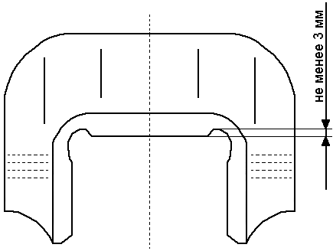
Рисунок Д.1. Буксовый проём

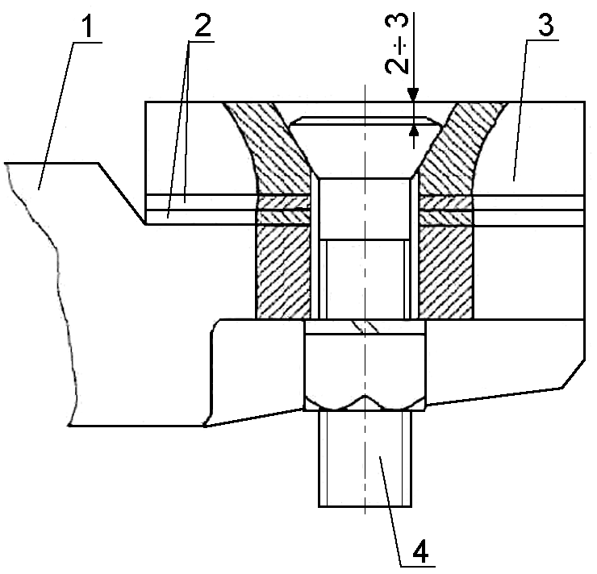
1 - кронштейн; 2 - регулировочные прокладки; 3 - планка скользуна; 4 - болт
Рисунок Д.2. Крепление планки скользуна

7.4.7. Рессорное подвешивание
7.4.7.1. Амортизаторы разбирают. Износ плоскостей стакана, клина, корпуса амортизатора, конуса нажимного допускается до 2 мм на сторону. Неисправные детали заменяют новыми или отремонтированными.
В собранном амортизаторе выход нажимного клина над отбортовкой фрикционного клина должен быть не менее 5 мм. Толщина стенки стаканов амортизаторов тележки УВЗ-9М должна быть менее 8,5 мм.
7.4.7.2. Запрещается постановка в рессорное подвешивание тележки:
- пружин, в том числе и пружин амортизатора, с разницей по высоте более 5 мм в свободном состоянии. При этом амортизаторы должны быть одинаковой высоты с пружинами или выше их не более чем на 4 мм у тележек УВЗ-9М, не более чем на 5 мм у тележки КВЗ-1М. В случае занижения высоты амортизатора тележки УВЗ-9М допускается постановка в гнездо балансира под резиновую шайбу прокладки толщиной до 4 мм;
- изломанных пружин;
- корпуса амортизатора, нажимного корпуса и клина с трещинами и изломами.
7.4.7.3. Подушки рессорного подвешивания осматривают, с трещинами - ремонтируют сваркой.
7.4.8. Приемка и подкатка трехосных тележек под вагон.
7.4.8.1. Отремонтированные тележки должны удовлетворять следующим условиям:
- боковые рамы полукаркаса должны быть одинакового размера, который определяют по числу несрубленных шишек. Допускается сборка тележки с разностью рам в одну шишку между боковыми рамами;
- суммарный зазор между вертикальными направляющими плоскостями боковых рам и надрессорной балкой допускается:
- вдоль вагона (рисунок Д.З) размер "а" - у тележек КВЗ-1М не более 30 мм, УВЗ-9М - не более -28 мм;
- поперек вагона размер "б" (рисунок Д.З) у тележек КВЗ-1М не более 32 мм и у тележек УВЗ-9М не более 36-49 мм;
- суммарный зазор между челюстями боковых рам и направляющими буксами допускается:
- у тележек KR3-1М вдоль оси вагона - не более 15 мм и поперек вагона не более 20 мм;
- тележек УВЗ-9М вдоль оси вагона - не более 11 мм и поперек вагона не более 12 мм;
- суммарный зазор между челюстями балансира и направляющими буксы допускается:
- у тележек типа КВЗ-1М вдоль и поперек вагона не более 15 мм;
- у тележек УВЗ-9М вдоль вагона - не более 11 мм и поперек вагона не более 12 мм;
- зазор "а" между балансиром и боковой рамой должен быть не менее 25 мм рисунок Д.4.
Допускается регулировать зазор между балансиром 2 и боковой рамой постановкой прокладок 1 толщиной от 2 до 5 мм под вкладыши боковины.
Суммарная толщина прокладок под вкладыш должна быть не более 15 мм, при этом валик шарнира при опущенном вагоне должен свободно провертываться. Если при постановке прокладок не будет получен зазор между боковой рамой и балансиром, равный 25 мм, необходимо наплавит вкладыши и зачистить наплавленное место.
Зазоры между боковыми рамами и балансиром в горизонтальной плоскости должны быть:
- на ровном участке вертикального ребра балансира не менее 5 мм;
- в любом месте наклонного ребра не менее 3 мм;
- между боковой рамой и наружной вертикальной плоскостью обода колеса не менее 20 мм.
Болты, соединяющие шкворневую балку с надрессорными балками, должны входить в отверстие свободно, при этом гайки болтов не должны доходить до горизонтальных плоскостей, приливов надрессорных балок тележек УВЗ-9М и КВЗ-1М на 10-15 мм.

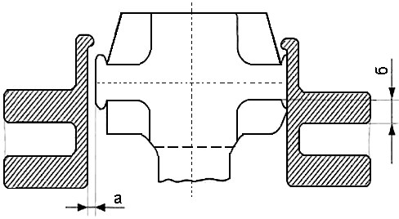
Рисунок Д.3. Зазоры между боковой рамой и надрессорной балкой

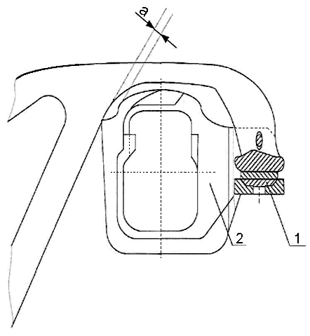
Рисунок Д.4. Зазор между верхним углом балансира и низом хобота боковой рамы

Внимание!
Пункт 7.4.8.2 приведен в новой редакции на основании приложения № 18 к Протоколу 59-го Заседания Совета по ж/д транспорту.
С 01.07.2018 г. пункт 7.4.8.2 приведен в новой редакции на основании приложения № 24 к Протоколу 68-го Заседания Совета по ж/д транспорту
Редакция, действующая с 01.07.2018 г.:
7.4.8.2 При поступлении вагонов в ремонт колесные пары выкатывают и проводят капитальный, средний или текущий ремонт колесных пар в соответствии с требованиями РД ВНИИЖТ 27.05.01-2017. Допускаемый размер толщины обода колесных пар указан в таблице 1.
Редакция, действовавшая по 30.06.2018 г.:
7.4.8.2 При поступлении вагонов в ремонт колесные пары выкатывают, подвергают капитальному, среднему или текущему ремонту в соответствии с "Руководящим документом по ремонту и техническому обслуживанию колёсных пар с буксовыми узлами грузовых вагонов магистральных железных дорог колеи 1520 (1524 мм)" при этом допускаемый размер толщины обода колесных пар для вагонов с установленным межремонтным нормативом 160000 и 210000 км или 2 и 3 года при выпуске из ремонта должен быть не менее 35 мм.
Старая редакция:
7.4.8.2. При поступлении вагонов в ремонт колесные пары выкатывают, подвергают ремонту и освидетельствованию в соответствии с "Инструкцией по осмотру, освидетельствованию, ремонту и формированию вагонных колесных пар" действующими указаниями и "Инструктивными указаниями по эксплуатации и ремонту вагонных букс с роликовыми подшипниками" 3-ЦВРК.
Внимание!
Пункт 7.4.8.3 приведен в новой редакции на основании приложения № 18 к Протоколу 59-го Заседания Совета по ж/д транспорту
С 01.07.2018 г. пункт 7.4.8.3 приведен в новой редакции на основании приложения № 24 к Протоколу 68-го Заседания Совета по ж/д транспорту
Редакция, действующая с 01.07.2018 г.:
7.4.8.3 Демонтаж, ремонт и монтаж буксовых узлов проводят в соответствии с РД ВНИИЖТ 27.05.01-2017.
Редакция, действовавшая по 30.06.2018 г.:
7.4.8.3 Демонтаж, ремонт и монтаж буксовых узлов проводят в соответствии с "Руководящим документом по ремонту и техническому обслуживанию колёсных пар с буксовыми узлами грузовых вагонов магистральных железных дорог колеи 1520 (1524) мм.
Старая редакция:
7.4.8.3. Буксовый узел с роликовыми подшипниками подвергают полной или промежуточной ревизия в соответствии с "Инструктивными указаниями по эксплуатации и ремонту вагонных букс с роликовыми подшипниками" 3-ЦВРК.
7.4.8.4. Пружины рессорного комплекта осматривают. Пружины трёх осных тележек грузовых вагонов по размерам должны соответствовать данным, указанным в таблице Д.1 и иметь клейма завода-изготовителя.

Таблица Д 1
Тип и назначение пружин | Диаметр прутка, мм | Средний диаметр пружин, мм | Число витков |  | Высота пру-жины в свободном состоянии, мм
 |  |  | полное | рабочее
Наружная тележек УВЗ-9М | 164+2,6 | 5,7 | 4,2 | 36 | 284 | 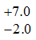
Внутренняя тележек КВЗ-1М | 100+1,5 | 9,0 | 7,8 | 22 | 284
Наружная тележек КВЗ-1М | 170+2,6 | 5,5 | 4,0 | 36 | 249
Внутренняя тележек УВЗ-9М | 105+1,5 | 8,5 | 7,0 | 19 | 249

7.4.9. Проверка качества ремонта
Проверку качества ремонта должны проводить бригадиры, мастера и руководители предприятия, а также приемщики вагонов.
7.4.10. Маркировка годных деталей
После проведения неразрушающего контроля (НК) на литые детали тележек: КВЗ-1М и УВЗ-9М признанные годными к дальнейшей эксплуатации, должны, быть нанесены клейма ударным способом с указанием номера депо и даты ремонта.
Для всех предприятий установлены одинаковой формы и размера клейм. Цифры, обозначающие условный номер завода или депо, производившего неразрушающий контроль деталей, должны быть, расположены в рамке. Высота цифр клейм 6 мм, глубина не менее 0,25 мм.
При постановке новых клейм, ранее поставленные, зачищаются шлифовальной машинкой, кроме клейм завода-изготовителя и клейм инспектора ОТК.
При отсутствии на деталях клейм в предусмотренных местах, приведенных на рисунках Д.5-Д.11 или при наличии неясных клейм, деталям проводят НК, после чего на них наносят клейма независимо от того, ремонтировались эти детали на данном ремонтном предприятии или нет.
На забракованных деталях, поверхности в местах постановки клейм или сами клейма забивают зубилом накрест.
Выпуск деталей тележек без клейм не допускается.
На местах постановки клейм наносятся вблизи от них коды стран-собственников (рисунки Д.5, Д.6, Д.7, Д.8, Д.9, Д.10, Д.11).

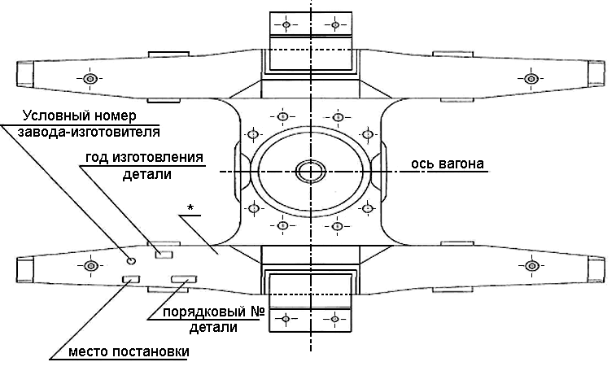
Рисунок Д 5. Место маркировки шкворневой балки тележки УВЗ-9М

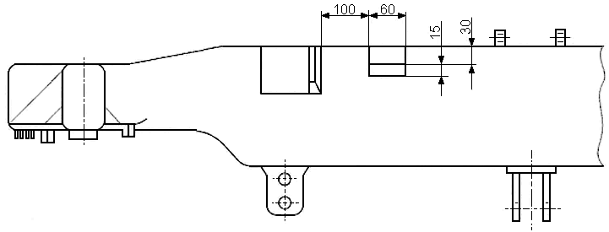
Рисунок Д 6. Место маркировки надрессорной балки тележки КВЗ-1М

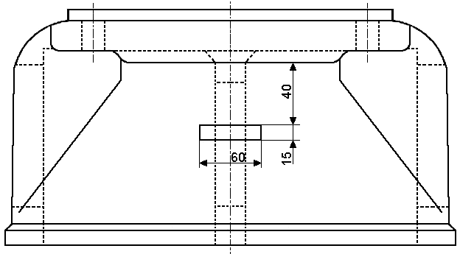
Рисунок Д.7. Место маркировки кронштейна шкворневой балки тележки КВЗ-1М

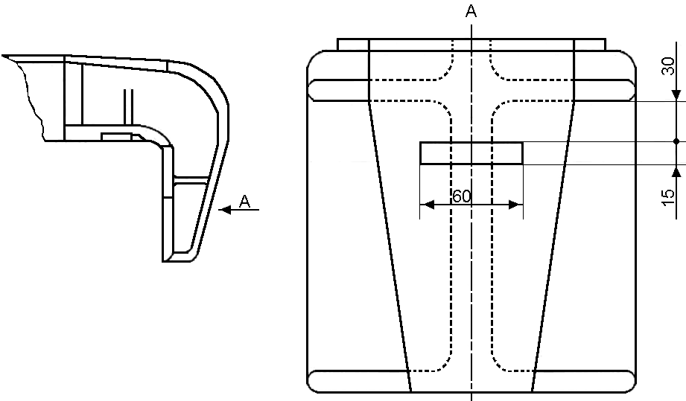
Рисунок Д.8. Место маркировки боковой рамы тележки КВЗ-1М

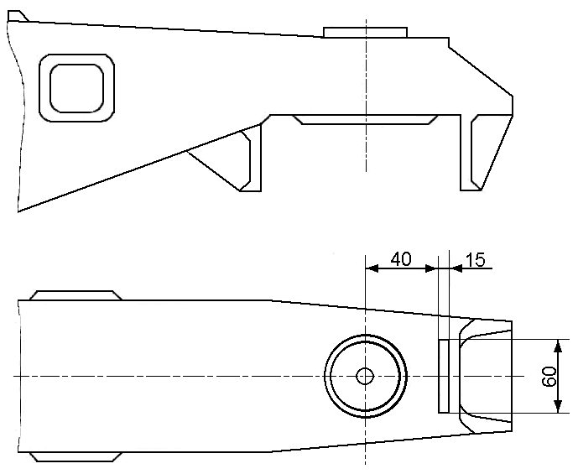
Рисунок Д.9. Место маркировки шкворневой балки тележки КВЗ-1М

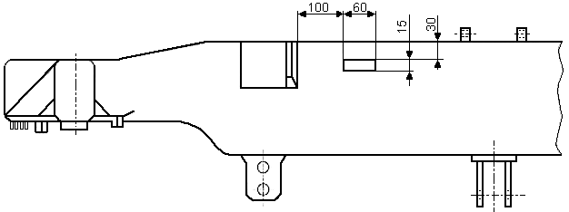
Рисунок Д.10. Место маркировки надрессорной балки тележки КВЗ-1М

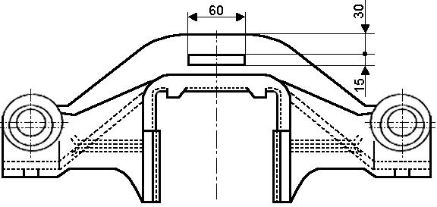
Рисунок Д.11. Место маркировки балансира тележки КВЗ-1М

7.4.11. Окраска тележек
Окраска тележек производится в местах с поврежденной окраской.
Подготовку поверхностей тележек, нанесение лакокрасочных покрытий производить в соответствии с требованиями "Инструкции по окраске вагонов".
7.4.12. Ответственность за отремонтированные тележки
Вагоноремонтные заводы и вагонные ремонтные предприятия, выполняющие ремонт трехосных тележек, несут ответственность за качество и работоспособность отремонтированных трехосных тележек и их деталей до следующего планового вида ремонта.
Ответственность за качество формирования, ремонта, освидетельствования колесных пар, монтажа и ревизии буксовых узлов несут ремонтные заводы, вагоноколесные мастерские и вагонные ремонтные предприятия.

8. Ремонт рам грузовых вагонов
8.1. Рамы, их детали и узлы, а также сварные соединения очищают от загрязнений, разрушившихся лакокрасочных покрытий, отслаивающей ржавчины. Контроль технического состояния выполняется визуальным контролем и, при необходимости, измерением оставшейся толщины металла с использованием ультразвуковых толщиномеров.
8.2. Балки рам вагонов, имеющие трещины и изломы, а также хребтовые балки с протёртостями и трещинами в местах постановки поглощающих аппаратов ремонтируют в соответствии с требованиями "Инструкции по сварке и наплавке при ремонте грузовых вагонов", "Технологического процесса ремонта сваркой несущих элементов грузовых вагонов с применением накладок " ТК-07-ТВМ. При износе предохранительных планок фрикционного аппарата на хребтовой балке более 8 мм от чертежных размеров - планку заменить.
8.3. Не допускается прогиб боковых, продольных и хребтовых балок в горизонтальной и вертикальной плоскостях более чем на 50 мм на всю длину балки (в том числе для длиннобазных платформ); для промежуточных, шкворневых и концевых балок вагонов всех типов - не более чем на 20 мм, а также прогиб конца концевой балки, при котором нарушено соединение, ее с угловой стойкой.
Балки рамы вагонов, имеющие прогибы более допускаемых, выправляют.
8.4. Балки рамы, поврежденные коррозией от 15 до 30% поперечного сечения, ремонтируют сваркой в соответствии с "Инструкцией по сварке и наплавке при ремонте грузовых вагонов" и "Технологическим процессом ремонта сваркой несущих элементов грузовых вагонов с применением накладок " ТК-07-ТВМ, если при этом отдельные элементы их (горизонтальные полки, вертикальные стенки) имеют толщину не менее половины конструктивной толщины.
Измерения производить ультразвуковым толщиномером типа А1207, А1207С, А1208 или других типов, обеспечивающих требуемую точность измерений.
8.5. Скользуны очистить от грязи и осмотреть. Изломанные скользуны заменить. Скользуны с износом контактной поверхности более 5 мм заменить. Скользуны с износом контактной поверхности не более 20% номинальной толщины ремонтировать износостойкой наплавкой с последующей механической обработкой. Скользуны, имеющие трещины, ремонтировать сваркой. Материал - сталь Ст3 по ГОСТ 380.
При всех видах ремонта разрешается наплавка изношенной рабочей поверхности при ее износе не более 20% номинальной толщины, а также приварка планок соответствующей толщины с предварительной механической обработкой для устранения неравномерного износа.
Внимание!
Подпункт 8.6 приведен в новой редакции на основании приложения № 18 к Протоколу 59-го Заседания Совета по ж/д транспорту
Новая редакция:
8.6 Ремонт скользунов постоянного контакта тележек моделей 18-100, которые модернизированы по проекту С 03.04 и тележек моделей 18-578, 18-7020, выполнять согласно требований РД 32 ЦВ 082-2006 "Руководящий документ. Ремонт трёхэлементных тележек грузовых вагонов со скользунами постоянного контакта с осевой нагрузкой 23,5 тс".
Старая редакция:
8.6. Ремонт скользунов постоянного контакта тележек моделей 18-578, 18-7020 или модели 18-100 которые модернизированы по проекту С 03.04, выполнять согласно требований руководящих документов "Ремонт тележек грузовых вагонов модели 18-578 с упруго-катковыми скользунами грузовых вагонов" РД 32 ЦВ 082-2006, "Ремонт тележек грузовых вагонов" РД 32 ЦВ 052-2009, "Ремонт тележек грузовых вагонов модели 18-100 с установкой износостойких элементов в узлах трения" РД 32 ЦВ 072-2009.
8.7. Пятник очищают от грязи и осматривают.
Внимание!
С 01.06.2016 г. подпункт 8.7.1 приведен в новой редакции на основании приложения № 8 к Протоколу 64-го заседания Совета по ж/д транспорту
Новая редакция:
8.7.1 Пятник, имеющий трещины, износ плоской опорной поверхности более 3 мм или упорной (конусной) поверхности по диаметру более 3 мм и более 2 мм на сторону снимают с вагона и заменяют на новый или отремонтированный. Ремонт пятника следует проводить по технологии, изложенной в технологических инструкциях ТИ-ТНП-2010 или ТИ-ТНП/Ш-2011, в зависимости от материала пятника.
Старая редакция:
8.7.1. Пятник, имеющий трещины, износ плоской опорной поверхности более 3 мм или упорной (конусной) поверхности по диаметру более 3 мм и более 2 мм на сторону снимают с вагона, заменяют на новый или отремонтированный, согласно технологической инструкции "Восстановление износостойкой автоматической наплавкой, пятника грузовых вагонов с последующей механической обработкой" ТИ-ТНП/2001. Пятник должен соответствовать проектно-конструкторской документацией для данного типа вагона.
8.7.2. Ремонт пятника способом приварки колец и пластин запрещается.
Внимание!
Подпункт 8.7.3 приведен в редакции приложения № 18 к Протоколу 59-го Заседания Совета по ж/д транспорту. Текст "№ 067-2000" заменен на "№ 067-2008";
С 01.06.2016 г. подпункт 8.7.3 приведен в новой редакции на основании приложения № 8 к Протоколу 64-го заседания Совета по ж/д транспорту
Новая редакция:
8.7.3 Пятник, с диаметром отверстия под шкворень более 60 мм для четырёхосных вагонов или более 76 мм для восьмиосных, замеренным на глубине 10 мм от плоской опорной поверхности пятника, снимают с вагона и заменяют на новый или отремонтированный, в соответствии с проектно-конструкторской документацией для данного типа вагона, согласно ТИ-ТНП-2010 или ТИ-ТНП/Ш-2011, в зависимости от материала пятника. Обмер пятника производят в соответствии с "Методикой контроля узла пятник-подпятник при проведении деповского ремонта грузовых вагонов" РД 32 ЦВ 067-2008.
Старая редакция:
8.7.3. Пятник, с диаметром отверстия под шкворень более 60 мм для четырёхосных вагонов или более 76 мм для восьмиосных, замеренным на глубине 10 мм от плоской опорной поверхности пятника, снимают с вагона и заменяют на новый или отремонтированный, в соответствии с проектно-конструкторской документацией для данного типа вагона, согласно Технологической инструкции ТИ - ТНП/2001. Обмер пятника производят в соответствии с "Методикой контроля узла пятник-подпятник при проведении деповского ремонта грузовых вагонов" РД 32 ЦВ 067-2008 067-2000.
Внимание!
С 01.07.2016 г. первое предложение подпункта 8.7.4 приведено в новой редакции на основании приложения № 14 к Протоколу 64-го заседания Совета по ж/д транспорту
8.7.4. Ослабшее, отсутствующее заклепочное или болтовое соединение пятника срезать и заменить на новое, соответствующее требованиям конструкторской документации на вагон. Ослабшие заклёпки крепления пятника срезать и заменить на новые. Не допускается крепление пятника болтами.
При плановых видах ремонта грузовых вагонов на пятниках, признанных годными, на торцевой части фланца со стороны шкворневой балки вагона производить постановку клейма вагонного депо, производившего осмотр и ремонт пятника, а также диаметр и высоту пятника. Клеймо наносится посредством цифровых клейм высотой не более 6 мм и глубиной 0,25 мм.

9. Ремонт кузовов грузовых вагонов
9.1. Общие положения.
9.1.1. Местные вмятины и прогибы стоек, раскосов, верхней и нижней обвязок глубиной более 30 мм ремонтировать правкой или постановкой накладок с обваркой по периметру.
Внимание!
С 01.06.2016 г. подпункт 9.1.2 приведен в новой редакции на основании приложения № 8 к Протоколу 64-го заседания Совета по ж/д транспорту
Новая редакция:
9.1.2 Трещины в металлических элементах кузовов, рам, крыш, полов, бортов платформ всех типов вагонов ремонтируют в соответствии с "Инструкцией по сварке и наплавке при ремонте грузовых вагонов" утверждённой Советом по железнодорожному транспорту государств-участников Содружества, протокол от "4-5" ноября 2015 г. № 63.
Старая редакция:
9.1.2. Трещины в металлических элементах кузовов, рам, крыш, полов, бортов платформ всех типов вагонов ремонтируют в соответствии с "Инструкцией по сварке и наплавке грузовых вагонов" утвержденной Советом по ж. д. транспорту государств участников Содружества, протокол от 29-30 мая 2008 г.
9.1.3. Участки металлической обшивки кузовов все типов грузовых вагонов, имеющие пробоины, потертости, коррозийное повреждение, ремонтируют в соответствии с "Инструкцией по сварке и наплавке при ремонте грузовых вагонов". Все неисправные элементы, узлы и детали кузова, в т. ч. переходные площадки, подножки, поручни, лестницы, дверные рельсы, их разрушенные сварные и другие соединения должны быть отремонтированы (восстановлены) и отвечать требованиям, которые приведены в соответствующей конструкторской документации. Допускается на элементах конструкции кузова наличие местных вмятин глубиной до 30 мм. Поручни, ступени, лестницы, барьеры ограждения, имеющие волнообразные изгибы более 25 мм, ремонтируют правкой.
9.1.4. Изломанные подножки и поручни должны быть заменены в соответствии с проектно-конструкторской документацией данного типа вагона. Сварные и ослабшие заклепочные крепления заменять на болтовые. Гайки для предохранения от откручивания должны прихватываться сваркой в соответствии с требованиями "Инструкции по сварке…".
9.1.5. Суммарное уширение или сужение боковых стен в средней части межстоечного проема полувагонов допускается не более 60 мм. Уширение или сужение одной стены в средней части допускается не более 30 мм. Суммарное уширение боковых стен в плоскости угловых стоек допускается не более 30 мм.
9.1.6. Перекос кузова полувагонов, крытых и специализированных вагонов допускается не более 50 мм.
9.1.7. Допускают на 1 м2 металлической обшивки кузовов, дверей, крыш, бортов платформ до 10 вмятин глубиной до 30 мм.
(Комментарий разработчиков "Rail-Инфо": нумерация пунктов приведена в соответствии с оригиналом.)
9.1.10. В случаях, когда какой либо элемент, узел или деталь кузова отсутствует, следует устанавливать соответствующие новые элементы или ранее отремонтированные, которые отвечают требованиям конструкторской документации на данную модель вагона.
9.1.11. Разработанные отверстия рычагов, а также износ валиков шарнирных соединений более 3 мм в разгрузочных устройствах специализированных вагонов ремонтируют до чертёжных размеров.
9.2. Ремонт крытых универсальных вагонов
9.2.1. Ремонт кузова.
9.2.1.1. Все неисправности в обшивке потолка из фанеры толщиной 8 мм, древесноволокнистой плиты толщиной 6-8 мм (или 4 мм в два слоя), провисания, нарушения мест крепления листов и др. должны быть устранены. Вновь устанавливаемые части обшивки, взамен неисправных должны быть толщиной не менее 8 мм.
Поврежденные участки панелей обшивки потолка ремонтируют путем вырезания неисправной части и постановки ремонтной вставки соответствующей длины между исправными частями основной панели в следующих количествах, шт.:
- при нарезных панелях на всем поперечном сечении кузова - не более трех;
- на панелях длиной до 1 м - не более одной;
- при длине панели длиной более 1 м - не более двух.
В остальных случаях неисправные листы обшивки заменяют новыми.
9.2.1.2. Ремонтные вставки и целые листы перед постановкой подгоняют и грунтуют с обеих сторон. Целые листы и вставки крепят к деревянным брускам дуг крыш гвоздями 2 х 40 мм с шагом от 150 мм до 180 мм, а в местах изгиба обшивы - с шагом не более 100 мм.
9.2.1.3. Неисправные армировочные планки ремонтируют или заменяют новыми стальными толщиной от 0,8 мм до 1 мм, шириной 35 мм.
Поверхности армировочных планок, соприкасающиеся с деревоплитой, перед постановкой окрашивают.
9.2.1.4. Места с поврежденной окраской, вновь поставленные листы и ремонтные вставки окрашивают в один слой под цвет старой краски.
9.2.1.5. В местах повреждений перед производством ремонтных работ обшивку из фанеры с внутренней стороны кузова снимают. После окончания работ обшивку восстанавливают.
9.2.1.6. Доски обшивки без шпунтов, гребней, не плотно прилегающих друг к другу (при наличии просветов между ними), изломанные и с трещинами заменяют.
9.2.1.7. Исправные нестандартные по ширине доски обшивки разрешается оставлять. Допускается постановка склеенных досок встык на всех стенах, за исключением четырех верхних подряд, в остальной части - через одну, Стык располагают в шахматном порядке. Во всех случаях четыре нижние доски ставят целыми.
9.2.1.8. Вновь поставленная обшивка должна быть собрана и плотно стянута.
9.2.2. Ремонт пола.
9.2.2.1. Доски пола, имеющие излом и поперечные трещины заменяют. Новые доски пола устанавливают толщиной и шириной согласно требований конструкторской документации, а бывшие в употреблении - толщиной не менее 48 мм и шириной не менее 100 мм.
Настил пола должен быть собран плотно. Допускаются местные несквозные зазоры в соединении досок сверху и снизу не более 3 мм. Несквозные зазоры между досками неперебираемого настила пола допускаются не более 5 мм сверху и снизу. При зазорах более 5 мм настил пола перебирают. В местах сопряжения досок пола разной толщины выступающие грани более толстых досок сострагивают с обеспечением плавного перехода к плоскости более тонкой доски. Допускается неплоскостность поверхностей пола не более 3 мм.
Использование сырого пиломатериала категорически запрещено. Применяемая древесина по качеству и влажности должна удовлетворять требованиям ГОСТ 3191. Влажность пиломатериалов определяется при помощи влагомера.
9.2.2.2. При замене неисправных досок пола допускается постановка досок встык в шахматном порядке через одну целую. Постановка в дверном проеме досок встык запрещается.
Концы досок в месте стыка располагают на одной из полок швеллеров хребтовой балки и укрепляют болтами с планками. Соединение досок встык выполняют в четверть.
Стык склеенной доски пола располагают только по армировке хребтовой балки, при этом постановка склеенных досок в дверном проеме не допускается.
При необходимости производится модернизация настила пола в соответствии с проектом М1412 ПКБ ЦВ.
9.2.3. Ремонт крыши
9.2.3.1. Перед ремонтом крышу и её крепление к кузову осмотреть. Крепёжные уголки, планки, накладки, кронштейны, имеющие трещины, механические повреждения, трещины сварных швов, непровары, износ отверстий под крепёжные болты заменить новыми или восстановить в соответствии с проектом "Унифицированная крыша крытых вагонов с дугами поверху" М 1604 ПКБ ЦВ.
Неисправные крепёжные болты снять и заменить на новые или исправные. При креплении крыши гайки крепёжных болтов обваривать.
Внимание!
С 01.06.2016 г. третий абзац подпункта 9.2.3.1 приведен в новой редакции на основании приложения № 8 к Протоколу 64-го заседания Совета по ж/д транспорту
Новая редакция:
Сварочные работы проводить по ГОСТ 14771-76 и "Инструкции по сварке и наплавке при ремонте грузовых вагонов" утверждённой Советом по железнодорожному транспорту государств-участников Содружества, протокол от "4-5" ноября 2015 г. № 63.
Старая редакция:
Сварочные работы проводить по ГОСТ 14771-76 и "Инструкции по сварке и наплавке грузовых вагонов" утвержденной Советом по ж.д. транспорту государств участников Содружества, протокол от 29-30 мая 2008 г.
9.2.3.2. Крепление крыши должно обеспечивать плотное прилегание к верхней обвязке кузова вагона.
9.2.3.3. Отремонтированная крыша должна обеспечивать бездефектную эксплуатацию до следующего ремонта. Все основные технические характеристики и эксплуатационные параметры отремонтированной крыши не должны уступать соответствующим показателям, содержащимся в конструкторской документации на изготовление крыши.
9.2.3.4. Крыши осматривают и при необходимости ремонтируют. Ремонт крыши сваркой выполнять в соответствии с требованиями "Инструкции по сварке и наплавке при ремонте грузовых вагонов". На крыше разрешается заваривать не более двух трещин на площади не более 1 м2 длиной не более 150 мм. При ремонте крыш сваркой внутренняя подшива крыши, щитки фрамуг снимаются, а затем восстанавливаются по согласованию с заказчиком. Трещины в дугах ремонтируют заваркой, зачисткой сварного шва и усилением накладками.
9.2.3.5. Помост крыши, поручни помоста и фрамуги, лестницу восстановить, если на крыше имеются загрузочные люки. Уплотнительные кольца загрузочных люков заменить на новые.
9.2.3.6. Крышки загрузочных люков, их сборочные единицы и детали осмотреть, имеющие дефекты отремонтировать, а негодные заменить на новые.
Вагоны, поступившие в ремонт с крышами без загрузочных люков, таковыми не оборудовать, помост крыши, лестницу, поручни помоста не восстанавливать.
9.2.3.7. Крышки печной разделки осмотреть, имеющие дефекты отремонтировать, негодные заменить на новые. На вагонах не оборудованных несъемным оборудованием (воинскими досками) крышки печных разделок заглушить.
9.2.3.8. Фрамугу, поврежденную коррозией до 30% по толщине, оставить без ремонта. При коррозионном повреждении более 30% - фрамугу заменить. Фрамуги, имеющие трещины, ремонтировать сваркой с постановкой усиливающих накладок.
Продольные трещины длиной до 100 мм ремонтировать сваркой без постановки усиливающих накладок.
9.2.3.9. Металлическую крышу снаружи и внутри очистить от остатков грузов, мусора, разрушившейся краски.
9.2.3.10. Допускается оставлять без ремонта местные коррозионные повреждения кровли не более 1/3 толщины металла. При больших повреждениях карту кровли заменить.
9.2.3.11. Трещины и пробоины кровли ремонтировать постановкой на поврежденное место плоской (гофрированной) накладки толщиной 1,5 мм с обваркой её по периметру.
Допускается ремонтировать несколько трещин, пробоин одной накладкой, при условии, что её площадь не превышает 0,3 м2. На одной карте кровли допускается постановка не более 2-х накладок с расстоянием между ними не менее 1000 мм.
9.2.3.12. При смене карты кровли, поврежденную карту срезать по смежным дугам, обвязочному угольнику. Накладываемую новую карту кровли, уплотнить и приварить сплошным швом к дугам и обвязочному угольнику.
При негодности полотна загрузочного люка или карт кровли в этом пролете, поврежденное полотно срезать вместе с люком и картами по смежным дугам, обвязочному угольнику; наложить новую карту кровли, уплотнить и приварить сплошным швом.
На одной крыше допускается смена не более 4 карт кровли.
9.2.3.13. При повреждениях, превышающих перечисленные в п. 9.2.3.10, 9.2.3.11, крышу снять с вагона и заменить на новую. Вагон, требующий замены или ремонта более 50% листов крыши, по согласованию с собственником вагона, направляют в капитальный ремонт для замены её на новую или ремонтируют в объеме капитального ремонта.
9.2.3.14. Поврежденные сварные швы на крыше восстановить сваркой по ГОСТ 14771-76 и "Инструкции по сварке и наплавке при ремонте грузовых вагонов".
9.2.3.15. Приварку накладок на кровлю и новых карт проводить по ГОСТ 14771-76 и "Инструкции по сварке и наплавке при ремонте грузовых вагонов".
9.2.3.16. Сварные швы должны быть плотными и исключать проникновение влаги в кузов вагона.
9.2.3.17. Вмятины кровли не более 30 мм, на площади до 0,3 м2 допускаются без исправления. При больших вмятинах их выправить.
Отклонение дуг от вертикали допускается не более 15 мм.
9.2.3.18. Перекрытие листов внахлестку при смене карт кровли должно быть не менее 30 мм.
Крышки печной разделки снимают, очищают, осматривают и ремонтируют.
9.2.3.19. Дуги очистить от разрушившегося лакокрасочного покрытия, ржавчины и грязи.
9.2.3.20. Коррозионные повреждения элементов крыши допускаются не более 1 мм толщины металла. При большем повреждении, элементы заменить новыми или ремонтировать постановкой усиливающих накладок.
Дуги, имеющие поперечные трещины более 30% сечения элементов, ремонтировать сваркой с постановкой усиливающих накладок, а имеющие (поперечные трещины более 30% сечения элементов,) изломы и повреждения коррозией более 30% толщины металла, заменить новыми.
9.2.3.21. Крышу подшить фанерой толщиной 8 мм или древесноволокнистой плитой толщиной от 6 мм до 8 мм или 4 мм в два слоя, вплотную с кровлей.
9.2.3.22. Исправные или отремонтированные люки, помосты крыш и лестницы разрешается использовать вторично.
9.2.3.23. Крышу с дугами поверху осмотреть, трещины в сварных соединениях дуг и карт крыши разделать и заварить независимо от длины. Трещины или изломы в дугах ремонтировать сваркой с последующим усилением накладкой и обваркой сплошным швом по периметру. Допускается изломы, пробоины или лучевые трещины в дугах ремонтировать путем постановки вставки длиной не менее 500 мм. Места соединения перекрывать накладками с последующей обваркой по периметру сплошным швом. Допускается полная замена дуги. Остальные дефекты устраняют согласно п. 9.2.3.1 ... 9.2.3.22 настоящего Руководства.
9.2.4. Ремонт боковых люков.
9.2.4.1. Рамку люка, имеющую вмятины и прогибы, выправляют. Трещины рамки ремонтируют сваркой с постановкой накладок с внутренней стороны вагона.
9.2.4.2. Крышки люка выправляют, волнистость полотна не допускается.
9.2.4.3. Крышки люков, имеющие коррозийное повреждение более 2 мм заменяют.
9.2.4.4. Неисправные люковые запоры, крепежные соединения ремонтируют или заменяют.
9.2.4.5. Крышка люка в закрытом состоянии должна плотно прилегать к рамке люка. Кромки закрытой крышки люка должны перекрывать рамку люка по периметру не менее чем на 15 мм.
9.2.5 Ремонт дверей.
9.2.5.1. Двери осматривают и ремонтируют согласно конструкторской документации данного типа и модели вагона.
9.2.5.2. Дверные проемы выправляют и укрепляют. Дверные стойки, зонты, пороги выправляют, неисправные заменяют. Толщина вновь установленного порога должна быть не менее 4 мм.
9.2.5.3. Обвязки, имеющие изгибы, выправляют. Разность величин диагоналей и непараллельность боковых, нижней и верхней обвязок дверей допускается не более 7 мм.
9.2.5.4. Обвязки двери, дверного проема с трещинами и изломами ремонтируют сваркой, с постановкой усиливающих накладок соответствующего профиля.
9.2.5.5. Доски обшивки двери, имеющие повреждения (изломы, поперечные трещины, гнилость), заменяют.
9.2.5.6. Внутреннюю обшивку дверей с пробоинами, изломами заменяют. При этом армировочные планки при постановке, их на дверь не должны иметь местных вмятин или искривлений.
9.2.5.7. Прямолинейность притворных уголков дверного проема проверяют. Местные вмятины уголков допускаются не более 5 мм.
9.2.5.8. Местный зазор между дверной обвязкой и притворным уголком при закрытой дверной закидке допускается не более 6 мм.
9.2.5.9. Размер перекрытия верхней части двери зонтом или направляющей планкой должен быть не менее 25 мм.
9.2.5.10. Механизм закрывания двери осматривают, неисправные детали ремонтируют или заменяют новыми.
Внимание!
Третье предложение нижеприведенного абзаца изложено в новой редакции на основании приложения № 18 к Протоколу 59-го Заседания Совета по ж/д транспорту.
Механизмы закрывания дверей, на которых стоит предохранительно-защитное приспособление от хищения груза, должны быть осмотрены после срезания этого приспособления. Неисправные детали механизма закрывания дверей ремонтируют или заменяют новыми, после чего устанавливают новое предохранительно-защитное приспособление от хищения груза. Механизм закрывания двери должен быть оборудован запорным устройством МЗУ 0702 установленным по проекту М 1828.00.000 ПКБ ЦВ и предохранительно-защитным приспособлением, изготовленным по проекту М 1790.000 ПКБ ЦВ. Механизм закрывания дверей должен соответствовать требованиям конструкторской документации. Предохранительно-защитное приспособление должно быть изготовлено по проекту М 1790.000.
9.2.5.11. Для открывания дверей ломом на боковых стенах кузова при отсутствии устанавливают металлические планки с отверстиями. Погнутые планки выправляют.
9.2.5.12. Опоры для погрузочно-выгрузочных приспособлений или съемных стремянок, убирающиеся подножки ремонтируют, отсутствующие - устанавливают.
9.2.5.13. Изогнутые державки дверного ролика снимают и выправляют, дверной ролик проверяют на свободность вращения. Шариковые подшипники очищают, смазывают сказкой ЦИАТИМ-201, несправные - заменяют новыми.
9.2.5.14. Дверные упоры должны быть высотой 90-100 мм с захватом для предотвращения падения дверей в пути следования. Крепление упоров должно быть типовое и соответствовать конструкции вагона.
9.3. Ремонт 4-х осных крытых вагонов для скота.
9.3.1. Ремонт кузова вагона.
9.3.1.1. Обшивку кузова осматривают. Обшивка, имеющая нестандартные размеры, указанные в рабочих чертежах, расколотая, с поврежденными пазами и гребнями, поврежденная гнилью, а так же короткая - заменяется.
Разрешается постановка на вагон склеенных досок боковой и торцевой обшивки толщиной от 35 мм до 40 мм со стыком на середине шкворневых и промежуточных стоек кузова с постановкой с внутренней стороны вагона металлических планок, толщиной от 1,5 до 4,5 мм. Постановка планок на стык обшивки толщиной менее 1,5 мм не допускается.
Склеенную доску обшивки устанавливают через одну, целую, с расположением стыков в шахматном порядке. Новые доски пропитывают антисептиком.
Постановка разной по ширине обшивки стен не допускается, за исключением верхней и нижней досок, которые могут отличаться по ширине от остальных.
Допускается постановка обшивки шириной до 240 мм с прострожкой ложной канавки и подборкой обшивы по ширине.
Местные зазоры между нижней доской боковой обшивки и боковым швеллером рамы, допускается не более 3 мм.
Сплошной зазор между боковой и торцевой обшивкой у основания гребня допускается не более 1 мм. Местные зазоры на 1/3 длины доски допускаются до 2 мм. Выступление нижней обшивки над боковым швеллером рамы допускается до 5 мм.
Установка окон и крышек люков, в том числе и на двухъярусных вагонах производится согласно чертежным размерам.
9.3.1.2. Доски пола осматривают. Доски, имеющие поперечные трещины, с поврежденными пазами и гребнями, гнилые следует заменять новыми. Новые доски должны быть пропитаны антисептиком.
Разрешается постановка на пол склеенных досок со стыком на середине хребтовой балки, при этом две склеенные доски и одна цельная должны чередоваться через одну (две склеенные через одну не склеенную).
Запрещается постановка в дверном проеме стыкованных досок пола.
Допускается постановка новых досок, толщиной не менее 48 мм, а также бывших в эксплуатации, толщиной не менее 46 мм и шириной не менее 100 мм с постановкой, в дверном проеме, на ширину вагона, усиливающего металлического листа, толщиной 4 мм, при наличии усиливающих подпольных балочек.
В зоне дверного проема допускается одну-две крайние доски подгонять по месту. Места стыка досок пола с боковой и торцевой обшивками должны быть, заполнены мастикой № 579.
Болты и прижимные угольники пола перед установкой смазывают мастикой № 579.
Ширина доски допускается от 135 мм до 235 мм.
Для уплотнения пола стыки досок прокрашивают краской эмаль, серая, ПФ-115 ГОСТ 6586-77 или грунтом ФЛ-ОЗК ГОСТ 6586-77.
Доски пола должны быть, плотно прижаты друг к другу. Зазор между досками допускается не более 1,5 мм.
9.3.1.3. Дефектацию и ремонт металлических деталей кузова, пола, пола второго яруса и дверей, производить в соответствии с "Инструкцией по сварке и наплавке при ремонте грузовых вагонов".
9.3.2. Ремонт крыши вагона
9.3.2.1. Крышу вагона очищают от грязи и отслоившейся ржавчины. Поврежденные листы крыши ремонтируют или заменяют новыми.
9.3.2.2. Перед постановкой на вагон листы кровельной стали, очищают и грунтуют с обеих сторон олифой оксоль или натуральной, с добавлением 10% густотертого железного сурика.
9.3.2.3. Подрамники изготовляют из стального листа толщиной 1 мм. Подрамники прикрепляют к карнизам кровельными гвоздями 3,5 x 45 мм.
9.3.2.4. Листы вдоль вагона соединяют одинарными кровельными лежачими замками, шириной 20 мм, швы загибают в направлении скатов крыши и каждый шов обжимают. Кромки кровли загибают на длине 45-55 мм за подрамники, а затем вместе с подрамниками плотно пригибают к карнизам.
9.3.2.5. Листы поперек вагона должны соединяться в двойной кровельный замок с вертикальным гребнем, высотой 15-20 мм. Каждый поперечный шов крыши должен крепиться усиленными (двойными) кляммерами.
9.3.2.6. Крепление кляммеров к опалубке должно производиться тремя кровельными гвоздями размером 2,5 x 50 мм. Концы гвоздей должны быть загнуты и обратно забиты в опалубку.
9.3.2.7. Вновь устанавливаемые участки обшивки крыши взамен неисправных должны быть толщиной не менее 8 мм.
Крыша двухъярусного вагона для перевозки скота осматривается, трещины длиной до 100 мм ремонтируют сваркой. При трещинах длиной более 100 мм, пробоинах общей площадью до 0,3 м2, ремонтируют постановкой профильных накладок с перекрытием трещин и кромок отверстий по 50 мм на сторону. Катет шва не более 3 мм. Трещины сварных швов крепящих патрубки флюгарок, дефектные сварочные швы крепления гофр на крыше устраняют сваркой при катете шва 3 мм.
Неисправные панели подшивки крыши заменяют. Крепят панели гвоздями, длиной 60 мм шагом 70 мм в шахматном порядке.
Фанера перед постановкой должна быть загрунтована с двух сторон грунтом ФЛ-ОЗК ГОСТ 6586-77 или ГФ-0119 ГОСТ 6586-77.
9.3.3. Ремонт внутреннего оборудования.
9.3.3.1. Систему печного отопления ремонтируют. Неисправные детали заменяют новыми.
9.3.3.2. Баки водоснабжения при необходимости ремонтируют, зазор между поперечной балкой и обечайкой бака должен быть не менее 15 мм. Баки не должны иметь уклон в сторону сливного устройства для слива воды.
9.3.3.3. Кронштейны бака должны прилегать к опорным поверхностям поперечных балок. Допускается местный зазор на обеих опорах не более 5 мм. Большие зазоры устраняются с помощью регулирующих планок.
9.3.3.4. Баки внутри очищают и промывают, а снаружи окрашивают в серый цвет.
9.3.3.5. Систему водоснабжения испытывают на водонепроницаемость наливом воды в систему, при этом все краны должны быть закрыты. Течь и отпотевание в местах соединения не допускаются. Система водоснабжения после ремонта должна дезинфицироваться по действующим санитарным правилам от 30.07.96 № ЦУФ-6/19.
9.3.3.6. Трубы от баков к раздаточным рукавам, должны иметь уклон 25-30 мм на всю длину. Все резьбовые соединения системы водоснабжения должны иметь льняную подмотку, пропитанную суриком, плотно затянутую.
9.3.3.7. Корыта приводят в полную исправность, а негодные - заменяют новыми. Качка корыта вместе с опорами не допускается. Подгонка опор должна осуществляться по месту.
9.3.3.8. Разность замеров высоты корыта на опорах по размеру 2735 мм допускается не более 15 мм.
9.3.3.9. Корыта после ремонта или изготовления проверяют на водонепроницаемость наливом воды.
9.3.3.10. Снаружи корыта окрашивают лаком БТ-577 ГОСТ 6586-77, а внутри - водостойкой краской согласно действующему перечню новых материалов и реагентов разрешенных для применения в практике хозяйственного водоснабжения.
9.3.3.11. Цепь прикрепляют на ручке корыта и привертывают к стене вагона болтом диаметром 12 мм. Длина цепи должна быть от 300 мм до 325 мм.
9.3.3.12. Кормушки, имеющие повреждения прутков, нижних или верхних труб, ремонтируют или заменяют новыми.
Верхние и нижние трубы кормушек, должны быть параллельными. Разность зазоров у места крайних прутков не должна превышать 5 мм.
9.3.3.13. Кормушки в нерабочем положении складывают и подвешивают к кронштейнам на продольные стены вагона. К пруткам кормушек и боковым стенам вагона должны быть прикреплены увязочные кольца.
Неисправности деталей кормушек и корыт устраняют после разборки и снятия деталей, требующих ремонта.
Установка кормушек и корыт на двухъярусных вагонах показаны на рисунках 1а и 1б.

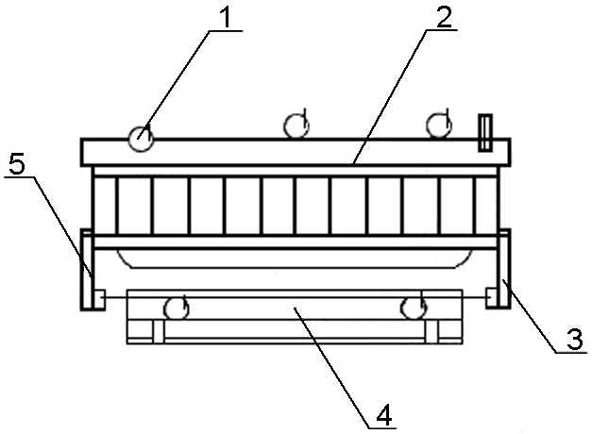
1 - скоба; 2 - кормушка; 3 - кронштейн кормушки левый;
4 - корыто; 5 - кронштейн кормушки правый.
Рисунок 1.а. Установка кормушек и корыт

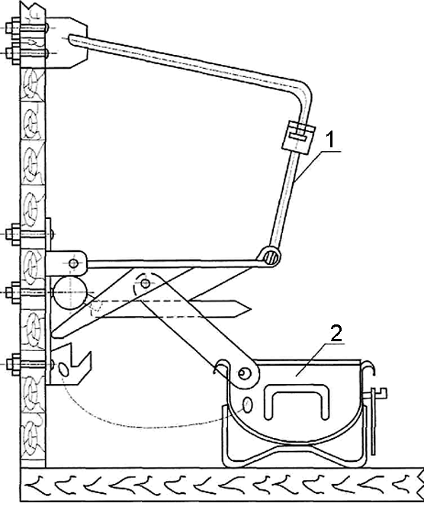
1 - кормушка; 2 - корыто.
Рисунок 1.б. Положение при перевозке крупного рогатого скота и овец

9.3.3.14. Полка сеновала и щитовая решетчатая дверь показаны на рисунке 2а и 2 б. Петли 1 откидных бортов 8, запорные устройства 2, крепежные соединения 4, рамки 5, полки 6 сеновалов осматривают и приводят в исправное состояние. В нерабочем положении, их полки 6 должны быть опущены на резиновые амортизаторы и закреплены крючками.
9.3.3.15. Полки сеновала с изломанными рамками заменяют новыми.
9.3.3.16. Отклонение рамки 5 сеновала относительно ее полки 6, допускается не более 5 мм, а крайних 3 и промежуточных 7 планок от вертикали не более 10 мм.

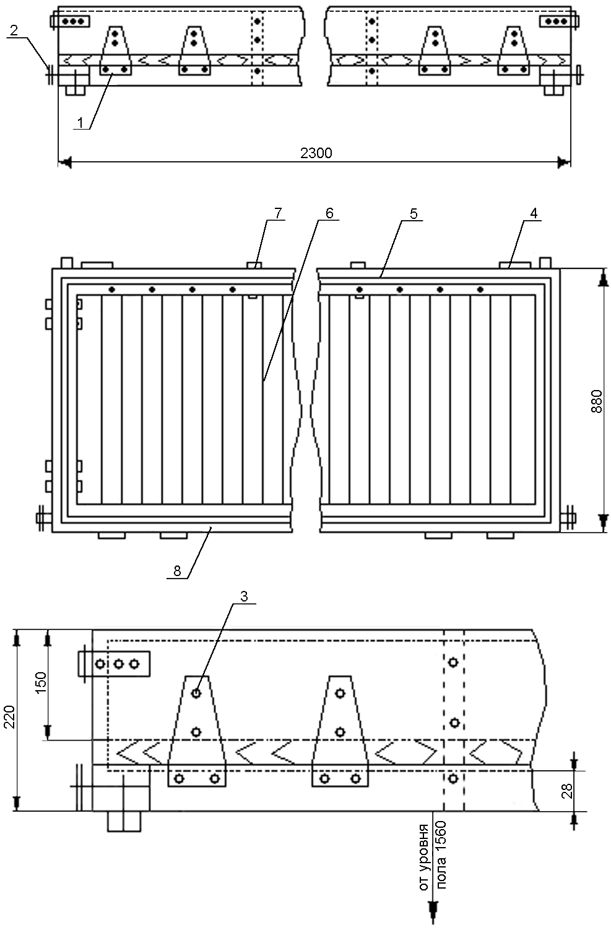
Рисунок 2 а. Полка сеновала

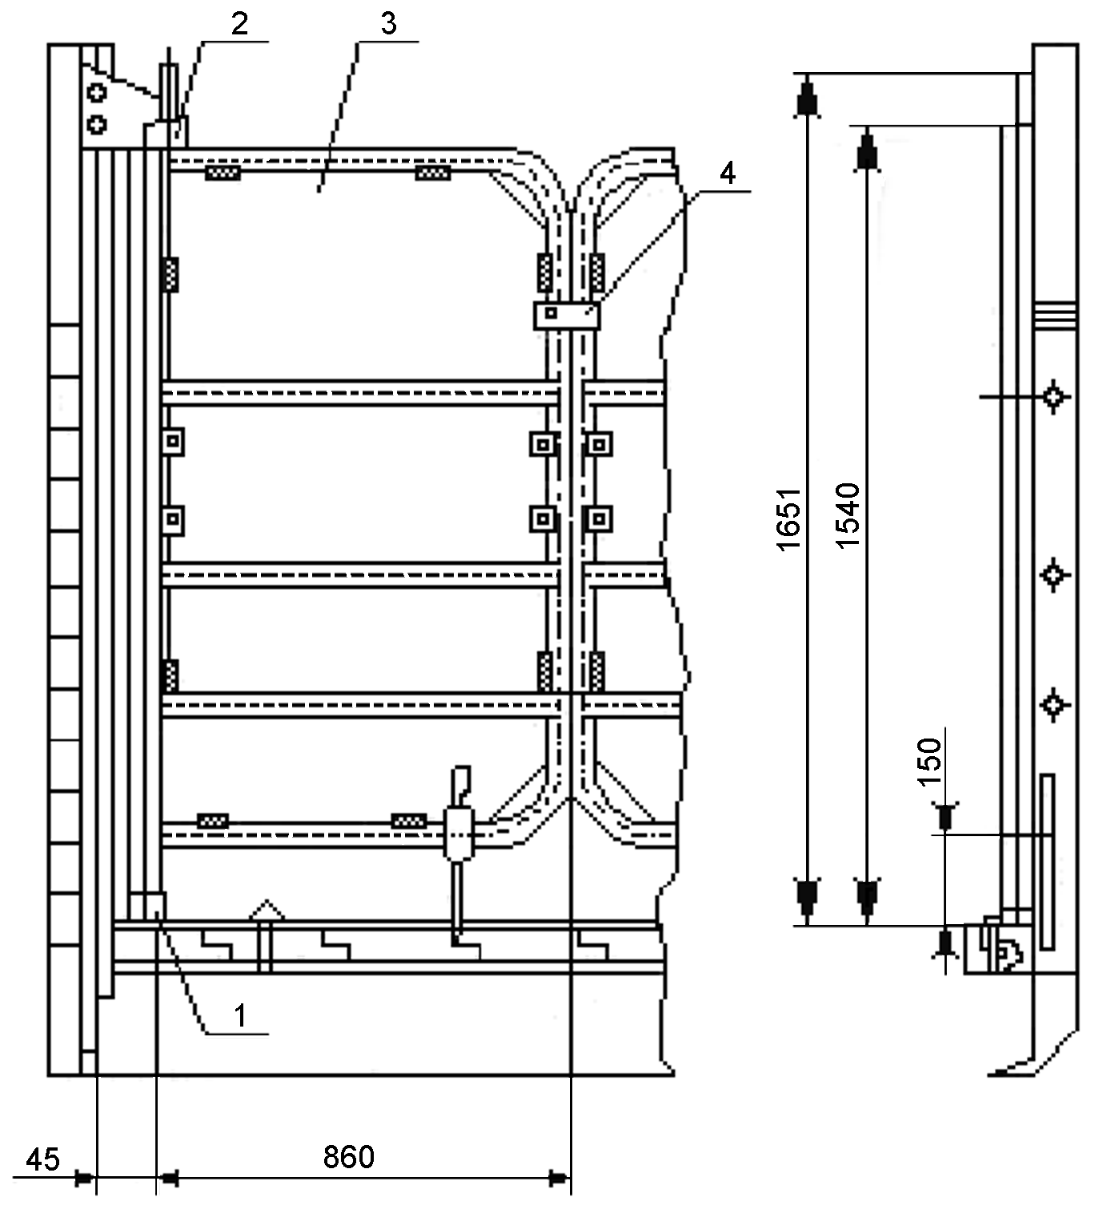
1 - пята; 2 - петля; 3 - створка; 4 - запорное устройство
Рисунок 2.б. Дверь щитовая

9.3.3.17. Щитовые решетчатые двери, имеющие повреждения, ремонтируют, а отсутствующие - восстанавливают согласно рабочим чертежам.
9.3.3.18. Разность уровня створок дверей по верхним плоскостям, допускается не более 15 мм. Зазор между створками должен быть от 15 мм до 35 мм. Створки двери должны свободно открываться и закрываться, без заеданий.
9.3.3.19. У двухъярусных крытых вагонов для перевозки скота, имеющих служебные помещения, ремонту подлежат: столик, шкаф, поперечная стенка, перегородка служебного отделения, при наличии поломок покрытия, двери, доски полок, стенок и перегородки.
Неисправные детали заменяют исправными, изготовленными по рабочим чертежам.
Проверяют установку печи в служебном отделении. Неисправности контура трубы устраняют и устанавливают на место. Смещение конуса или зонта относительно трубы допускается не более 5 мм. Нарушение обивки стен и пола кровельным железом по асбесту восстанавливают, выход асбеста из-под места обивки не допускается.
Установку после ремонта и при отсутствии дверей служебного помещения, сидения, окон, решеток оконных, умывальной чаши и сливной трубы, а также электрооборудования и других узлов и деталей производят по требованиям рабочих чертежей.
9.4 Крытые вагоны-хопперы для перевозки минеральных удобрений
9.4.1 Кузов и крыша.
9.4.1.1. Кузов и крышу ремонтируют согласно требованиям п. 9.1, 9.2.1, 9.2.3.
9.4.1.2. Коррозийные повреждения обшивки кузова (отраженные в дефектной ведомости ф. ВУ-22М, толщиной 3 мм) допускаются не более 50% толщины листа. При оставшейся толщине листа менее 1,5 мм дефектные места площадью до 0,5 м2, вырезают с последующей постановкой накладки с обваркой по периметру.
9.4.1.3. Дуги и обвязочные угольники, имеющие поперечные трещины, изломы, ремонтируют сваркой, с постановкой накладок.
9.4.1.4. Коррозионные повреждения листов крыши с остаточной толщиной листа не менее 1,5 мм допускается оставлять без ремонта. Измерение остаточной толщина металла производить толщиномером.
При повреждении более 1,5 мм толщины листа толщиной 3 мм, на поврежденные участки наваривают накладки площадью до 0,5 м2 толщиной не менее 3 мм.
9.4.1.5. Трещины, пробоины листов крыши, фрамуг устраняют путем постановки накладок толщиной не менее 3 мм с обваркой по периметру.
9.4.2. Крышки загрузочных и разгрузочных люков
9.4.2.1. Погнутую отбортовку загрузочных люков и крышек выправляют, имеющиеся трещины не переходящие на поверхность крышек и отбуртовки люков ремонтируют сваркой.
9.4.2.2. Изогнутые рычаги запорных механизмов для крышек загрузочных люков выправляют, изломанные - заменяют, отсутствующие - устанавливают, так же как и натяжные рукоятки, стойки, кольца, тяги, штанги, опорные штанги - в целом механизм пломбирования загрузочных люков.
9.4.2.3. Допускается оставить без ремонта коррозийные повреждения на крышке люка не более 1 мм.
При повреждении более 1 мм до 1,5 мм толщины листа, приваривают накладки толщиной не менее 3 мм, свыше 1,5 мм - заменяют лист.
9.4.2.4. Допускаются местные зазоры длиной не более 100 мм и глубиной не более 1 мм, а суммарной длиной - не более 800 мм на одну крышку загрузочного люка. Зазоры свыше указанных размеров устраняют путем выравнивания горловины и крышки люка.
9.4.2.5. Погнутость отбортовки разгрузочного люка более 8 мм выправляют. Прогиб крышки люка более 25 мм по всей площади выправляют при её снятии.
9.4.2.6. Уплотнения разгрузочных люков с разрывами, трещинами, расслоениями заменить новыми. Неисправные детали крепления (болты, планки) заменяют.
9.4.2.7. Зазоры по периметру между кузовом, бункером и крышкой разгрузочного люка не допускаются.
9.4.3. Механизм разгрузки
9.4.3.1. После проверки работоспособности механизма разгрузки неисправные детали восстанавливают до чертёжных размеров или заменяют на новые.
9.4.3.2.Переднюю крышку цилиндра двустороннего действия снимают совместно со штоком и поршнем. Неисправные манжеты при сборе цилиндра заменяют новыми. Внутренние поверхности цилиндров и манжет смазывают смазкой ЖТ-79Л ТУ0254-002-01055954-01 или ЦИАТИМ-221 ГОСТ 9433-80, ЖТКЗ-65 ТУ32ЦТ546- 83 или ЦИАТИМ-201 ГОСТ 6276-74.
Расстояние от поршня до задней крышки должно быть от 10 мм до 25 мм.
9.4.3.3. У сектора и шестерни, замеряют износ зубьев, при изломах и износе более 5 мм, заменяют. Боковой зазор между зубьями сектора и шестерни, должен быть от 0,42 мм до 0,85 мм, при этом, сектор должен иметь не менее одного зуба свободного от зацепления с шестерней.
9.4.3.4. Продольные трещины вала и трубы вала, выявляемые дефектоскопированием, длиной не более 100 мм разделывают, заваривают и зачищают до основного металла. Поперечные трещины и продольные трещины более 100 мм ремонтируют постановкой вставок, изготовленных из трубы 33 x 10 ГОСТ 3762-75. Непрямолинейность образующей поверхности допускается оставлять не более 1 мм.
Износ посадочных поверхностей вала под подшипники допускается без ремонта не менее 73,5 мм по диаметру. При износе более 73,5 мм - восстанавливают наплавкой с последующей механической обработкой до диаметра 80+0,4 мм.
Суммарный износ валиков и отверстий не более 3 мм допускается оставлять без ремонта. При износе свыше указанных размеров детали восстанавливают наплавкой с последующей механической обработкой.
9.4.3.5. Откидные болты разгрузочного механизма осматривают, имеющие износ более 3 мм по диаметру заменяют.
9.4.3.6. Надежность крепления упора, планки, прокладок под подшипник должна проверяться при сборке.
Наплавку изношенных контактных поверхностей рычага и фиксатора допускается производить при износе не более 5 мм с последующей механической зачисткой поверхности. Разрешается приваривать планки толщиной не более 5 мм к поверхности рычага сплошным швом.
9.4.3.7. Рычаги 5 , тяги 4 и 8, серьги 2, откидные болты 1 и 9, валики 3 и 5 рычажной системы механизма разгрузки, указанные на рисунке 3 осматривают. Тяги 4 и 8 и погнутые рычаги демонтируют, выправляют, имеющие трещины заваривают. Отверстия для валиков, разработанные более 3 мм, заваривают и восстанавливают до диаметра 40+0,3 мм.
9.4.3.8. В тягах проверяют состояние откидных болтов, муфт, контргаек, шпилек, стопорных планок и шплинтов. Болты, гайки, муфты, шпильки, имеющие износ, трещины, заменить новыми.
В отремонтированном болте ось отверстия под шплинт должна быть перпендикулярна осям отверстий в скобе.

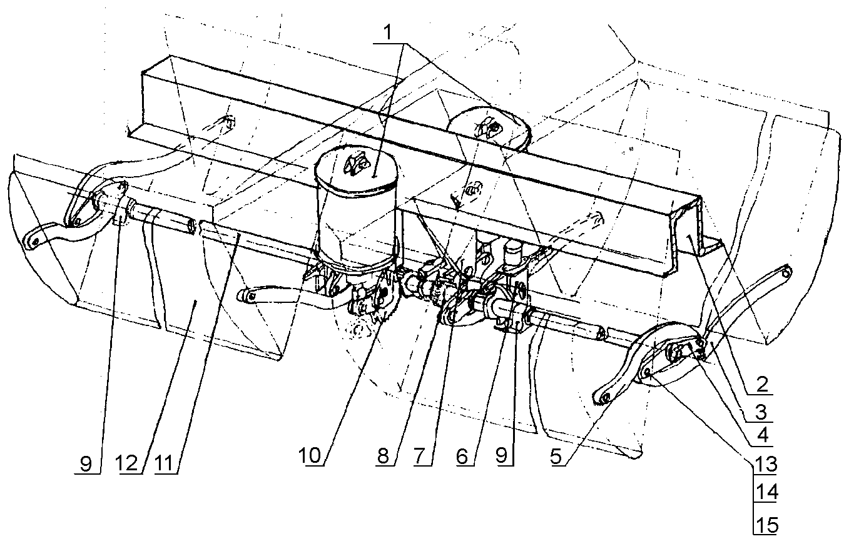
1 - цилиндры диаметром 14; 2 - балка хребтовая; 3 - тяга нижняя; двуплечный рычаг;
5 - тяга верхняя; 6 - предохранитель; 7 - кронштейн; 8 - шестерня; 9 - подшипник;
10 - зубчатый сектор; 11 - вал; 12 - цапфа крышки люка; 13 - ось; 14 - шайба; 15 - шплинт.
Рисунок 3. Рычажная система механизма разгрузки:

9.4.3.9. Трехходовой кран, установленный в рабочем воздухопроводе механизма разгрузки вагона, разбирают для контроля технического состояния всех его деталей, при неисправности заменяют.
9.4.3.10. Поверхности и отверстия крана очищают и осматривают. На сухие трущиеся поверхности наносят слой смазки ЖТКЭ-65 или ЖТ-79Л ТУ0254-002-01055954-01.
9.4.3.11. Допускается коррозийный износ деталей крепления пульта управления не более 20 %, при повреждении более 20 % номинальной толщины детали заменяют.
9.4.3.12. Кронштейн силового цилиндра, имеющий местный коррозийный износ свыше 20 %, наплавляют с последующей механической обработкой.
9.4.3.13. Состояние кронштейнов, опорных площадок до постановки деталей разгрузочного механизма осматривают. Прогибы устраняют правкой.
9.4.3.14. Для исключения падения пневматического цилиндра механизма разгрузки необходимо установить параллельно первой вторую предохранительно скобу. В узел крепления пневматического цилиндра (мертвая точка) для предотвращения выпадания валика, установить со стороны головки валика и приварить две планки толщиной не менее 4 мм, изготовленных из материала Сталь марки 09Г2Д ГОСТ 19281-89 на расстоянии не менее 50 мм друг от друга с отверстием для шплинта и зашплинтовать.
9.4.3.15. Вагоны оборудуются запорно-пломбировочным механизмом крышек загрузочных люков по проекту М 1765 ПКБ ЦВ и устройствами пломбирования по проекту М 1734 ПКБ ЦВ.

9.4.4. Регулировка механизма разгрузки.
9.4.4.1. После ремонта и сборки действие механизма разгрузки должно быть проверено и отрегулировано.
9.4.4.2. При закрытых положениях крышек разгрузочных люков тяги должны лежать на ступицах рычагов и переход тяг за мертвую точку должен быть в пределах от 15 до 20 мм. Длина отрегулированных тяг должна быть зафиксирована стопорной шайбой и гайкой.
Заход рычага блокирующего устройства разгрузочных крышек люков с фиксатором должен быть не менее 15 мм, а зазор между контактными поверхностями рычага и фиксатора должен быть в пределах 2-4 мм.
При регулировке механизма разгрузки вагона модели 19-923 переход за мертвые точки должен быть: для верхней тяги - 20 мм, нижней - 15 мм. При этом в закрытом положении крышки люка должны плотно, прилегать к горловине люка, а верхние тяги должны касаться ступицы двухплечных рычагов.
Если указанные переходы меньше номинальной величины, допускается постановка металлической прокладки между подошвой подшипника и швеллером, на котором подшипник установлен. Допускается постановка не более двух прокладок под каждый подшипник; толщина прокладки должна быть в пределах от 1 мм до 3 мм.
Постановка прокладок не должна вызывать заклинивание вала в подшипниках после затяжки болтов.
9.4.4.3. Осевое перемещение вала регулируют установкой шайб. Суммарный зазор меду буртиками вала и подшипниками не должен превышать 5 мм.
9.4.4.4. Эксцентрик приваривают на валу при монтаже по месту при закрытых крышках.
9.4.4.5. Трущиеся части валов, подшипников, предохранителя и осей при монтаже смазывают смазкой ЖТ-72 .
9.4.4.6. Рабочее давление в пневматической магистрали механизма разгрузки при открывании и закрывании крышки должно быть 0,4-0,5 МПа (4-5 кгс/см2). Допускается падение давления в системе 0,01 МПа (0,1 кгс/см2) в течение 3 минут.
9.4.4.7. При сборке расстояние от поршня до задней крышки цилиндра должно быть в пределах от 10 мм до 25 мм. Этот размер регулируют головкой штока, закрепляемой стопорным винтом.
В открытом положении крышек разгрузочных люков тяги должны перейти через мертвую точку. Величина перехода должна быть в пределах от 10 мм до 16 мм, в этом положении сектор должен касаться упора.
9.4.4.8. Для достижения соосности подшипников допускается постановка прокладок общей толщиной не более 3 мм. В закрытом положении крышек разгрузочных люков механизм цилиндра должен опираться на планку.
9.5. Крытые 4-х осные грузовые вагоны с поднимающимся кузовом для перевозки апатитового концентрата
9.5.1. Неисправные крышки загрузочных люков ремонтируют. Трещины заваривают. Направляющие планки и угольники загрузочных люков должны быть выправлены. Отремонтированные крышки люков должны плотно, прилегать по всему периметру, местные зазоры допускаются не более 2 мм.
9.5.2. Уплотнительные резинотканевые воротники, прикрепленные к уголку по периметру нижней обвязки стен кузова, осматривают, имеющие обрывы, трещины и расслоения - заменяют. Отсутствующие детали крепления воротников устанавливают.
9.5.3. Лабиринтные уплотнения между крышками разгрузочных люков и продольной балкой кузова проверяют, неисправности устраняют.
9.5.4. Просевшие, изогнутые потолочные дуги выправляют имеющие трещины и изломы - ремонтируют сваркой, с постановкой усиливающих накладок. Поврежденные опорные угольники, стойки ремонтируют, оборванные восстанавливают согласно рабочим чертежам.

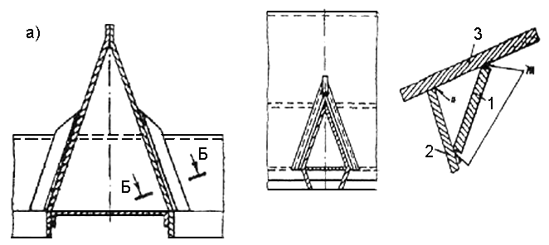

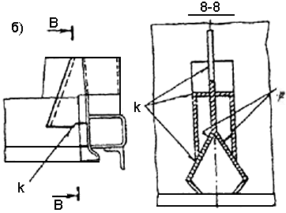
Рисунок 4. Усиливающие накладки на продольной балке (а) и промежуточных балках (б)
(Комментарий разработчиков "Rail-Инфо": Обозначения на рисунках приведены не разборчиво.)

9.5.5. Листы крыш, имеющие прогибы и вмятины более 50 мм, выправляют.
9.5.6. Трещины в продольных балках кузова возле петель ремонтируют сваркой, с постановкой усиливающих накладок. Трещины других узлов и деталей устраняют сваркой согласно "Инструкции по сварке и наплавке при ремонте грузовых вагонов".
9.5.7. При наличия трещин в местах, показанных на рисунке 4, (а) в сварных швах т накладки 1, усиливающей соединение поперечной балки 2 с продольной балкой (горбылем) 3, и в уголках, усиливающих соединение промежуточной балки с боковой стеной кузова, накладки и уголки удаляют (срезают) для проверки сварных швов п и р рисунок 4, (б) в местах соответственно соединения промежуточной балки с горбылем и боковой стеной. Дефектные швы п, к и р удаляют и заваривают вновь с катетом шва 6 мм, электродами Э42А - УОНИ-13/55 ГОСТ 9466 по чертежам завода-изготовителя.
9.5.8. Сварные упорные кронштейны, а также кронштейны для ограничения перемещения кузова на хребтовой балке осматривают, дефекты в сварных швах устраняют. Зазор между горизонтальными участками упорных кронштейнов и хребтовой балкой не допускается. Суммарный зазор между вертикальными участками допускается не более 3 мм. Величину зазора регулируют установкой прокладок, толщиной от 2 до 3 мм под съемный лист упорного кронштейна.
Съемный упорный лист, имеющий износ 6 мм и более по толщине, заменяют.
9.5.9. После снятия стопорных валиков, бегунки вынимают из гнезд кузова для осмотра и ремонта. Снятые детали подшипника, а также гнезда в верхних и нижних обвязках торцовых стен для осей бегунков ремонтируют. Подшипники смазывают смазкой ЦИАТИМ-201.
9.5.10. Бегунки с трещинами заменяют. При наличии ползунов на поверхности катания, бегунки ремонтируют наплавкой с последующей механической обработкой, проверкой шаблоном (изготовленным по типу максимального) и поверхностной закалкой круга катания. Гнезда верхних роликов усиливают постановкой штампованных накладок, толщиной от 5 мм до 10 мм.
9.5.11. Смазочные каналы оси очищают от старой смазки, грязи и стружки. Перед сборкой оси смазывают универсальной смазкой УС или графитовой смазкой УСсА. Бегунки должны вращаться легко, без заеданий.
9.5.12. Бронзовые втулки с неплотной посадкой в бегунке, с отколами буртика, разработанные по внутреннему диаметру более 2 мм, заменяют.
9.5.13. Манжеты (воротники) бегунков, имеющие трещины, протертости, выкрашивания, а также смазку, загрязненную апатитом, заменяют.
9.5.14. Кольца, имеющие трещины, заменяют. Исправные кольца после сборки приваривают по наружное диаметру к бегунку.
9.5.15. Рычаги механизма связи и детали их крепления осматривают. Местные выработки в связывающих рычагах при глубине износа не более 5 мм на сторону ремонтируют наплавкой с последующей механической обработкой.
9.5.16. Ролики связывающих рычагов, имеющие трещины, заменяют.
9.5.17. Износ ролика по наружному и внутреннему диаметру более 2 мм устраняют наплавкой с последующей механической обработкой до размеров, согласно рабочим чертежам.
9.5.18. Оси роликов с трещинами заменяют, а изношенные более 2 мм наплавляют с последующей механической обработкой.
9.5.19. Направляющие ролики связывающих рычагов, изношенные на глубину более 4 мм по толщине, заменяют.
9.5.20. Неисправные кольцевые крепления валиков ремонтируют. Ослабшие пружины кольца заменяют.
9.5.21. Действие механизма связи и опорных устройств кузова и рамы проверяют не менее чем двукратным подъемом кузова на максимальную высоту над рамой, на 650 мм. Шарнирные соединения и опорные устройства должны перемещаться без заеданий и перекосов.
9.5.22. Крышки разгрузочных люков проверяют, деформированные снимают, выправляют, неисправные люковые шарниры и их упоры ремонтируют.
9.5.23. Опорные ролики с осями снимают, разбирают. Ролики и оси, имеющие трещины, заменяют. Оси, изношенные по диаметру на 2 мм, восстанавливают наплавкой с последующей механической обработкой. Изношенные поверхности катания роликов на глубину 2 мм и более наплавляют с последующей механической обработкой. Смазочные каналы оси очищают от старой смазки, загрязнений и стружки.
9.5.24. Крышки разгрузочных люков 3, показанных на рисунке 5 должны плотно прилегать к кузову вагона 1. Допускаются местные зазоры между опорной кромкой 2 боковой стены кузова и плоскостью крышки не более 20 мм.
Зазоры должны перекрываться резинотканевым воротником.
9.5.25. Зазоры устраняют установкой металлических регулирующих прокладок 6 под ось роликов опорного устройства 5 при помощи регулировочного болта 7. Количество прокладок должно быть не более 6 шт., а над осью ролика после устранения зазоров - не менее 2 шт. Суммарная высота регулируемых прокладок с каждого конца оси не должна превышать 13 мм. Ролики должны упираться в опорные балки 4 крышек разгрузочных люков и не допускать наклона кузова более 10 мм на сторону. Замер ведется по верхним бегункам.

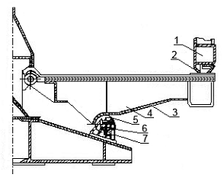
Рисунок 5. Расположение крышки разгрузочного люка

9.6. Крытые вагоны-хопперы для цемента
Внимание!
С 01.06.2016 г. подпункт 9.6.1 приведен в новой редакции на основании приложения № 8 к Протоколу 64-го заседания Совета по ж/д транспорту
Новая редакция:
9.6.1 Трещины, пробоины, вмятины, прогибы, коррозийные повреждения обшивки кузова, стоек, крышек люков ремонтируют согласно "Инструкции по сварке и наплавке при ремонте грузовых вагонов" утверждённой Советом по железнодорожному транспорту государств-участников Содружества, протокол от "4-5" ноября 2015 г. № 63.
Разгрузочный механизм осматривают. Неисправные детали ремонтируют.
Старая редакция:
9.6.1. Трещины, пробоины, вмятины, прогибы, коррозийные повреждения обшивки кузова, стоек, крышек люков ремонтируют согласно "Инструкции по сварке и наплавке грузовых вагонов" утвержденной Советом по ж.д. транспорту государств участников Содружества, протокол от 29-30 мая 2008 г. и п. 9.1 настоящего Руководства.
Разгрузочный механизм осматривают. Неисправные детали ремонтируют.
9.6.2. Винтовые приводы осматривают. Неисправные детали ремонтируют или заменяют новыми.
9.6.3. Прокладки винтов и гаек в корпусах опор заменяют новыми.
9.6.4. Разработанные отверстия в деталях винтовых приводов более 3 мм восстанавливают.
9.6.5. Вкладыши подшипников и шейку вала смазывают. Полости упорных подшипников набивают смазкой. В полости между винтом и гайкой привода перед заворачиванием винта должна находиться смазка ЦИАТИМ-201 или ЦИАТИМ-221.
9.6.6. Резиновая прокладка крышки разгрузочного люка должна быть исправной. Неисправные прокладки крышек заменяют новыми из резины марки 7-НО-68-1. Допускаются вздутия, расслоения, инородные включения и пузыри шириной не более 1,5 мм, длиной не более 5 мм.
9.6.7. Для создания зазора между горловиной и крышкой загрузочного люка в закрытом ее положении установить два выступа на внутренней поверхности обечайки загрузочного люка со стороны замка на расстоянии 100-150 мм друг от друга, изготовленных из полосовой стали ГОСТ 4405-75 толщиной 4 мм шириной от 10 до 15 мм, и приварить. Высота выступов над верхней кромкой горловины должна быть от 4 до 5 мм.
9.6.8. При постановке крышек загрузочных люков после ремонта на место и проверки их работы рычаг должен плотно прижимать кронштейн крышки загрузочного люка. Крышки загрузочных люков должны плотно прилегать к выступам над верхней кромкой горловины люков.
9.6.9. Вагоны оборудуются запорно-пломбировочным механизмом крышек загрузочных люков по проекту М 1765 ПКБ ЦВ и устройствами пломбирования по проекту М 1734 ПКБ ЦВ.
9.7. Крытые вагоны-хопперы для технического углерода
9.7.1. Кузов вагона с крышей и бункерами с разгрузочными крышками люков ремонтируют в соответствии с техническими требованиями разделов 9.1, 9.2 настоящего Руководства и "Инструкции по сварке и наплавке при ремонте грузовых вагонов".
Погнутые детали механизмов закрытия загрузочных и разгрузочных люков выправляют, а с износами более 3 мм - восстанавливают или заменяют новыми.
9.7.2. Крышки загрузочных и лазовых люков должны плотно, закрываться, исключая возможность попадания влаги внутрь вагона.
(Комментарий разработчиков "Rail-Инфо": нумерация пунктов приведена в соответствии с оригиналом.)
9.7.4. Разгрузочные затворы снимают с вагона, разбирают. Детали, имеющие трещины, ремонтируют сваркой, с изломами - заменяют, а с износами более 3 мм от предельных размеров - восстанавливают наплавкой.
9.7.5. Неисправные резиновые прокладки заменяют новыми.
9.7.6. Уплотнения крышек загрузочных лазовых люков, разгрузочных затворов, имеющие неисправности, заменяют новыми из войлока технического ПрА10 ГОСТ 6308.
9.7.7. Раму вагона, подножки ремонтируют согласно требованиям раздела 8, переходные лестницы, поручни ремонтируют согласно требованиям раздела 9.
9.8. Крытые вагоны-хопперы для перевозки зерна.
9.8.1. Кузов вагона (крыша, бункера, крышки всех люков) ремонтируют в соответствии с техническими требованиями разделов 9.1, 9.2, 9.3 настоящего Руководства.
9.8.2. Погнутые детали механизмов запирания загрузочных люков выправляют, а имевшие износы более 3 мм восстанавливают.
9.8.3. Все резьбовые соединения механизма запирания смазывают солидолом или отработанной смазкой ЛЗ-ЦНИИ.
Крышки загрузочных и разгрузочных люков, разгрузочных затворов
должны плотно закрываться, исключая попадание влаги внутрь вагона.
Механизм разгрузки осматривают. Детали с трещинами, ремонтируют сваркой, с изломами заменяют новыми.
Неисправные прокладки крышек разгрузочных люков заменяют новыми из резины марки 7-НО-68-1. При постановке на крышку прокладки встык, склеивание стыков производится клеем № 88Н ТУ 38-105-1061-82.
9.8.4. На днище бункера для обеспечения плотного прилегания крышек,
должна быть восстановлена исправность уплотнения специальной формы, исключающего проникновение влаги внутрь вагона.
9.8.5. При закрытых люках бункера, зазор между уплотнительной прокладкой и крышкой люка по периметру, не допускается. Регулировка плотности закрытия люков бункера, производится после перехода рычажной системы механизма загрузки за мертвую точку на размер 20±3 мм.
При монтаже механизма разгрузки трущиеся части валов и осей смазывают солидолом или отработанной смазкой ЛЗ-ЦНИИ.
9.8.6. После установки и регулировки механизма разгрузки проверяют его работоспособность вращением штурвала, открывания и закрывания крышки (2-3 раза) и осмотром мест прилегания. При этом в начале открывания и в конце закрывания усилие, прикладываемое к штурвалу в пределах от 4 до 6 оборотов, должно быть несколько большим, чем при остальных оборотах. Усилия не должны быть более 15 кг, что определяется при помощи динамометра.
9.8.7. Вагоны оборудуются запорно-пломбировочным механизмом крышек загрузочных люков по проекту М 1765 ПКБ ЦВ и устройствами пломбирования по проекту М 1734 ПКБ ЦВ.

10 Ремонт полувагонов
10.1 Ремонт кузовов
10.1.1 Вертикальный прогиб верхней обвязки по всей длине вагона более 50 мм устраняют правкой или заменой части верхней обвязки в месте дефекта.
При длине трещин более 200 мм верхнюю и нижнюю обвязки ремонтируют варкой вставок. Допускается на одной стороне вагона в верхней обвязке не более 5 стыков, с расстоянием между ними не менее 1 метра. Стыки должны размещаться в межстоечных проемах на расстоянии не менее 300 мм до ближайшей стойки.
10.1.2. Неисправные торцовые двери, их запоры и детали крепления дверей к угловой стойке восстанавливают или заменяют на новые или отремонтированные. Двери и другие детали должны соответствовать типу вагона.
10.1.3. При ремонте вагонов не допускается изменять их конструкцию без согласования в установленном порядке.
10.1.4. Вмятины и изгибы верхних листов поперечных балок более 30 мм устраняют правкой или варкой новых частей.
10.1.5.Трещины или изломы в деталях порога торцевых дверей длиной до 150 мм каждой заваривают с постановкой накладок.
10.1.6.Торцовые двери после ремонта должны удовлетворять следующим техническим требованиям:
- сплошной или клиновидный зазор в местах прилегания боковых обвязок к угловым стойкам в закрытом положении двери, должен быть не более 10 мм;
- разность диагоналей створки допускается не более 7 мм;
- местные зазоры между нижней обвязкой и порогом, допускаются не более 6 мм на длине не более 500 мм.
10.1.7. Ремонт рамы производится по требованиям раздела 8. Нижняя обвязка кузова ремонтируется по требованиям раздела 9. Там же определены требования по сужению и уширению стен кузова.
10.1.8 Модернизация полувагона по установки глухой торцевой стены взамен торцевых дверей должна производиться по указаниям железнодорожной администрации в соответствии с проектом РП 555.
Внимание!
Лист 71 руководящего документа приведен в новой редакции на основании приложения № 13 к Протоколу 57-го Заседания Совета по ж/д транспорту.
Новая редакция:
10.2 Полувагоны общего назначения.
Ремонт крышек разгрузочных люков.
10.2.1 Крышки люков должны закрываться плотно. Местные зазоры между крышкой люка и плоскостью прилегания ее допускаются не более 4 мм.
При выполнении ремонтных работ допускается вместо заклепок крепление петель крышек люков проводить ШОГ соединениями, изготовленными по ТУ1290001-003-71646786-2008 и устанавливаемые в соответствии с инструкцией по монтажу ВК.2528841.00001.
На рисунке 5а показано крепление петель 1 к листу крышки люка 2 и усилению заднему 3 заклепками 4 и крепление петель к листу крышки люка и усилению заднему ШОГ соединением 5 и 6. Смешанное соединение крепления петель к листу крышки люка заклепками и ШОГ соединением не допускается.
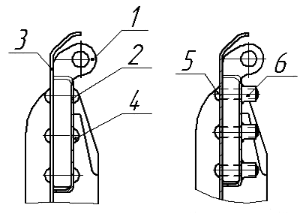
1 - петля, 2 - усиление заднее, 3 - лист крышки, 4 - заклепка, 5 - штифт с полукруглой головкой, 6 - головка обжимная
Рисунок 5а. Крепление петли крышки люка

10.2.2 Детали запорного механизма, приведенные на рисунке 6, имеющие износ, ремонтируют наплавкой, согласно требованиям "Инструкции по сварке и наплавке при ремонте грузовых вагонов", отсутствующие устанавливают. При закрытой крышке люка сектор 1 на рисунке 6а должен плотно запирать закидку 4, при этом зазор между пальцем сектора и скобой 2 должен быть от 5 до 14 мм (размер т), а у подпружиненных секторов от 0 до 14 мм. Расстояние захода закидки за поле кронштейна 3 должно быть не менее 44 мм.
На полувагонах модели 12-132 с подпружиненными секторами минимальная величина захода кронштейна на закидку должна быть не менее 40 мм, при плотном прилегании закидок к секторам, пальцы секторов должны лежать на скобе. Допуски на ремонт деталей запорного механизма показаны на рисунке 6 б.
Старая редакция:
10.2. Полувагоны общего назначения.
Ремонт крышек разгрузочных люков.
10.2.1. Крышки люков должны закрываться плотно. Местные зазоры между крышкой люка и плоскостью прилегания ее допускаются не более 4 мм. Для устранения зазоров производится правка соответствующего места крышки. Для этой цели разрешается также приварка не более двух планок суммарной толщиной не более 12 мм на горизонтальную полку запорного угольника. При этом ширина планок должна быть 50 мм, а длина от 60 мм до 100 мм, а у литых запорных угольников - 60 мм.
Литой запорный угольник с трещинами ремонтируют сваркой после демонтажа с крышки люка. Ослабшие заклепки крепления литого запорного угольника переклёпываются. Приварка заклепок сваркой и их поджатие - запрещается.
10.2.2. Детали запорного механизма, приведенные на рисунке 6, имеющие износ, ремонтируют наплавкой, согласно требованиям "Инструкции по сварке и наплавке при ремонте грузовых вагонов", отсутствующие устанавливают. При закрытой крышке люка сектор 1 на рисунке 6а должен плотно запирать закидку 4, при этом зазор между пальцем сектора и скобой 2 должен быть от 5 до 14 мм (размер т), а у подпружиненных секторов от 0 до 14 мм. Расстояние захода закидки за поле кронштейна 3 должно быть не менее 44 мм.
На полувагонах модели 12-132 с подпружиненными секторами минимальная величина захода кронштейна на закидку должна быть не менее 40 мм, при плотном прилегании закидок к секторам, пальцы секторов должны лежать на скобе. Допуски на ремонт деталей запорного механизма показаны на рисунке 6 б.

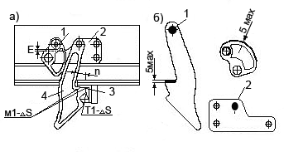
Рисунок 6 - Запорный механизм

Петли и кронштейны крышек люков, имеющие изломы, заменяют. Заклепки крепления кронштейнов и петель крышек люков, имеющие ослабления, заменяют. Крышки люков, имеющие толщину листа менее 3 мм, измеренные толщиномером, заменяют новыми или отремонтированными до чертёжных размеров.
10.2.3. Выпуклость и прогиб крышек люков допускается не более 25 мм.
При прогибе размером более 25 мм, допускается правку крышек люков производить на вагоне.
Упоры крышек люков с трещинами ремонтируют сваркой. Упоры крышек люка с изломами заменяют новыми. Отгиб опорной площадки упоров крышек люка более 3 мм выправляют.
10.2.4. В открытом состоянии крышки люков должны опираться на оба упора, для чего разрешается производить наращивание одного из упоров приваркой прокладки. Допускается неприлегание крышки люка к одному из упоров не более 5 мм.

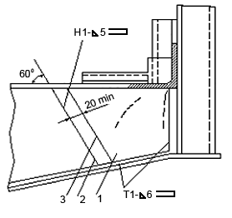
Рисунок 7 - Отремонтированный вертикальный лист промежуточной балки

10.2.5. При ремонте полувагонов должны выполняться следующие требования:
- при повреждении (верхних) вертикальных листов поперечных балок согласно рисунку 7 вырезать поврежденную часть верхнего листа косым срезом под углом 60° к оси листа и приварить новую часть двусторонним сварным швом по ГОСТ 5264-80;
- трещины на вертикальном листе промежуточных балок заваривать по ГОСТ 5264-80 с последующей установкой с двух сторон усиливающих накладок толщиной по 5 мм. Аналогично накладке 1 с противоположной стороны вертикального листа устанавливать другую накладку, при этом ее наклонную линию 3 располагать параллельно линии 2 накладки 1 на расстоянии от 20 мм до 25 мм, т.е. обеспечить смещение сварочных швов.
- накладку, соединяющую верхний лист поперечной балки с коробкой внутренней стойки, при повреждении срезать, изготовить новую и поставить ее по месту, закрепив сваркой по ГОСТ 5264-80;
- при отрыве усиливающей коробки от внутренней стойки, последнюю, а также накладку верхнего листа, срезать. Соединение верхнего листа поперечной балки с боковой стеной, в этом случае, производить по чертежу УВЗ № 508.01.000-6 (кузов) сечение Г-Г с помощью деталей чертёж 508.01.366 и чертёж 508.01.367.
- сферический износ опорных поверхностей боковых скользунов, расположенных на шкворневой балке допускается не более 2 мм.
10.3. Полувагоны - хопперы для перевозки горячих окатышей, агломерата.
10.3.1. Ремонт кузова и крышек разгрузочных люков.
Внимание!
С 01.06.2016 г. подпункт 10.3.1.1 приведен в новой редакции на основании приложения № 8 к Протоколу 64-го заседания Совета по ж/д транспорту
Новая редакция:
10.3.1.1 Ремонт кузова, крышек люков сваркой производится согласно "Инструкции по сварке и наплавке при ремонте грузовых вагонов" утверждённой Советом по железнодорожному транспорту государств-участников Содружества, протокол от "4-5" ноября 2015 г. № 63.
Старая редакция:
10.3.1.1. Ремонт кузова, крышек люков сваркой производится согласно "Инструкции по сварке и наплавке грузовых вагонов" утвержденной Советом по ж. д. транспорту государств участников Содружества, протокол от 29-30 мая 2008 г.
10.3.1.2. Все несущие элементы кузова, а также обшивка кузова и бункеров, в том числе и внутри кузова, осматриваются для определения коррозионных, механических повреждений и износа. Определяется объем ремонта.
10.3.1.3. Поврежденные несущие элементы кузова (каркасы боковой и торцевой стен, шкворневые и промежуточные стойки, раскосы, горбыли) и обшивка кузова должны быть отремонтированы.
10.3.1.4. Шкворневые, промежуточные стойки, раскосы с вмятинами и прогибами свыше 20 мм выправляют, а имеющие трещины и изломы ремонтируют сваркой.
10.3.1.5. Допускаются прогибы швеллеров наклонной части бункера не более 30 мм.
10.3.1.6. Допускаются вмятины в концевой балке не более 35 мм.
10.3.1.7. Изогнутую верхнюю и нижнюю обвязку выправляют. Запрещается выпускать из ремонта вагоны, у которых верхние и нижние обвязки имеют прогибы, вмятины между стойками более 40 мм. Листы обшивки с местными вмятинами, глубиной более 40 мм выправляют.
10.3.1.8. Трещины длиной до 100 мм в листах обшивки заваривают, при большей длине, но не более 500 мм, трещины, пробоины заваривают с постановкой усиливающих накладок. На одном листе (панели) постановка более двух накладок не допускается. При коррозионном повреждении листов обшивки более 3 мм по толщине, их заменяют новыми.
Детали крепления обшивки к каркасу кузова (несущие планки, накладки, прижимные планки и т.д.) проверяют, отсутствующие устанавливают. Отсутствующие или неисправные накладки и болты с потайными головками для крепления обшивки торцевых стен восстанавливают или заменяют.
10.3.1.9. Бункера на раме вагона устанавливают под углом наклона к горизонту согласно чертежам завода-изготовителя. При отсутствии штампованных листов обшивки бункера допускается постановка плоских листов толщиной 8 мм, при этом крепление их к каркасу производится болтами, головки которых должны входить в углубление с целью предохранения их от повреждений. Отсутствующие болты крепления обшивки кузова устанавливают.
10.3.1.10. Крепление "горбыля" к хребтовой балке внутри кузова должно соответствовать требованиям альбомных чертежей. Толщина стенок горбыля должна быть не менее 5 мм.
10.3.1.11. Крепление обшивки бункеров и "горбыля", подвергающихся в процессе эксплуатации наибольшему износу, должно быть выполнено в соответствии с альбомом чертежей.
10.3.1.12. Крышки люков бункеров с трещинами или местными выработками при оставшейся толщине металла не менее 4 мм должны быть отремонтированы. Разрешается ремонтировать крышки люков постановкой с внутренней стороны не более трех накладок, толщиной 6 - 8 мм и общей площадью до 0,5 м2 на заклепках или сварке.
10.3.1.13. Крышки люка должны вращаться на шарнирах без заедания и обеспечивать плотность прилегания по всему периметру. Допускаются местные зазоры между крышкой люка и плоскостью ее прилегания не более 3 мм. Заварку технологического отверстия в крышке люка (неплотное прилегание гофра обшивы не перекрывающееся армировкой бункера) производится по схеме, указанной на рисунке 8. Зазор между отверстиями в шарнирах и валиках допускается не более 2 мм.
10.3.1.14. Неисправные лестницы, поручни, переходные площадки ремонтируют.

10.3.2. Ремонт и регулировка механизма разгрузки
10.3.2.1. Механизм разгрузки полностью разбирают, детали очищают, обмывают в соответствии с технологическим процессом и осматривают. Неисправные детали заменяют новыми или отремонтированными.
10.3.2.2. Разработанные отверстия рычагов, серег, а также и валиков более 1 мм, восстанавливают износостойкой наплавкой с последующей механической обработкой до чертежных размеров. Овальность и выработка валиков шарнирных соединений и отверстий допускается не более 1 мм от чертежных размеров.
10.3.2.3. Перед сборкой цилиндра полностью заменяют набивку, многослойно плетеную, марки ПСД-10 ГОСТ 5152, смазку и манжету цилиндра. Манжету крепят к диску поршня. Диск поршня навинчивают на резьбовую часть и закрепляют гайкой М42-6Н.5 ГОСТ 5918-73. Упорный щит и шток поршня с изношенной или поврежденной резьбой заменяют новыми или отремонтированными. После затяжки гайку штока закернивают. На все узлы и детали цилиндра, а также его внутреннюю поверхность наносят смазку ЦИАТИМ-221 ГОСТ 9433-80 или ЖТ-79Л ТУ0254-002-01055954-01, ЦИАТИМ-201 ГОСТ 6276-74 или ЖТКЗ-65 ТУ32ЦТ 546-83.
10.3.2.4. Шарнирные соединения механизма разгрузки смазывают универсальной смазкой УС-2 ГОСТ 1033-79. Изгиб защелки не допускается.

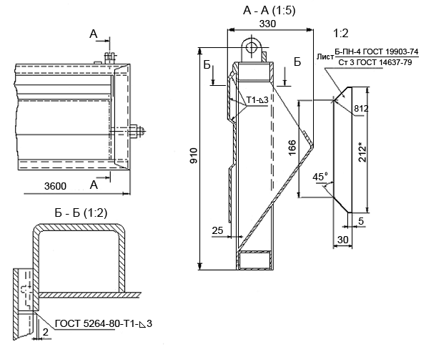
Рисунок 8. Крышка полувагона-хоппера для перевозки горячих окатышей
1 - крышка люка

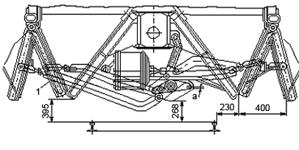
Рисунок 9 - Механизм разгрузки

10.3.2.5. Рычажная передача механизма должна обеспечивать легкое открывание и закрывание люков бункеров с переходом рычагов через "мертвую точку" на 8 - 18 мм со щелчком (размер "а") показанный на рисунке 9.
10.3.2.6. Скрученные главные валы механизма разгрузки заменяют новыми. Квадратную часть главного вала в месте постановки вилки поворота, имеющую износ, ремонтируют наплавкой с последующей механической обработкой до чертежных размеров. Деформированные или изломанные вилки поворота заменяют новыми или отремонтированными.
10.3.2.7. Несоосность осей подшипников механизма разгрузки допускается не более 1,0 мм.
10.3.2.8. Рабочий воздухопровод разбирают, очищают и продувают сжатым воздухом давлением 0,6-0,65 МПа (6,0-6,5 кгс/см2) с легким остукиванием. Трубы с поврежденной резьбой заменяют.
10.3.2.9. Кран управления механизмом разгрузки разбирают и осматривают.
Пробку крана притирают по месту. Заглушку крана ставят на уплотнение со смазкой ВНИИ-НП-232, ПГК-1.
10.3.2.10. При сборке, трущиеся поверхности кранов управления покрывают смазкой пластичной ПВК ГОСТ 19537-93.
10.3.2.11. После сборки кран испытывают воздухом давлением 0,6 МПа (6 кгс/с). Утечка воздуха допускается не более 0,01 МПа (0,1 кгс/см), в течение 5 минут.
10.3.2.12. Ручки привода крана управления снабжают предохранительными рычагами с противовесом, предохраняющим от случайных включений механизма разгрузки.
10.3.2.13. После окончания ремонта кузова, рамы, автосцепного устройства, тормозного оборудования, разгрузочного механизма, вагон испытывают на открытие и закрытие крышек с регулировкой разгрузочного механизма, в присутствии мастера и приёмщика.
10.3.2.14. Все рычаги крышек должны быть натянуты равномерно.
10.3.2.15. После проверки работы ручного блокирующего механизма разгрузки проверяют и регулируют автоматическое блокирующее устройство механизма разгрузки показанный на рисунке 10.
При этом;
- зазор между зубом защелки 8 и зубом рычага поворота 5 в закрытом положении крышек должен быть не более 2-3 мм;
- зазор между торцом головки штока 16 и упорным винтом 11 в закрытом положении должен быть в пределах от 0 мм до 3 мм;
- сила прижатия защелки к зубу ступицы рычага в закрытом положении крышек достигается предварительным сжатием пружины 9 и должна быть не менее 196 Н (20 кгс) (проверяется при помощи динамометра).
10.3.2.16. Пневмосистему механизма испытывают на плотность давлением 0,6-0,65 МПа (6,0-6,5 ктс/см2), при этом соединения обмыливают и обстукивают. Образование мыльных пузырей не допускается. Плотность считается удовлетворительной, если падение давления в воздухопроводе не будет превышать 0,01 МПа (0,1 кгс/см2) в течение 5 минут при начальном давлении 0,6 МПа (6 кгс/см2).
10.3.2.17. После окончания ремонта и сборки вагона контролировать соблюдение следующих условий:
- крышки люков должны быть, плотно закрыты;
- рычаги механизма открывания крышек люков должны лежать на ступицах вилок поворота (перейдя таким образом "мертвую точку" на установленное значение);
- запорные крюки блокирующих механизмов должны быть в зацеплении с зубом, расположенном на ступице рычага поворота;
- зазор между торцом головки штока 16 (рисунок 10) и упорным винтом 11 должен быть не более 3 мм, при этом винт должен быть плотно поджат контргайкой к рычагу 14;
- наличие трафарета об испытании механизма разгрузки.

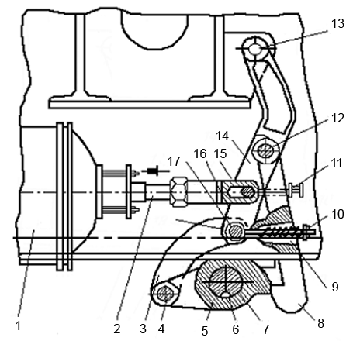
1 - цилиндр, 2 - шток; 3, 14 - рычаги; 4, 12, 13, 15, 17 - валики;
5 - рычаг поворота; 6 - шпонка; 7 - вал; 8 - защелка; 9 - пружина;
10 - тяга; 11 - винт; 16 - головка штока; 18 - втулка.
Рисунок 10. - Схема расположения деталей блокирующего устройства в момент входа в зацепление зуба защелки и зуба рычага поворота.

10.4. Полувагоны-хопперы для перевозки торфа
10.4.1. Поврежденные металлические элементы кузова, имеющие трещины, обрывы, участки, пораженные коррозией, ремонтируют согласно п.п. 10.1, 10.2 настоящего Руководства.
10.4.2. Подножки, ограждения переходных площадок обслуживания ремонтируют согласно требованиям "Инструкции по сварке и наплавке при ремонте грузовых вагонов".
10.4.3. Неисправные крышки разгрузочных люков ремонтируют. После ремонта крышки должны плотно прилегать к кромкам бункеров. На крышках и листах обшивки допускается наличие вмятин и прогибов глубиной не более 30 мм.
10.4.4. Рычажную передачу механизма разгрузки осматривают, при необходимости ремонта разбирают и ремонтируют.
10.4.5. Пневмоцилиндры разбирают. Детали осматривают, неисправные ремонтируют или заменяют новыми.
10.4.6. Краны управления проверяют, неисправные снимают и ремонтируют.
10.4.7. Рычажную передачу механизма разгрузки регулируют и устанавливают переход "мертвой" точки в пределах 14-20 мм.
10.4.8. Проверяют работоспособность механизма разгрузки. Рычаги крышек люков должны лежать на ступицах вилок поворота. Крышки люков должны быть, плотно закрыты, зуб защелки находиться в зацеплении с зубом поворота рычага.
10.5 Четырехосные полувагоны для перевозки технологической щепы
Четырехосные полувагоны для перевозки технологической щепы ремонтируют в соответствии с техническими требованиями, изложенными в п. 10.1 настоящего Руководства.

11. Ремонт платформ
11.1 Универсальные платформы
11.1.1 Искривление продольного металлического борта в вертикальной и горизонтальной плоскостях не должно превышать 25 мм. Разрешается деформированные борта править без демонтажа с платформы.
11.1.2 После ремонта зазор между бортами и армировочными угольниками при закрытых бортах допускается не более 5 мм, при этом местные зазоры не должны превышать 5 мм на длине не более 500 мм.
Местные зазоры до 10 мм разрешается устранять путем приварки планок с внутренней стороны кромки борта толщиной 4 мм на длине не более 300 мм. Зазоры свыше 10 мм устраняют правкой нижних кромок борта.
11.1.3 Зазоры между торцами продольных бортов в закрытом состоянии допускаются не более 6 мм.
11.1.4 Детали металлических бортов, требующие ремонта, демонтируют (срезают), изогнутые выправляют. Суммарный износ поверхностей "а" клина бортового запора приведенного на рисунке 11, допускается не более 8 мм. Петли, детали запоров бортов с трещинами или изломами ремонтируют сваркой с постановкой накладки или заменяют новыми.

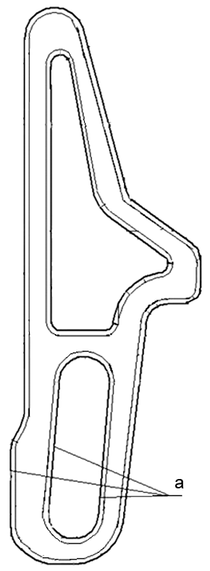
Рисунок 11. - Клин бортового запора

11.1.5 Неплоскостность поверхности верхних полок кронштейнов, на которую опираются торцевые борта, допускается не более 3 мм.
11.1.6 Зазоры между досками настила пола допускаются не более 4 мм. При больших зазорах настил пола должен перебираться. Допускается ставить продольные составные угольники не более чем из трех частей.
11.1.7 Доски пола, имеющие излом и поперечные трещины, заменяют. Новые доски пола платформ устанавливают толщиной 55 мм, а бывшие в употреблении - толщиной не менее 50 мм. Ширина досок допускается не менее 100 мм.
11.1.8 При ремонте пола допускается постановка досок встык в шахматном порядке с соединением в четверть, постановка склеенных досок на платформы разрешается при расположении места склеивания над хребтовой балкой.
11.1.9 Трещины в металлическом настиле, деталях его крепления и в других узлах, в том числе и электросварочных швах деревометаллического пола платформ, не допускаются. Пробоины в металле пола устраняют правкой и постановкой ремонтных накладок с обваркой их по всему периметру.
11.1.10 Вновь устанавливаемые доски на пол платформ с деревометаллическим покрытием по длине должны соответствовать чертежным размерам. Зазор между армировочным угольником и боковым швеллером допускается не более 3 мм, а зазор между неперебираемыми досками пола не более 5 мм. Толщина досок пола допускается не менее 48 мм.
11.1.11 Допускается деревометаллический пол на платформе устанавливать согласно проекту ПКБ ЦВ №. М 1224.
11.2 Платформы двухъярусные для перевозки легковых автомобилей
11.2.1 Ремонт трещин стоек выполняют согласно раздела 9.1 настоящего Руководства.
11.2.2 Разработанные и поврежденные пазы в полу, предназначенные для сцепления колесных упоров с полом при закреплении автомобилей, ремонтируют путем вырезки поврежденного листа и приварки вставки с щелевыми отверстиями.
Сварка производится по середине впадин смежных гофр. Вставки должны привариваться снизу пола.
11.2.3 Поврежденные участки труб вырезают и вместо них приваривают встык новые вставки с проверкой соответствия размеров направляющей системы.
11.2.4 Кронштейны, на которых жестко установлены трубы направляющих устройств, очищают и осматривают. Кронштейны, имеющие трещины, ремонтируют сваркой, с изломами и отколами заменяют исправными.
11.2.5 Забрасывающие ролики, установленные в местах заезда легковых автомобилей, очищают и осматривают. Изогнутые забрасывающие ролики выправляют, а с износом цапфы более 3 мм по диаметру ремонтируют.
11.2.6 Кронштейны-подшипники забрасывающих роликов осматривают, трещины в корпусе ремонтируют, а разбитые и с отколами заменяют исправными.
11.2.7 При сборке суммарный зазор между забрасывающими роликами и кронштейнами должен быть в пределах 3-6 мм (Рисунок 12). Расположение их проверяют по рабочим чертежам.
11.2.8 Площадки передвижения (бесприводные рольганги), расположенные на нижнем ярусе, очищают, осматривают, а имеющие трещины, заклинивание катков, суммарный износ цапф и отверстия более 5 мм - разбирают и ремонтируют.

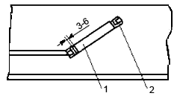
1 - ролик в сборе; 2 - кронштейн
Рисунок 12 - Суммарный зазор между забрасывающими роликами и кронштейнами

11.2.9 Винт колесного упора осматривают, отколы резьбы винта не допускаются. Суммарный зазор между деталями пары упора допускается не более 5 мм.
Внимание!
С 01.06.2016 г. пункт 11.2.10 приведен в новой редакции на основании приложения № 8 к Протоколу 64-го заседания Совета по ж/д транспорту
Новая редакция:
11.2.10 Кронштейны с трещинами заваривают с постановкой накладок, согласно требований "Инструкции по сварке и наплавке при ремонте грузовых вагонов" утверждённой Советом по железнодорожному транспорту государств-участников Содружества, протокол от "4-5" ноября 2015 г. № 63.
Старая редакция:
11.2.10 Кронштейны с трещинами заваривают с постановкой накладок, согласно требований "Инструкции по сварке и наплавке грузовых вагонов" утвержденной Советом по ж. д. транспорту государств участников Содружества, протокол от 29-30 мая 2008 г.
11.2.11 Катки бесприводных рольгангов с трещинами заменяют исправными, изогнутые - выправляют, а при износе цапф более 3 мм по диаметру ремонтируют наплавкой с последующей механической обработкой до диаметра 60-2 мм.
11.2.12 Гнезда катков передвижных площадок очищают и смазывают смазкой ЦИАТИМ-201.
11.2.13 Забрасывающие ролики и катки передвижных площадок должны легко вращаться в своих гнездах, без заеданий; их кронштейны-подшипники смазывают через специальные смазочные отверстия смазкой ЦИАТИМ-201.
11.2.14. Проверяют наличие и состояние колесных упоров. На верхнем ярусе должно быть 40 колесных упоров, на нижнем - 23.
11.2.15 Проверяют состояние цепей, соединяющих колесные упоры с прутками, приваренными к полу платформы. Каждая цепь в средней части верхнего яруса (в количестве 20 шт.) должна состоять из трех звеньев с шагом 19 мм общей длиной не менее 1035 мм, диаметром прутка 5 мм, а цепи нижнего и боковые цепи верхнего ярусов (в количестве 20 шт.) из прутка диаметром 6 мм.
11.2.16 Цепи с порванными или недостающими звеньями должны быть отремонтированы путем вварки новых звеньев.
11.2.17 Планки, на которые надеваются кольца цепей, должны быть обстуканы слесарным молотком на предмет проверки прочности приварки их к полу платформы. Крепление колец цепей к полу и к подошве колесного упора производится сваркой.
11.2.18 Шарнирные соединения винта и тяги колесного упора осматривают после разборки. Суммарный износ валиков и отверстий шарнирных соединений допускается не более 3 мм.
11.2.19 Трещины в корпусе колесного упора заваривают. Изогнутые захваты подошвы колесного упора выправляют, с изломами - заменяют новыми.
11.2.20 Увеличение расстояния между щеками упора допускается не более 5 мм.
11.2.21 После навинчивания гайки на тягу упора внутренняя полость заполняется смазкой ЦИАТИМ-201. После окончания ремонта колесных упоров на винт надевают стопорную шайбу и прихватывают с двух сторон сваркой.
11.2.22 Переездные площадки или торцевые борта, (рисунок 13) проверяют на открывание и закрывание.
11.2.23 Сухарь 4 должен устанавливаться по месту согласно рабочим чертежам.
11.2.24 Переездные площадки, имеющие прогиб более 30 мм по всей длине, трещины, вырывы металла, изгибы или обрывы шарниров, а также шарниров ограждений верхних площадок, демонтируют с платформы и ремонтируют.

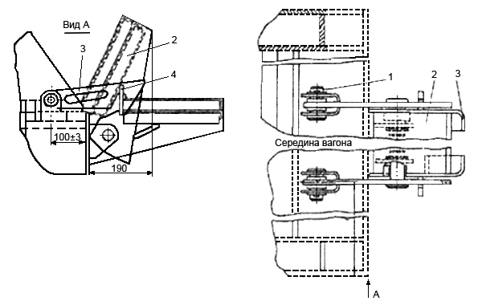
Рисунок 13. Переездная площадка
1-валик; 2-откидной борт; 3-запорный крюк; 4-сухарь.

11.2.25 Трещины в переездных площадках длиной до 150 мм заваривают, более 150 мм ремонтируют сваркой с постановкой усиливающих накладок, перекрывающих сварочный шов на 40 мм. (в обе стороны.)
11.2.26 Кронштейн с трещинами заваривают с постановкой усиливающих накладок, перекрывающих сварочный шов на 40 мм в обе стороны.
11.2.27 Запорные крюки 3 с трещинами ремонтируют сваркой, а с изломами хвостовиков или крючьев заменяют.
11.2.28 После окончания ремонта переездные площадки устанавливают в транспортное положение и надежно фиксируют с помощью крюковых захватов.

11. 3 Платформы для перевозки леса в хлыстах и лесоматериалов
11.3.1 Механизмы запирания стоек при необходимости разбирают, проверяют техническое состояние деталей.
Погнутые - выправляют, с трещинами ремонтируют сваркой, с изломами заменяют новыми.
11.3.2. Механизмы запирания смазывают смазкой ЦИАТИМ-201 или УС-2.
11.3.3 Уширение стоек проверяют, оно допускается не более 40 мм, причем не более 25 мм на одну сторону.
11.3.4 Ремонт сваркой, восстановление сварных швов и сварных соединений производить согласно требованиям "Инструкции по сварке и наплавке при ремонте грузовых вагонов".
11.3.5 Съёмное оборудование и отдельные его элементы, установленные на платформы для перевозки лесоматериалов моделей 13-401, 13-4012, 23-469, имеющие механические повреждения, изгибы, трещины, отрывы по сварным швам, обрывы увязочных петель, обрывы или отсутствие увязочных цепей восстанавливают ремонтом или заменяют на новые в соответствии с проектами ПКБ ЦВ по переоборудованию платформ эксплуатационного парка М 1555, М 1736, М 1739, М 1742, М 1743.
11.3.6 Крышку в настиле с изгибами выправляют. Крепежные соединения и замок должны соответствовать рабочим чертежам.
11.3.7 Погнутые гребни выправляют, имеющие трещины и изломы ремонтируют сваркой с последующей установкой усиливающей накладки.
11.3.8 Места гофрированных полов платформы, поврежденные коррозией на толщину более 1,5 мм, вырезают для постановки новых вставок, привариваемых встык с зачисткой сварных швов. Площадь каждой вставки не должна превышать 0,3 кв. м, расстояние между ними должно быть не менее 1 м. При повреждении пола более допускаемой площади производится замена всей панели пола между продольными швеллерами платформы. Постановка гладких (не гофрированных) листов пола не допускается.
11.3.9 Стойки съемных секций платформ, оборудованных под перевозку лесоматериалов должны иметь маркировку, которая наносится на хорошо очищенные места, четко обозначая условный код предприятия изготовителя (депо) и дату изготовления. Маркировка наносится ударным способом шрифтом 8-10 на каждую стойку, на высоте 300 мм, с одной стороны вагона. Места установки клейм выделяются прямоугольной рамкой, которая наносится белой краской толщиной линии 7-10 мм (если рамки не поставлены предприятием изготовителем, рамки наносит предприятие, проводящее плановый вид ремонта, или осуществляющее приемку после модернизации у предприятий изготовителей).
В случае необходимости замены одной из стоек секции, секция должна быть заменена целиком. Вновь установленная секция должна быть изготовлена на предприятии аттестованном в установленном порядке на право изготовления секций лесных стоек и промаркирована согласно настоящего документа и технических условий проекта изготовления и установки секций лесных стоек. В случае обнаружения, при плановых видах ремонта, секций лесных стоек, не имеющих маркировки, секция должна быть освидетельствована ремонтным предприятием на соответствие требованиям чертежей и технических условий проекта изготовления и установки и промаркированы клеймом данного предприятия.
Секции являются штатным оборудованием платформы и подлежат плановым видам ремонта также как и все остальное оборудование.
11.4 Платформы для перевозки крупнотоннажных контейнеров и колесной техники.
11.4.1 У платформ для перевозки крупнотоннажных контейнеров и колесной техники стационарные упоры, поворотные упоры (рисунок 14а), упоры откидные с поворотной плитой (рисунок 14б) и откидные плиты с упорами (рисунок 15) очистить от ржавчины, грязи и осмотреть. Трещины сварных швов заварить в соответствии с требованиями "Инструкции по сварке и наплавке при ремонте грузовых вагонов".
11.4.2 При отсутствии упоров установить новые, в соответствии с конструкторской документацией данной модели вагона.
11.4.3 Допускается не ремонтировать шарнирные соединения в откидной плите и откидных упорах, если суммарный зазор не более 5 мм. В случае если зазор окажется более допустимого, то срезают ушко 3 (рисунок 15) или кольцо 8 (рисунок 14) и приваривают новые в соответствии с требованиями чертежей завода-изготовителя.
11.4.4 Погнутые валики 2 (рисунок 14), пальцы 10 выправляют. Кольца 9 пальцы 10, оси 2 (рис. 15), ушки 3 с трещинами заменяют новыми, изготовленными по чертежам завода-изготовителя.
11.4.5 Ремонт с восстановлением фитинговых упоров платформ постройки Абаканского ВСЗ производить по Техническим условиям ТУ 32 ЦВ 2456-97.

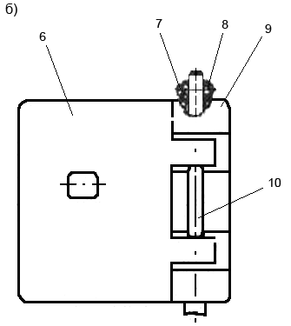
Рисунок 14 Упоры откидные
а) поворотные б) с поворотной плитой
упор; 2 - валик; 3 - ребро; 4 - поперечная балка; 5 - продольная балка;
6 - плита; 7 - заклепка; 8, 9- кольца; 10 - палец.

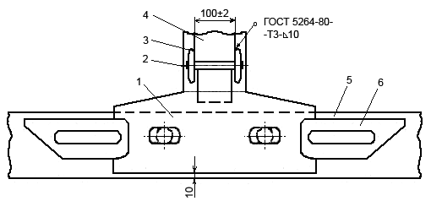
Рисунок 15 Опорная плита с упорами
1 - плита; 2 - ось; 3 - ушко; 4 - поперечная балка; 5 - боковая балка; 6 - упор

11.4.6 При производстве ремонта фитинговых упоров необходимо руководствоваться следующей нормативно-технической документацией:
- Технические условия ТУ 32 ЦВ 2605-2007 "Ремонт и замена узлов крепления большегрузных контейнеров на железнодорожных платформах с использованием универсальных плит с упорами в текущем и плановых видах ремонта";
- Комплекта конструкторской документации "Универсальные опорные плиты с фитинговыми упорами для строящихся и модернизируемых платформ под перевозку контейнеров 31880-Н … 31914-Н ОП";
- Комплектами чертежей и руководством по эксплуатации завода-изготовителя на ремонтируемую модель платформы.
Детали фитингового упора должны иметь соответствующую маркировку (клейма) в соответствии с Комплектом конструкторской документации "Универсальные опорные плиты с фитинговыми упорами для строящихся и модернизируемых платформ под перевозку контейнеров 31880-Н … 31914-Н ОП";
11.4.7 В условиях плановых видов ремонта, плиты других конструкций, если они не предусмотрены моделью вагона должны быть заменены на универсальные.
На четырехосных платформах для перевозки крупнотоннажных контейнеров, в зависимости от модели платформы, в узлах крепления крупнотоннажных контейнеров устанавливаются следующие универсальные плиты с упорами (фитинговые упоры):
Плита с упором стационарная (не откидывающаяся) по чертежу 31887-НСБ (Комплект конструкторской документации "Универсальные опорные плиты с фитинговыми упорами для строящихся и модернизируемых платформ под перевозку контейнеров 31880-Н … 31914-Н ОП", (рис. 16);
Плита с упором откидывающаяся сварной конструкции по чертежу 31901-НСБ (рис. 17 - рабочее положение), (рис. 18 - нерабочее положение);
Плита с упором откидывающаяся литая по чертежу 31896-НСБ (рис. 19 - рабочее положение), (рис. 20 - нерабочее положение);
Плита с двумя упорами откидывающаяся сварной конструкции по чертежу 31883-НСБ (рис. 21 - рабочее положение), (рис. 22 - нерабочее положение).

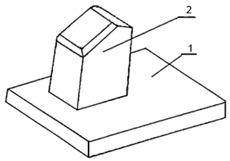
Рисунок 16. Плита с упором стационарная (не откидывающаяся) 31887-НСБ
1 - Опорная плита; 2 - Упор.

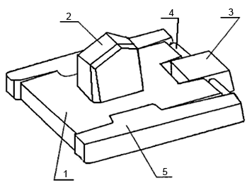
Рисунок 17. Плита с упором 31901-НСБ (рабочее положение)

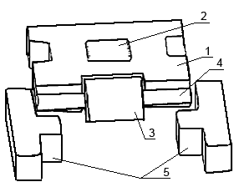
Рисунок 18. Плита с упором 31901-НСБ (нерабочее положение)

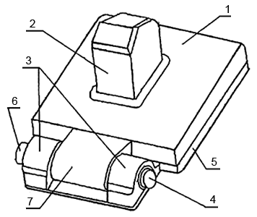
Рисунок 19. Плита опорная с упором литая 31896-НСБ (рабочее положение)

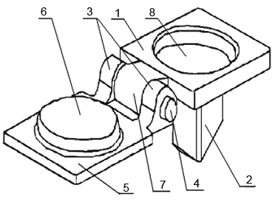
Рисунок 20. Плита опорная с упором литая 31896-НСБ
(нерабочее положение)

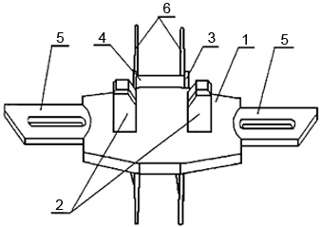
Рисунок 21. Плита с двумя упорами 31883-НСБ (рабочее положение).

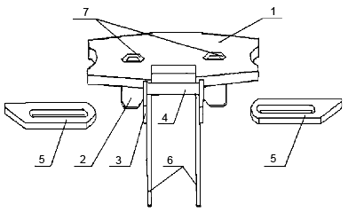
Рисунок 22. Плита с двумя упорами 31883-НСБ (нерабочее положение).

11.4.8 Неисправности фитингового упора квалифицируются по группам:
1. Несоответствие деталей фитинговых упоров чертежным размерам.
2. Несоответствие расположения фитинговых упоров на раме вагона схеме из комплекта конструкторской документации.
3. Сверхдопустимые зазоры в сопрягаемых деталях, ведущие к излому шарнирного соединения.
4. Трещины деталей фитингового упора.
5. Отколы, срезы, износы деталей фитингового упора, возникающие в процессе эксплуатации.
6. Трещины в сварных соединениях деталей фитингового упора, вследствие не правильной эксплуатации или некачественной сварки деталей.
11.4.9 При замене и установке новых упоров должны соблюдаются монтажные размеры расположения упоров, согласно конструкторской документации.
Опорные поверхности плит каждой платформы должны лежать в одной плоскости. Отклонение от плоскостности допускается не более 10 мм. За базовую принимается плоскость крайних опорных плит по концевым балкам.
11.4.10 Не допускаются трещины во всех деталях фитинговых упорах и элементах крепления: упорах, опорных плитах, фиксирующих плитах, проушинах (ухо), осях, пальцах (для 31896-НСБ), планках (для 31883-НСБ), листах кронштейна (для 31883-НСБ), угольниках (для 31883-НСБ). Детали заменяются на новые, имеющие маркировку (клейма) завода-изготовителя в соответствии с Комплектом конструкторской документации. Допускается для фитинговых упоров 31883-НСБ устанавливать листы кронштейна и угольники, изготовленные в условиях депо, в соответствии с чертежными размерами.
Не допускаются изгибы, сколы, срезы деталей. Детали подлежат замене на новые.
11.4.11 Запрещается выпуск платформ из ремонта с нетиповыми деталями фитинговых упоров, не соответствующими конструкторской документации и не имеющими клейм завода-изготовителя.
11.4.12 Допускается для всех типов фитинговых упоров разделка и заварка трещин во всех сварочных швах в соответствии с требованиями "Инструкции по сварке и наплавке при ремонте грузовых вагонов", при условии исправности и соответствия сваренных деталей требованиям Комплекта конструкторской документации "Универсальные опорные плиты с фитинговыми упорами для строящихся и модернизируемых платформ под перевозку контейнеров 31880-Н … 31914-Н ОП" или комплекту чертежей завода-изготовителя на ремонтируемую модель платформы.
Допускается не ремонтировать детали шарнирного соединения креплений фитинговых упоров, если суммарный зазор между осью и проушиной не более 5 мм, при условии исправности и соответствия деталей требованиям конструкторской документации.
Для фитингового упора 31883-НСБ суммарный зазор между опорной и фиксирующей плитой допускается не более 3 мм.
Отступление от соосности проушин не более 1 мм.
11.4.13 Контроль расположения фитинговых упоров на раме вагона, в соответствие со схемой из комплекта конструкторской документации на данную модель платформы осуществляется при помощи металлической рулетки (ГОСТ 7502-98) или специального приспособления для контроля расстояний между фитинговыми упорами.
Установочные размеры фитинговых упоров допускается проверять при помощи лазерного дальномера, при наличии оснастки и приспособления для его фиксации на раме вагона и соответствующей методики выполнения измерений, утвержденной установленным порядком. Допускается применение различных моделей лазерного дальномера, удовлетворяющих точности выполняемых измерений и условиям производства работ.
11.4.14 Контроль правильности установки фитинговых упоров при помощи лазерного дальномера заключается в замере расстояний между упорами согласно схемы на данную модель платформы (Рис. 23, 24, 25). Измеряют длины сторон прямоугольника, образованного четырьмя упорами и диагонали этого прямоугольника. Разность диагоналей допускается не более 10 мм.
Измерение суммарного зазора между фиксирующей плитой и опорной плитой фитингового упора по чертежу 31883-НСБ производить с помощью набора плоских щупов типа Т 914.21.000

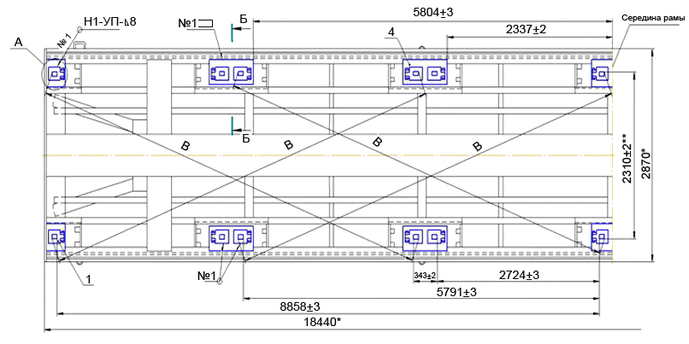
Рисунок 23. Схема установки фитинговых упоров.
4-осная платформа для крупнотоннажных контейнеров и колесной техники модель 13-9004

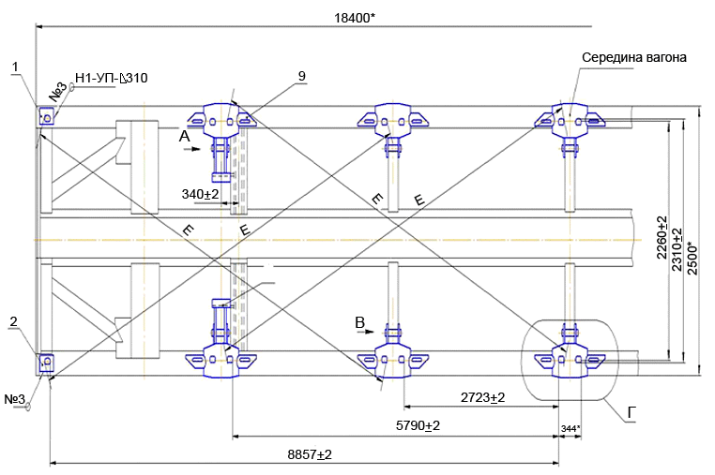
Рисунок 24. Схема установки фитинговых упоров.
4-осная платформа для перевозки крупнотоннажных контейнеров модель 13-470

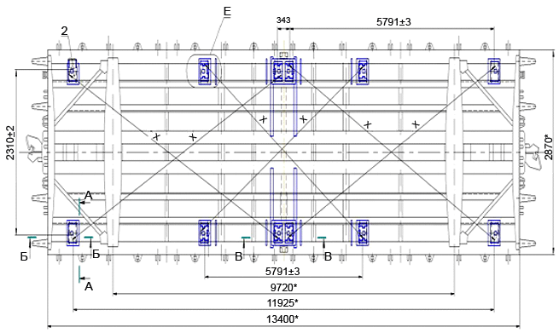
Рисунок 25. Схема установки фитинговых упоров.
4-осная платформа для перевозки крупнотоннажных контейнеров модель 13-401-М1

12 Ремонт цистерн
12.1 Общие требования на ремонт.
12.1.1 Подготовка цистерн в ремонт должна производиться согласно требованиям раздела 4 настоящего Руководства.
12.1.2 Ремонт котлов цистерн сваркой должен производиться в соответствии с "Инструкцией по сварке и наплавке при ремонте грузовых вагонов".
12.1.3 Ремонт цистерн должен производиться с соблюдением мер безопасности согласно "Правил по охране труда при техническом обслуживании и ремонте грузовых вагонов и рефрижераторного подвижного состава" ПОТ РО 32 ЦВ 400-96.
12.1.4 Отсутствующие наружные и внутренние лестницы котлов устанавливают, неисправные - ремонтируют. Неисправные крепежные соединения лестниц заменяют новыми. Ступеньки лестниц внутри котла располагают параллельно продольной оси котла. Лестницы, установленные ранее поперек продольной оси котла, должны переставляться. Отсутствующие помосты устанавливают в соответствии с чертежами данного типа вагона, неисправные ремонтируют. Погнутые кронштейны помоста выправляют, имеющие трещины - заменяют. При ремонте поручней и помостов, их крепления должны быть болтовыми с прихваткой болта к гайке сваркой (для всех типов цистерн).
12.1.5 Состояние опор котлов цистерн проверяют. Сдвинутые котлы необходимо правильно установить и надежно закрепить. Смещение центра тяжести котла 8-ми осной цистерны относительно полурамы допускается не более 40 мм, а котла 4-х осной цистерны не более 45 мм. Ослабленные болты крепления котла к раме заменяют на новые. Стяжные хомуты, крепящие котлы к рамам осматривают, неисправности устраняют. Хвостовики стяжных хомутов, имеющие разработанную резьбу, поврежденные или разработанные гайки и муфты, заменяют.
Выпуск цистерн из ремонта с отсутствующими или ослабленными стяжными хомутами запрещается.
12.1.6 Сливные приборы разбирают (за исключением приваренных патрубков нижних частей приборов), детали осматривают и ремонтируют согласно требований "Инструкции по ремонту и испытанию универсального сливного прибора цистерн" РД 32 ЦВ 053-96.
В универсальных сливных приборах неисправные уплотнительные резиновые кольца заменяют новыми.
Цистерны, выпускаемые из ремонта, должны иметь заглушки сливных приборов.
12.1.7 Крышки и кольца горловины люка должны соответствовать рабочим чертежам для данного типа вагонов, неисправные ремонтируют. При этом должно обеспечиваться плотное прилегание крышек люков к кольцам горловины, что проверяют по меловым отметкам. Крышки, имеющие изгибы и вмятины, выправляют. Неисправные резиновые уплотнительные прокладки заменяют новыми.
Погнутые стойки откидного шарнира, коромысла и упоры крышек выправляют, имеющие трещины - заменяют. У валиков откидного шарнира шайбы приваривают. Отсутствующие откидные болты, шайбы, шплинты и приспособления для пломбирования пополняют, а поврежденные заменяют. У цистерн для перевозки метанола приводятся в полную исправность предохранительный кожух и его приспособления для запора и опломбирования. При выполнении деповского ремонта производить замену крышек барашкового типа на крышки ригельного типа согласно проекта ПКБ ЦВ ОАО "РЖД" М 1321.000
12.1.8 Предохранительные, предохранительно-впускные клапаны цистерн снимают, разбирают, проверяют в соответствии с комплектом документов ТК- 251 на ремонт предохранительно-выпускных, предохранительных клапанов цистерн.
12.1.9 Размер вмятины допускается глубиной не более 25 мм на площади 0,5 м2. Допускается не более двух отдельных вмятин на одной цистерне, расположенных на цилиндрической части котла цистерны и днище, за исключением зоны крепления котла к раме (зона лап и лежней), около опорных зон на расстоянии 200 мм от опоры и на сварных швах, вмятины, не соответствующие указанным требованиям, выправляют с предварительным местным подогревом до 650-700 град. С
12.1.10 Трещины в котле длиной до 500 мм заваривают.
12.1.11 Котел, имеющий пробоины, ремонтируют постановкой вставок, имеющих толщину не менее толщины основного металла в месте их постановки, с приваркой их по периметру двусторонним сварным швом. Лучевые трещины от пробоины не допускаются и при ремонте должны быть вырезаны. Площадь повреждения не должна превышать 0,3 кв.м.
12.1.12 На одном днище котла допускается не более шести ранее поставленных накладок, на обечайке котла - не более восьми с общей площадью накладок на одном элементе (днище или обечайке) не более 0,5 кв. м. При наличии дефектов свыше допускаемых размеров цистерны направляют в капитальный ремонт.
12.1.13 Ранее установленные накладки, перекрывающие заваренные на котле трещины и пробоины, не соответствующие требованиям действующей ремонтной документации, заменяют.
12.1.14 Прихватка вставок, деформированных деталей или узлов должна производиться электродами той же марки, что и применяемые при сварке.
12.1.15 Цистерны должны быть оборудованы устройствами для наложения запорно-пломбировочного устройства по проекту "Оборудование нефтебензиновых цистерн устройствами от хищения грузов" М 1691.000 ПКБ ЦВ:
а) на крышке барашкового типа;
б) на ригеле между его боковинами и на рукоятках откидного болта с крышкой выпуклого типа;
в) на ригеле с одной стороны и на гайке откидного болта с двух сторон с крышкой вогнутого типа.
12.1.16 Броневые листы 8-ми и 4-х осных цистерн осматривают. Отдельные продольные и поперечные трещины длиной не более 200 мм в нижней части броневого листа, переходящие на седло клапана сливного прибора, подготавливают под сварку и заваривают. С внутренней стороны на броневом листе ставят усиливающую выштампованную накладку толщиной 3,0 мм с приваркой по периметру. Цистерны, имеющие продольные и поперечные трещины в нижней части броневого листа по месту выштамповки для полного слива нефтепродуктов длиной более 200 мм, переходящее на седло клапана сливного прибора, должны направляться на вагоноремонтный завод в капитальный ремонт для замены дефектной части броневого листа.
12.1.17 На котлах цистерн для перевозки опасных грузов установить маркировочные таблички в соответствии с чертежом № 670-2009 ПКБ ЦВ. Крепление табличек производить сваркой в соответствии с "Инструкцией по сварке и наплавке при ремонте грузовых вагонов".

12.2 Восьмиосные цистерны
12.2.1 Котел цистерны осматривают, проверяют техническое состояние узлов в зонах: стыкования обечаек к днищу, шпангоутов, приварки горловин люков, броневого листа и сливных приборов, приварки кронштейнов для тормозного оборудования, лестниц и помостов, опорных листов, крепления котла к концевым полурамам, центрального пятника и его крепления, крепления тормозного оборудования и автосцепного устройства, опор котла на шкворневых, хребтовых балках (боковые и торцевые листы, ребра и косынки).
12.2.2 Особое внимание при контроле технического состояния обращают на выявление трещин, отрывов и других дефектов в сварных швах крепления: шпангоутов, опорных листов к котлу цистерны, вертикальных ребер косынок со стороны шкворневой балки и опорного листа, вертикальных листов шкворневой балки с вертикальной стенкой хребтовой балки, торцового, боковых листов к шкворневым и хребтовым балкам, крайних опорных лап, связывающих консоли хребтовой балки с котлом.
12.2.3 Неисправные помосты, наружные и внутренние лестницы, узлы их крепления ремонтируют, отсутствующие - устанавливают по рабочим чертежам данного типа цистерны.
12.2.4 Суммарный износ между упорной поверхностью пятника шкворневой балки цистерны и буртом центрального пятника соединительной балки, измеренной вдоль оси вагона, допускается не более 10 мм, поперек не более 6 мм.
12.2.5 Зазор между соединительной балкой и осью ближайшей колесной пары менее 85 мм под тарой вагона не допускается.
12.2.6 Сварные швы крепления шпангоутов к котлу и опорному листу в местах соединения частей шпангоутов должны быть непрерывными.
12.2.7 Шпангоуты и места их стыкования, имеющие трещины, ремонтируют сваркой с последующей зачисткой швов и постановкой усиливающих накладок толщиной от 8 мм до 10 мм соответствующего профиля.
Накладка должна перекрывать трещину не менее чем на 100 мм. Шпангоуты, имеющие отрывы от котла и опорного листа, приваривают непрерывным сварным швом.
12.2.8 Обечайки котла с трещинами в зоне шпангоутов ремонтируют сваркой. При этом вырезают часть шпангоута необходимой длины. Новую часть шпангоута ставят встык с подгонкой по месту. Заварку трещин обечайки котла и приварку части шпангоута к котлу производят непрерывным сварным швом.
Место стыков шпангоутов перекрывают усиливающими накладками соответствующего профиля с перекрытием шва на 100 мм по обе стороны.
Внимание!
C 01.01.2016 г. пункт 12.2.9 приведен в новой редакции на основании приложения № 9 к Протоколу 63-го Заседания Совета по ж/д транспорту
С 01.06.2016 г. подпункт 12.2.9 приведен в новой редакции на основании приложения № 8 к Протоколу 64-го заседания Совета по ж/д транспорту
Новая редакция. действующая с 01.06.2016 г.:
12.2.9. При ремонте цистерны конструктивные элементы подготовленных кромок свариваемых деталей, их размеры, размеры выполненных швов и предельные отклонения по ним, должны соответствовать требованиям "Инструкции по сварке и наплавке при ремонте грузовых вагонов" утверждённой Советом по железнодорожному транспорту государств-участников Содружества, протокол от "4-5" ноября 2015 г. № 63.
Редакция, действовавшая с 01.01.2016 г. до 31.05.2016 г. включительно:
12.2.9 При ремонте цистерны конструктивные элементы подготовленных кромок свариваемых деталей, их размеры, размеры выполненных швов и предельные отклонения по ним, должны соответствовать требованиям "Инструкции по сварке и наплавке грузовых вагонов" утвержденной Советом по ж.д. транспорту государств участников Содружества, протокол от 29-30 мая 2008 г. № 48.
Старая редакция:
12.2.9 При ремонте цистерны конструктивные элементы подготовленных кромок свариваемых деталей, их размеры, размеры выполненных швов и предельные отклонения по ним, должны соответствовать требованиям "Инструкции по сварке и наплавке грузовых вагонов" утвержденной Советом по ж.д. транспорту государств участников Содружества, протокол от 29-30 мая 2008 г. № 48 см. приложение № 38. Проверка качества выполненных сварных соединений производится неразрушающими методами контроля в соответствии с Инструкцией "Детали грузовых и пассажирских вагонов. Методика испытаний на растяжение" № 656-2000 ПКБ ЦВ.
12.3 Цистерны с парообогревательной рубашкой для перевозки вязких нефтепродуктов
12.3.1 Листы кожуха, имеющие повреждения, ремонтируют вырезкой поврежденных мест и приваркой накладок по всему периметру. Трещины в углах кожуха котла заваривают с предварительной разделкой.
12.3.2 На листах кожуха допускаются вмятины глубиной не более 30 мм, при большей глубине ремонтируют согласно п. 12.3.1.
12.3.3 Зазор между хребтовой и шкворневой балками рамы и кожухом котла должен быть не менее 5 мм.
12.3.4 На цистернах оборудованных системой разогрева груза (не парообогревательная рубашка) осмотр и ремонт системы разогрева груза производят согласно Руководства по эксплуатации на данную конкретную модель цистерны.

12.4 Цистерны с теплоизоляцией для вязких нефтепродуктов
12.4.1 Котлы цистерн, имеющие неисправности, ремонтируют. В местах сквозных пробоин изоляции, а также повреждения котла участок изоляции разбирают для производства ремонтных работ. Неисправности в котле цистерны устраняют согласно п. 12.1 настоящих Правил.
12.4.2 Наружные вскрытые участки после ремонта грунтуют и окрашивают, согласно "Инструкции по окраске грузовых вагонов" -, поврежденную изоляцию восстанавливают, при этом имеющие механические повреждения блоки изоляции заменяют. В качестве изоляционного материала разрешается применять шевелин, минеральную вату, минеральный войлок, изделия из стекловолокна в виде прошитых полотнищ, заключенных в полиэтиленовые пакеты, и другие материалы, согласованные к применению при ремонте грузовых вагонов (или подвижного состава).
12.4.3 Восстановленная изоляция снаружи защищается листовой сталью толщиной 0,55 мм - 1 мм. Перед постановкой на котел листы грунтуют с обеих сторон. Соединения листов и их крепление производят в соответствии с рабочими чертежами. Снятые исправные листы используют вновь при ремонте изоляции котла.
12.4.4 Цистерны модели 15-150-27, 15-150-28, 15-5103-33, 15-740-30, 15-5103-20 для перевозки вязких нефтепродуктов осматривают на наличие дефектов в котле и подогревателе и определение объема ремонта. Ремонт котла производят в соответствии с требованиями раздела 10.1 настоящего Руководства.
12.4.5 Трещины, изломы, коррозионные повреждения в трубах подогрева, подвода пара и коллекторе слива конденсата более 15% от толщины стенки трубы ремонтировать путем вырезанием дефектного места и варки новой вставки встык, предварительно разделать свариваемые концы в соответствии с требованиями "Инструкции по сварке и наплавке при ремонте грузовых вагонов". Вставки для труб подогрева изготавливать из материала
Труба | 108х4ГОСТ 8732-78
 | 10Г2 ГОСТ 8731-74
для труб коллектора подвода пара Труба |  |  |  |  | 57х3,5 ГОСТ 8732-78
 |  |  |  |  | 10Г2 ГОСТ 8731-74
для труб подвода пара Труба |  | 25х3 ГОСТ 8732-78
 |  | 10Г2 ГОСТ8731-74
для коллектора слива конденсата Труба |  |  |  | 57х3,5 ГОСТ 8732-78
 |  |  |  | 10Г2 ГОСТ 8731-74

12.4.6 Трещины, изломы в стойках разделать, заварить, зачистить до основного металла с последующей установкой накладки соответствующего профиля толщиной от 6 мм до 10 мм и обваркой по периметру сплошным швом.
12.4.7 Бобышки, заглушки, болты с сорванной резьбой заменить новыми. Материал для изготовления бобышек, заглушек сталь 10Г2 ГОСТ 4543-71. Прокладки заменить на новые по ТУ 38-005-2004-84 рассчитанные на температуру от -60 0С до +130 0С. Фланец с трещинами, отколами заменить новым. Материал для фланца Сталь 09Г2С-13 ГОСТ 5520-79.
12.4.8 После ремонта подогреватель, испытать гидравлическим давлением 0,7 МПа (7,0 кгс/кв. см) в течение 10 минут. Допускается при деповском ремонте гидравлические испытания заменить испытаниями пневматическими давлением 0,7 МПа с обмыливанием сварных швов. Время выдержки не менее 5 минут.
12.4.9 Котел испытать в соответствии с требованием ТУ 3182-126-00217403-2005, ТУ 313-021-2000, 150.0100.000 ТУ, ПБ 03-576-03 "Правил устройства и безопасной эксплуатации сосудов, работающих под давлением", ОСТ 26-291-94.
12.4.10 После проведения сварочных работ на котле, котел испытать гидравлическим давлением 0,4±0,02 МПа (4,0±0,2) кгс/см2. крышку загрузочную испытать на плотность гидравлическим давлением 0,25±0,02 МПа (2,5±0,2) кгс/см2. На время испытания клапан предохранительно-впускной допускается не устанавливать.
После проведения испытаний установить клапан, затяжку гаек производить стандартным ключом.
12.5. Цистерны для перевозки спирта.
Цистерны ремонтируются в соответствии с техническими требованиями п. 12.1 настоящего Руководства.
12.6. Цистерны для перевозки молока
12.6.1 Местные сквозные пробоины кожуха ремонтируют путем вырезки поврежденного участка и приварки полосы во всю ширину листа кожуха. Пробоины диаметром не более 50 мм могут ремонтироваться приваркой по периметру накладок, перекрывающих поврежденное место не менее чем на 50 мм. Для приварки полос и накладок листы кожуха с котла цистерны снимают. Угольники скрепления обечаек кожуха не должны иметь изгибов, дефект сварных соединений и разработанных отверстий.
Контролируют техническое состояние стяжных хомутов кожуха. Не допускаются трещины и изломы. Неисправные заменяют или ремонтируют.
12.6.2 Пробковые краны сливных труб испытывают гидравлическим давлением 0,2 МПа (2 кгс/см), совместно с главным запорным вентилем расхаживают и при необходимости притирают, после чего промывают бензином марки Б-70 и вытирают техническими салфетками.
12.6.3 Сработанные грани квадратов пробковых кранов наплавляют с последующей механической обработкой; на квадратах кранов восстанавливают указательную риску.
12.6.4 Краны выпуска воздуха из котла проверяют, шток клапана расхаживают; искривленный шток или с поврежденной резьбой ремонтируют или заменяют.
12.6.5 Резиновые кольца клапана и резиновые сальники штока, пропускающие воду при гидравлическом испытании, заменяют.
12.6.6 Сливные патрубки со сработанной или забитой резьбой ремонтируют. Недостающие заглушки сливных патрубков пополняют.
12.6.7 Проверяют состояние прокладки фланца сливного клапана, состояние резьбы сальниковой гайки, при необходимости неисправные детали ремонтируют или заменяют.
12.6.8 Неисправные детали указателя уровня - поплавок, пластмассовую трубку, рейку ремонтируют или заменяют. При ремонте поплавка необходимо проверить работу указателя уровня и правильность его показаний.
12.6.9 Устройство для налива проверяют, неисправную резьбу восстанавливают. Недостающие детали, прокладки, заглушки и т.д. пополняют.
12.6.10 Крышки люков-лазов, их запоры осматривают на месте, при необходимости снимают и ремонтируют. Крышки должны плотно прилегать к фланцам цистерны и надежно крепиться откидными болтами, наличие зазоров не допускается. Резиновые уплотнения крышек, имеющие разрывы, потерю упругости и другие дефекты, заменяют новыми. Откидные болты с гайками барашками не должны иметь механических повреждений более 2 мм по диаметру. Неисправные, ремонтируют или заменяют новыми.
12.6.11 Обечайки люков не должны иметь пробоин, вмятин и нарушений сварных швов. Вмятины выправляют, а пробоины и трещины заваривают с постановкой усиливающих накладок, изготовленных из того же материала, что и обечайка. После окончания ремонта изоляцию восстанавливают.
12.6.12 Крышки сливных кранов ремонтируют и заменяют.
12.6.13. Потемневшие места котлов, изготовленных из некоррозионной стали, соприкасающиеся с молоком, должны быть очищены до металлического блеска с последующей шлифовкой, полировкой.
12.6.14 В случае ремонта, связанного с изменением объема котла, каждая секция котла должна быть проверена и оттарирована.
Полный объем секций котла в литрах наносят на крышках-лазах и заверяют клеймом, присвоенным вагонному депо. Фактическую вместимость каждой секции котла проверяют объемным весовым способом или по счетчику с точностью ±10 л.
12.6.15 В случае ремонта котла, кожух и изоляцию снимают и производят гидравлическое или пневматическое испытание котлов цистерны в течение 15 минут. Контрольное давление при гидравлическом испытании должно быть 0,4 МПа (4 кгс/см2), при пневматическом - 0,05 МПа (0,5 кгс/см2).
12.6.16 Обнаруженные при испытании дефекты сварки удаляют с последующей обработкой кромок, повторной их заваркой и испытанием. Исправление дефектов путем наложения перекрывающего шва или чеканки не допускается. После ремонта котла, изоляцию восстанавливают.
Сырые и имеющие механические повреждения блоки теплоизоляции заменяют. Блоки должны плотно прилегать к стенкам котла цистерны и сливных труб, а также плотно соприкасаться между собой.
Металлическая поверхность котла, кроме горловин, должна покрываться рубероидом на горячий битум.
12.6.17 После ремонта котел и арматуру проверяют наливом воды, а запорную арматуру испытывают порядком, изложенным в таблице 2 настоящего Руководства. Дезинфекция котла производится по санитарным правилам от 30.07.96 № ЦУФ-6/19.
12.6.18 При ремонте котлов цистерны для перевозки молока, изготовленных из коррозионно-стойкой стали марки 12Х17Ш0Т ГОСТ 18968-73 толщиной от 4 мм до 8 мм и алюминиевых сплавов марки АД1/АД0 толщиной 16 мм, применяют следующие виды сварки: ручная электродуговая покрытыми электродами, аргонодуговая неплавящимися электродами, полуавтоматическая в среде защитных газов.
Котлы цистерн ремонтируют сваркой в соответствии с "Типовой технологической инструкцией на ремонт котлов" ТК-100
12.7 Цистерны для перевозки цемента
12.7.1 Для определения объема работ перед ремонтом производится очистка и удаление остатков цемента, контроль технического состояния котла, внутреннего и наружного оборудования.
12.7.2 Детали внутрикотлового оборудования, крышки лазового и загрузочного люков, патрубки, детали воздушной коммуникации, разгрузочного устройства, арматурный ящик должны быть очищены от грязи и остатков цемента.
12.7.3 Аэролотки при необходимости ремонта (трещины, изломы решетки, планок и др.) из котла вынимают.
12.7.4 Шарниры деталей крепления запорных механизмов, деталей и узлов специализированного оборудования цистерн проверяют как внутри, так и снаружи котла, неисправные ремонтируют.
12.7.5 В диафрагмах, листах откосов и рассекателей, трещины суммарной длиной не свыше 100 мм в рассматриваемом сечении заваривают, при большей длине трещины заваривают с постановкой накладок.
12.7.6 Пробоины в местах откосов и рассекателей ремонтируют сваркой и постановкой накладок. Накладка должна перекрывать кромки пробоины не менее чем на 50 мм.
12.7.7 Трещины на крышках смотровых окон подоткосного пространства заваривают.
12.7.8 Прокладку крышки смотрового окна ставят на сурик свинцовый с последующим плотным креплением крышки болтами. Неисправную прокладку заменяют.
12.7.9 Штуцера для удаления конденсата с неисправной резьбой срезают и вместо них приваривают новые. Неисправные пробки заменяют.
12.7.10 Трещины, надрывы в горловине люка без ограничения размеров ремонтируют сваркой.
12.7.11 Ремни аэролотков, имеющие повреждения, заменяют. Ослабшие ремни перетягивают. В случае замены одного аэролотка из-за прорывов, вырезов и других повреждений смежный аэролоток проверяют, при необходимости снимают.
На одном аэролотке допускается не более трех заплат, площадь каждой не более 0,01 м2.
Ткань на всех аэролотках должна быть однородной. Перед установкой ремня поверхности соприкосновения с ремнем в аэролотках, окрашивают сплошным слоем масляной краски любого цвета согласно требований "Инструкции по окраске вагонов".
12.7.12 В аэролотках должен применяться ремень двухслойный из ткани ТЛФТ ГОСТ 26095-84,
12.7.13 Планки, прижимающие ремень к основанию лотка, при наличии трещин или изломов, ремонтируют сваркой.
12.7.14 Планки, с изломом по отверстиям под болты, поврежденные коррозией, и имеющие толщину менее 3 мм заменяют.
12.7.15 Решетку аэролотка с наличием трещин, изломов ремонтируют сваркой.
12.7.16 Допускается ремонтировать и изготовлять решетки из трех и четырех частей с зачисткой сварных швов на боковых полках заподлицо с наружной стороны. В местах сварки шаг между отверстиями 36±2 мм разрешается увеличивать до 50+2 мм.
12.7.17 Неисправную уплотнительную прокладку на фланце заменяют новой. Допускается применение прокладки, изготовленной из резины 4327 гр. 9 ГОСТ 7338-90, ТУ 2Ф1-АМС-С-25-90.
12.7.18 При установке аэролотка в котле допускается зазор до 8 мм между полосой аэролотка и рассекателем или откосом.
12.7.19 Изломанные, с трещинами кронштейны и уголки распорки заменяют, погнутые - выправляют.
12.7.20 Неисправные крепежные соединения лестниц заменяют новыми. Резьба всех болтов крепления лестниц и помоста в месте выхода ее из гайки должна быть зачеканена.
12.7.21 Площадку помоста с трещинами ремонтируют сваркой. При наличии пробоин, корродированных мест, дефектная часть помоста должна заменяться с приваркой замененной части встык, при этом сварной шов не должен попадать на отверстия под болты. Допускается сварка помоста из трех частей. Поверхность помоста снаружи должна быть рифленой.
12.7.22 Крылья загрузочного люка, имеющие трещины, ремонтируют сваркой или заменяют новыми.
12.7.23 Уплотнительное кольцо крышки при необходимости заменяют новым. Кольцо приклеивают к кольцу крышки клеем марки 88Н ТУ 38-105-1061-82.
12.7.24 Все детали запоров люков проверяют и приводят в полную исправность.
12.7.25 Погнутые откидные болты, рычаги, рукоятки, стойки, упоры крышек выправляют, с трещинами - заменяют, а с выработками более 3 мм восстанавливают с последующей механической обработкой до размеров, указанных в рабочих чертежах.
12.7.26 Отсутствующие запорные болты, шайбы, шплинты и приспособления для пломбирования устанавливают, а изношенные или поврежденные заменяют.
12.7.27 В собранном люковом запоре должен обеспечиваться прижим крышки к кольцу патрубков. Крышка должна плотно прилегать по всему периметру к кольцу, обеспечивая герметичность закрытия люка.
12.7.28. Коллектор осматривают, очищают от возможного скопления влаги, грязи, масла и при необходимости демонтируют для ремонта и проверки.
Штуцера с неисправной резьбой заменяют.
12.7.29 Погнутые полухомуты кронштейна, скобу на коллекторе выправляют, а изломанные или с трещинами заменяют.
12.7.30 Детали воздушной коммуникации очищают с последующей обдувкой и сушкой сжатым воздухом (или другим способом). Разработанные ушки крышки и валики заменяют новыми.
12.7.31 Откидную крышку арматурного ящика и ее детали осматривают, неисправные детали ремонтирует или заменяют новыми.
12.7.32 Крышка в открытом положении должна свободно фиксироваться рычагами. Перекос крышки в открытом положении не допускается. Погнутые валики и рычаги выправляют, а имеющие трещины и надрывы - заменяют.
12.7.33 Крышка должна открываться без заеданий. Погнутые петли и ручку крышки выправляют. Ось петель с трещинами или изломами заменяют.
12.7.34 Уплотнительную резиновую прокладку в месте крепления крышки к арматурному ящику с наличием трещин, надрывов или расслоений заменяют. Прокладку крышки арматурного ящика заменяют новой. Склейка прокладки допускается не более чем из двух частей встык клеем 88Н ТУ 38-105-1061-82.
12.7.35 Неисправные замки арматурного ящика и ушки для постановки пломб ремонтируют, а отсутствующие устанавливают.
12.7.36 Замок ящика должен открываться и закрываться с натягом. Погнутые кольцо, крючок и упор замка выправляют, при наличии трещин заменяют. Место установки упора замка должно согласовываться с выходом цугаля (шпингалета) замка и обеспечивать плотное прилегание крышки к ящику.
12.7.37 Трещины, выпуклости, вмятины на трубах воздушной коммуникации не допускаются. Дефектную часть вырезают и приваривают встык новую часть трубы.
12.7.38 Все резьбовые соединения воздушной коммуникации должны плотно свертываться и уплотняться аналогично резьбовым соединениям воздухопровода тормозной системы вагона.
12.7.39 Тройники, гайки и контргайки должны иметь исправную резьбу, торцовые поверхности, перпендикулярные к продольной оси и иметь фаски для уплотнения подмоткой.
12.7.40 При ремонте пробковых кранов пробки должны быть притерты к их гнездам в корпусах кранов. Квадраты головок пробок не должны иметь забоин, рукоятки должны плотно насаживаться на квадраты. Забоины и риски на пробках кранов должны устраняться механической обработкой на станках.
12.7.41 Предохранительный клапан снимают с котла, разбирают, детали клапана очищают, производят контроль технического состояния.
Ремонт и испытание предохранительного клапана производят в соответствии с технологией ремонта, изложенной в "Типовом технологическом процессе на ремонт предохранительных и предохранительно-впускных клапанов" ТК- 251.
12.7.42 Предохранительный клапан после ремонта в собранном виде должен быть испытан:
- на герметичность без давления наливом воды под клапан при затянутой пружине на 0,2 МПа (2 кгс/см2). Пропуск воды не допускается;
- на начало подъема клапана при повышении пневматического давления свыше рабочего 0,2 МПа на 0,02 МПа (2 кгс/см2 на 0,2 кгс/см2). Клапан должен легко, без заеданий перемещаться в корпусе. Допускается колпачок клапана прихватить электросваркой к корпусу клапана в четырех местах по главным осям. После ремонта и испытания предохранительный клапан пломбируют.
12.7.43 Детали разгрузочного устройства снимают с вагона, разбирают, очищают от следов цемента и загрязнений.
12.7.44 Перемещение рукоятки разгрузочного устройства на кронштейне (в арматурном ящике), должно соответствовать положению заслонки "ОТКРЫТО" или "ЗАКРЫТО".
12.7.45 Рукоятка должна свободно укрепляться на штанге и кронштейне в арматурном ящике и иметь исправный фиксатор.
При неплотной посадке рукоятки на штанге, квадрат валика штанги или рукоятку ремонтируют или заменяют новой.
12.7.46 Валик штанги с забитой или сорванной резьбой заменяют. Допускается после удаления неисправной резьбы наплавлять и нарезать новую резьбу на валике штанги по размерам, указанным в чертеже.
12.7.47 Валик заслонки с трещиной ремонтируют сваркой, изломанные валики заменяют.
12.7.48 Погнутые диски заслонки выправляют. Диски должны плотно, без зазора прилегать к резиновому кольцу. Ослабшие заклепки удаляют и взамен ставят новые. Конец заклепки расклепывают впотай, заподлицо с поверхностью диска. Разработанные отверстия в дисках восстанавливают наплавкой с последующей механической обработкой до диаметра 16-1 мм.
12.7.49 Отверстия в запорной рукоятке и скобах, разработанные свыше 3 мм, заваривают с последующей рассверловкой отверстий до диаметра 8 мм.
12.7.50 Разрешается подгонка заслонки по диаметру с учетом герметичности. Заслонка должна поворачиваться плавно, без заеданий, а в закрытом положении плотно, без зазоров прилегать к резине кольца.
12.7.51 После окончания ремонта котел испытывают на плотность воздухом согласно требованиям, изложенным в таблице 2 настоящего Руководства.
12.7.52 Проверяют прочность крепежных соединений аэролотков. Пропуск воздуха из-под зажимных планок не допускается.
12.7.53 Коллектор (при ремонте со снятием с цистерны) в сборе с арматурой, без предохранительного клапана испытывают воздухом давлением 0,3 МПа (3 кгс/см). Утечку воздуха через краны, определяют обмыливанием, утечка допускается не более 0,05 МПа (0,5 кгс/см2) в минуту.
12.7.54 Обратный клапан разгрузочного устройства проверяют на герметичность воздухом давлением 0,2 МПа (2 кгс/см2). Пропуск воздуха не допускается.
12.7.55 После окончания сборки котла цистерны-цементовоза испытывают все воздушные коммуникации и разгрузочные устройства давлением воздуха не менее 0,2 МПа (2 кгс/см2). Падение давления не допускается в течение 5 минут.
12.8 Цистерны для перевозки кальцинированной соды
Ремонт цистерн, производится в соответствии с технологическим процессом № ТК-104 ПКБ ЦВ "Типовой технологический процесс цистерна для перевозки кальцинированной соды, специализированное оборудование".
12.9 Цистерны дли перевозки кислот
12.9.1 Котлы цистерн, имеющие неисправности, ремонтируют в соответствии с техническими требованиями настоящего Руководства.
Котлы цистерн, имеющие парообогревательную рубашку, ремонтируют в соответствии с п. 12.4 настоящего Руководства.
12.9.2 Неисправные сливные и наливные устройства, запорную арматуру, крышки люков большого и малого колпаков ремонтируют. Неисправные крепежные изделия крышек люков заменяют, их постановка производится по чертежам данного типа вагона. Кислотоустойчивые прокладки, имеющие повреждения, заменяют новыми.
Предохранительные щиты (защитные фартуки), служащие для защиты узлов цистерны от случайно пролитой кислоты, при повреждениях, коррозионном износе более 30 % поперечного сечения, ремонтируют, защитное покрытие восстанавливают.
12.10 Цистерны для перевозки серной кислоты, меланжа и азотной кислоты
12.10.1 Ремонт котлов цистерн 32-го типа калибровки для перевозки улучшенной серной и слабой азотной кислот производят с учетом того, что котлы изготовлены из коррозионно-стойкой стали 12Х18П10Т.
Для перевозки улучшенной и аккумуляторной серной кислоты котлы изготовлены из коррозионно-стойких двухслойных сталей 20К10Х17Н13М2И и СтЗп5+06Х28МДТ(ЭП516), для перевозки кислотного меланжа и слабой азотной кислоты - из коррозионно-стойкой стали 08Х18Г8Н2Т (КО-3) ГОСТ 18968-73.
12.10.2 Для выявления дефектных мест и площади повреждения котла цистерны производят визуальный осмотр внутренней и наружной поверхностей котла, а также контрольную проверку толщины металла с помощью переносного ультразвукового толщиномера. Толщину стенок котла измеряют с внутренней и наружной стороны в низшей части обечайки, у крайних опор котла, вблизи приварки горловины, около сварных швов, а также в других местах в зависимости от состояния котла.
12.10.3 Плотность стенок котла проверяют согласно требованиям, изложенным в таблице 2 настоящего Руководства.
12.10.4 Котлы с толщиной листов менее 5 мм на площади 0,5 м2 и более направляют в капитальный ремонт.
12.10.5 При устранении дефектов в виде трещин, глубоких пор, подрезов и свищей, дефектное место разделывают электродуговой строжкой электродами типа ОЗР, воздушно-дуговой строжкой или механическим способом. При воздушно-дуговой строжке науглероженный слой металла на кромках следует удалить на глубину не менее 1 мм.
12.10.6 Места утонения стенок (больше допустимых размеров) вырезают. На котлах из нержавеющих и двухслойных сталей дефектные места вырезают механическим способом. Допускается использование электродугового, воздушнодугового, плазменного и кислородно-флюсового способов резки. При использовании воздушно дуговой строжки обязательно удаление науглероженного слоя на кромках на глубину не менее 1 мм.
12.10.7 Для постановки заплат используют те же стали, из которых изготовлен ремонтируемый участок котла.
12.10.8 На котлах из монолитных коррозионно-стойких сталей (12Х18Н10Т, 08Х10Г8Н2Т) кронштейны и другие детали, привариваемые непосредственно к котлу, должны быть изготовлены из той же стали.
12.10.9 На котлах из двухслойной стали допускается постановка вставок из однослойной стали, соответствующего марке плакирующего слоя.
12.10.10 Кромки углеродистого слоя двухслойной стали, соприкасающиеся с перевозимым продуктом, наплавляются электродами типа ЭА-2 (1-й слой), а затем электродами, соответствующей марки, используемыми для сварки данной стали.
12.10.11 При проведении сварки с двух сторон в последнюю очередь выполняют сварные швы, обращенные к агрессивной среде. При наложении сварных швов с внешней стороны котла зона сварки внутри котла должна охлаждаться.
12.10.12 При сварке нержавеющих сталей узкие сварные швы должны накладываться в несколько проходов. Каждый последующий шов накладывают после полного охлаждения предыдущего.
12.10.13 Для сварки разделительного слоя используют электроды диаметром 3 мм, для плакирующего - диаметром 4 мм и 3 мм. Сварка легированных сталей электродами должна производиться на постоянном токе обратной полярности. Сварочный ток не должен превышать 90 А для электродов диаметром 3 мм и 130 А - диаметром 4 мм.
12.10.14 К сварке котлов из нержавеющей стали и двухслойных сталей допускают только сварщиков, аттестованных на выполнение работ с коррозионо-стойкими сталями.
12.10.15 Предохранительно-впускной клапан снимают с котла, разбирают, проверяют и испытывают согласно
"Технологического процесса ремонта предохранительных, предохранительно впускных клапанов цистерн" ТК-251.
12.10.16 Проверяют состояние верхнего сливного устройства. Трубку 1 (рисунок 16), проверяют ультразвуковым толщиномером, при толщине менее 5 мм поврежденный участок трубы вырезают и вваривают новый. Откидные болты 3 на заглушке с поврежденной или изношенной более чем на 1 мм резьбой, заменяют новыми.
Ушки фланцев и запорную петлю 6, заглушки с отверстиями, разработанными более чем на 3 мм по диаметру, наплавляют и рассверливают вновь до диаметра 16-1 мм.
Заглушки 4 со сквозными трещинами на площади более 0,4 м заменяют новыми, с износом по толщине более чем на 4 мм толщины, указанной в рабочих чертежах, наплавляют с последующей механической обработкой. Соединительные валики 2, с износом более чем на 2 мм по диаметру наплавляют с последующей механической обработкой до диаметра 6 мм. Шпильки 7 в нижнем фланце вывертывают для осмотра, а имеющие повреждения резьбы или ее износ более 1 мм заменяют. Прокладки 5 верхнего и нижнего фланцев, изношенные или с надрывами заменяют новыми, изготовленными из фторопласта - 4 ГОСТ 10007-80.

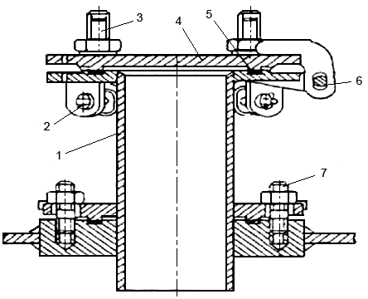
Рисунок 16 Сливное устройство

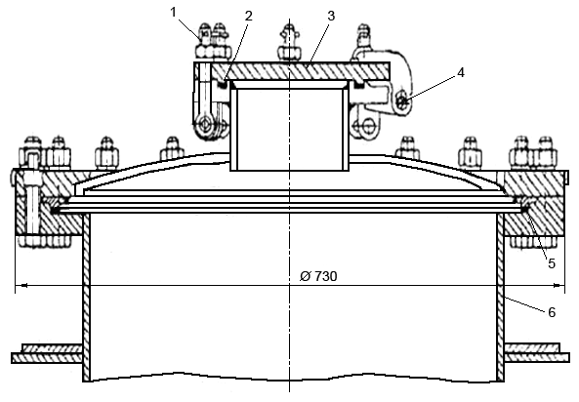
Рисунок 17 Горловина крышки люка

12.10.17 Проверяют состояние лазового люка: крышку-заглушку 3 (рисунок 17) люка снимают, с износом по толщине более 4 мм от предельного размера - наплавляют с последующей механической обработкой, имеющую сквозные трещины заменяют.
12.10.18 Откидные болты 1 снимают, имеющие поврежденную резьбу или с износом более 1 мм - заменяют.
12.10.19 Соединительные валики изношенные более чем на 2 мм по диаметру, наплавляют с последующей механической обработкой до размеров, указанных в альбомных чертежах.
12.10.20 Стенки ушек запорных петель 4, разработанные по диаметру больше чем на 3 мм, наплавляют с последующей механической обработкой до чертежных размеров.
12.10.21 Состояние горловины 6 цистерны проверяют ультразвуковым толщиномером, поврежденные участки по толщине более 4 мм и площадью не более 0,3 м ремонтируют путем постановки вставки из металла той же марки и той же толщины, что и колпак.
12.10.22 Прокладки 2 и 5 заглушки 3 и крышки лазового люка, изношенные, с надрывами и трещинами заменяют новыми, изготовленными из фторопласта - 4 ГОСТ 10007-80.
12.10.23 Проверяют состояние наружных и внутренних лестниц котла. При замене поврежденных частей внутренних лестниц они должны быть изготовлены из коррозионно-стойкого металла XI8Г8Н2Т по ГОСТ 18968-73.
Кронштейны лестниц допускается изготавливать из стали Х18Н10Т по ГОСТ 18968-73.
12.10.24 Проверяют правильность установки котла и надежность его крепления. Пояса, крепящие котел к раме, осматривают, хвостовики
поясов, а также гайки и муфты, имеющие разработанную или поврежденную резьбу, заменяют.
12.10.25 После ремонта и постановки на место арматуры и предохранительно-впускного клапана котлы цистерн испытывают на плотность воздухом давлением 0,05 МПа (0,5 кгс/см2) аналогично котлам нефтебензиновых цистерн (см. табл. 2.)
12.11 Цистерны для перевозки виноматериалов
12.11.1 Цистерны ремонтируют в соответствии с техническими требованиями на ремонт сваркой котлов цистерн из двухслойных сталей п. 10.10 настоящего Руководства.
При ремонте котла участок теплоизоляции в местах повреждения (трещины, надрывы, расслоения т.д.) вскрывают. Накладки устанавливают из двухслойной стали коррозионно-стойким слоем внутрь или из нержавеющей стали.
12.11.2 Место ремонта наружной поверхности котла покрывают в один слой лаком согласно "Инструкции по окраске вагонов".
12.11.3 После ремонта изоляцию котла восстанавливают. Вскрытые места котла обшивают тканью из стеклянного волокна по ГОСТ 6943.18-94.
12.11.4 Вырезанная вставка изоляции сшивается с основными изоляционными листами стеклотканью БСБ - 13x4x4 в четыре сложения с шагом 40 мм.
12.11.5 В не заполненные изоляцией места укладывают пакеты из мата в рулонах технического МРТ-35, обернутые стеклотканью ГОСТ 6943.18-94.
12.11.6 Изоляционные маты неисправные, поврежденные должны заменяться исправными.
12.11.7 После монтажа вставку изоляции обшивают слоем стеклоткани и покрывают (до полной укрывистости стеклоткани) лаком ХВ-734 (бывший ХСЛ) в два-три слоя с добавлением химически стойкой грунтовки или эмали для подцветки ГОСТ 6586-77.
12.11.8 Внутреннюю поверхность узлов и деталей кожуха до установки покрывают грунтовкой ГФ-021. Допускается внутреннюю поверхность кожуха (вставки) изоляции окрашивать за два раза железным суриком с добавлением 30 % олифы оксоль и 10 % уайт-спирита согласно "Инструкции по окраске вагонов".
12.11.9 Демонтированные листы кожуха устанавливают. Вместо листов обшивки кожуха, из стали марки СтЗпс ГОСТ 380-94, допускается применять листы толщиной 1,5 мм из стали марки 0,8 кп, при этом коробление устанавливаемых листов кожуха не должно превышать 10 мм на 1 м длины.
12.11.10 Поврежденные листы кожуха и изоляции котла заменяют исправными.
12.11.11 Проверяют техническое состояние колпака, люка-лаза, патрубка, трубы, имеющиеся неисправности устраняют.
12.11.12 Установку мерной планки проверяют: нулевое значение шкалы должно быть на уровне верхней образующей по внутреннему диаметру котла с отклонением +2 мм.
12.11.13 Проверяют техническое состояние труб слива котла. Трубы, имеющие неисправности и перекосы, ремонтируют. Отсутствующие заглушки, цепочки устанавливают.

13. Вагоны для перевозки нефтебитума
13.1 Перед постановкой в ремонт вагоны очищают от битума и грязи в тепловой камере. При этом с вагона снимают воздухораспределитель, соединительные рукава, вынимают поршень тормозного цилиндра, устанавливают заглушки в местах снятых узлов. Очистка огневым способом запрещается.
Вагон после очистки осматривают и определяют объем ремонта с испытанием паровой рубашки бункеров давлением пара 0,2 МПа (2 кгс/см2) при температуре от 80 до 90 0С.
13.2 Бункера осматривают, при необходимости ремонта снимают с рамы вагона, при наличии пробоин в стенах бункера приваривают накладки в местах пробоин. На одной из стен бункера (боковой или торцовой) допускается приварка не более четырех накладок. Размер каждой накладки устанавливается не свыше 0,1 м2, а сами накладки должны перекрывать кромки пробоины не менее чем на 40 мм.
При большем повреждении стенок бункера приваривают новые части, вместо пришедших в негодность, толщина листа 5 мм сталь 09Г2.
Наружную обшивку торцовых стен бункеров, имеющую трещину в месте приварки опорного сектора, усиливают путем приварки накладки к обшивке стены с демонтажем опорного сектора.
Местный прогиб листов обшивки на внутренней и наружной боковых и торцовых стенах бункера не должен превышать 25 мм. Перекосы, прогибы каркаса обшивки бункера более 5 мм устраняют. Неисправные бобышки бункера ремонтируют.
13.3 Неисправные опорные секторы бункеров срезают и ремонтируют. Рабочую поверхность катания опорного сектора с износом более 4 мм ремонтируют наплавкой с последующей механической обработкой до размеров, указанных на рабочих чертежах. Под опорный сектор устанавливают усиливающую накладку толщиной 10 мм.
13.4 Опорный сектор и усиливающую накладку приваривают к бункеру, катет сварочного шва 6 мм.
13.5 Поврежденные штуцера для подвода пара в рубашку бункера заменяют.
13.6 Упоры к запорным крюкам бункера с изношенными поверхностями зацепления более 4 мм ремонтируют наплавкой с последующей механической обработкой до номинальных размеров.
13.7 Транспортные крюки бункера осматривают, неисправные - ремонтируют или заменяют.
13.8 Крышки бункеров осматривают, неисправные - ремонтируют. Трещины в створках крышек заваривают, места заварки трещин перекрывают усиливающими накладками. При наличии гофр в местах трещин усиливающие накладки должны быть гофрированными. Допускается постановка на одну створку крышки не более четырех накладок. Погнутые и деформированные створки крышек выправляют. Неисправные петли створок крышек ремонтируют, недостающие восстанавливают.
Отремонтированные крышки бункеров в закрытом состоянии должны плотно прилегать друг к другу и к бункеру по всему периметру. Местные зазоры не должны превышать 5 мм.
13.9 Механизмы запоров разбирают, детали осматривают и измеряют.
Износ свыше 2 мм в деталях механизмов запоров и валиках не допускается.
Разработанные отверстия в механизме запоров разрешается не ремонтировать, а произвести подбор валиков по диаметру с учетом величины износа отверстии с обеспечением зазоров.
Отремонтированные или новые механизмы запора бункера собирают и устанавливают на отремонтированные опоры. После ремонта трущиеся части механизмов запора смазывают смазкой УС-2 или аналогичной.
13.10 Опоры, требующие производства ремонтных работ с отъемкой от рамы полувагона, снимают (наличие трещин, прогибов вертикальных и горизонтальных листов опор).
При наличии погнутых швеллеров опоры дефектные места вскрывают, вырезают и производят постановку новых вставок швеллеров, листа обшивки, усиливающего листа под бобышку опоры. Неисправные бобышки опоры ремонтируют.
Между стенками опор вокруг отверстия диаметром 60 мм должны быть выдержаны размеры по рабочим чертежам (590 мм).
Неисправную накладку для винта заменяют. Отсутствующие, неисправные бонки опоры крюка восстанавливают.
При наличии трещин (размеры не регламентируются) в нижних частях опоры (в местах крепления к раме) приваривают по всему периметру усиливающую накладку толщиной не менее 7 мм к нижнему листу опоры.
13.11 Изношенные рейки опор заменяют. Рейки на опорах должны быть соосны между собой.
13.12 Разность высот между двумя соседними опорами допускается не более 4 мм, при необходимости разрешается устанавливать регулировочные прокладки между верхним листом опоры и рейкой с приваркой последних к опоре.
13.13 Амортизаторы осматривают, при необходимости разбирают, ремонтирует, негодные детали заменяют.
Перед установкой амортизаторов места на раме для них окрашивают краской ПФ-115 ГОСТ 6586-77.
13.14 После постановки бункеров проверяют правильность расположения их относительно вертикальной оси вагона, при этом зазор показанный на рисунке 18. а между бобышкой бункера и бобышкой опоры должен быть 1-2 мм, а между вертикальной плоскостью сектора и вертикальной плоскостью опорной рейки n = 2/3 мм. Минимальный зазор между днищем бункера и крепежными соединениями опор должен быть не менее 5 мм. Разность высот двух соседних опор одного бункера должна быть не более 4 мм.
Отремонтированный порожний бункер, поставленный на опорные секторы, должен находиться в состоянии устойчивого равновесия (отсутствие наклона относительно вертикальной оси). При затянутом механизме запора запас резьбы на винте должен быть не менее 60 мм.
13.15 Паровые рубашки бункеров после ремонта испытывают на плотность гидравлическим давлением 0,05 МПа (0,5 кгс/см2) в течение 15 минут или паром давлением 0,1 МПа (1 кгс/см2), обстукиванием и осмотром всех сварных швов для определения исправности внутренней рубашки. Течь воды и утечка пара не допускается.
Внимание!
С 01.06.2016 г. второй абзац подпункта 13.15 приведен в новой редакции на основании приложения № 8 к Протоколу 64-го заседания Совета по ж/д транспорту
Новая редакция:
При обнаружении течи или потения сварных швов внутренней обшивки бункера подчеканка их не допускается. Дефектные сварные швы вырубают и вновь заваривают согласно с требованиями "Инструкции по сварке и наплавке при ремонте грузовых вагонов" утверждённой Советом по железнодорожному транспорту государств-участников Содружества, протокол от "4-5" ноября 2015 г. № 63.
Старая редакция:
При обнаружении течи или потения сварных швов внутренней обшивки бункера подчеканка их не допускается. Дефектные сварные швы вырубают и вновь заваривают согласно с требованиями "Инструкции по сварке и наплавке грузовых вагонов" утвержденной Советом по ж.д. транспорту государств участников Содружества, протокол от 29-30 мая 2008 г. № 48
Сварные швы наружной обшивки бункера на плотность не контролируют.

13.16 Дополнительные технические требования, предъявляемые к ремонту вагонов для перевозки нефтебитума модели 17-494.
13.16.1 Упоры, ограничивающие продольный сдвиг бункеров, размещенные внутри опор, снимают для контроля технического состояния и ремонта.
Неисправные крепежные соединения заменяют новыми. Детали, имеющие изломы, замеряют новыми.
Сборка упора и регулировка зазоров между упорами и бункерами производится при установке бункеров на опоры.
13.16.2 Регулировка зазоров т рисунок 18.б между упорами и контактной планкой бункера осуществляется постановкой прокладок (или набора прокладок) необходимой толщины в корпусе упора. Зазор т должен быть 1-3 мм, а зазор n = 12/18 мм.
Фиксация стакана в корпусе упора производится постановкой регулирующего угольника до упора в заднюю стенку выреза в стакане с последующим закреплением регулирующего угольника болтами и стопорными шайбами. Суммарные зазоры должны быть 2-6 мм для одного бункера.
13.16.3 Радиальный зазор между впадиной сектора и головкой зуба рейки должен быть в пределах 2-3 мм.
13.16.4 Погнутые ограничители крюков запора выправляют, отсутствующие ограничители - устанавливают в упор под затянутые закидные крюки по месту.
13.16.5 Запас резьбы витков запора бункеров в транспортном положении должен быть не менее трех ниток.
13.16.6 Амортизаторы разбирают, контролируют техническое состояние деталей. Неисправные резинометаллические элементы заменяют новыми. При сборке амортизаторов количество резинометаллических элементов устанавливают при регулировке бункеров на вагон.
13.16.7 Допускается соприкосновение опрокинутого бункера с одним амортизатором; зазор между опрокинутым бункером и другим амортизатором может быть не более 3 мм.

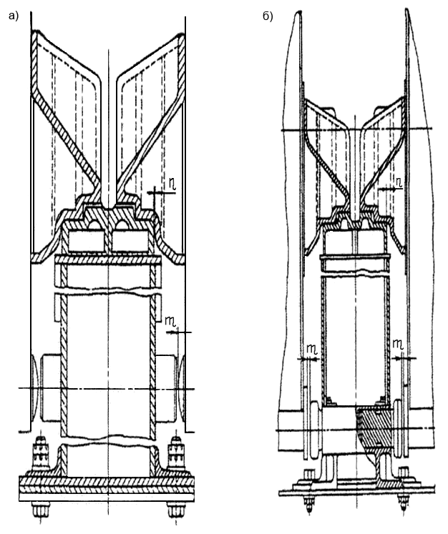
Рисунок 18 Опорные места бункеров

14. Вагоны - самосвалы
14.1 Кузов, рамы, механизм опрокидывания осматривают, кронштейн крепления цилиндров опрокидывания проверяют, наличие трещин не допускается.
14.2 Нижние опоры кузова и их крепления на раме проверяют. Отверстия для валиков в опоре, разработанные свыше 5 мм по диаметру, ремонтируют наплавкой или запрессовкой стальных втулок.
14.3 При наличии трещин или излома уха нижних опор кузова разрешается ремонтировать не более двух несмежных нижних опор путем постановки усиливающих накладок толщиной 20 мм по альбомным чертежам Барнаульского вагоноремонтного завода.
14.4 Поврежденные деревянные брусья или швеллеры пола заменяют. Допускается постановка деревянных брусьев встык, число стыков должно быть не более одного.
14.5 Крепление верхних опор кузова проверяют. При разработке отверстий для валика в опоре с поднимающимися бортами по диаметру свыше 3 мм стенки отверстий ремонтируют наплавкой или запрессовкой втулок.
14.6 Продольные борта думпкара, имеющие повреждения - изгиб или волнистость в горизонтальной сечении, изгиб в вертикальном сечении, пропеллерность, разрушение внутреннего листа, деформацию или изломы несущего швеллера, деформацию коробок усиления, изломы несущего кронштейна, выправляют или ремонтируют сваркой с постановкой усиливающих накладок. Разрешается оставить без исправления горизонтальные и вертикальные прогибы продольных бортов не более 50 мм.
14.7 Деформации торцовых стенок кузова устраняют правкой, поврежденные листы ремонтируют сваркой с постановкой усиливающих накладок. Листы торцовой стенки, имеющие прогиб до 50 мм, разрешается не править.
14.8 Продольный борт всех типов вагонов-самосвалов в закрытом положении должен вплотную прилегать к полу и торцовым стенкам. Допускается зазор между полом кузова и бортом не более 20 мм, а бортом и торцовой стенкой у основания борта - не более 10 мм. Для обеспечения зазора между торцовой стенкой и закрытым бортом допускается приварка к кромкам листа торцевой стенки на всю высоту борта планок шириной 30-40 мм и толщиной 8-10 мм; планки ставят с наружной стороны кузова и приваривают с двух сторон, катет шва 6 мм.
14.9 Механизм открывания бортов при необходимости ремонта разбирают. Погнутые рычаги и тяги выправляют, имеющие трещины и надрывы заменяют. Валики шарниров с трещинами и изгибами заменяют.
14.10 Износ валиков свыше 3 мм при суммарном зазоре между валиком и отверстием свыше 5 мм не допускается. Валики подлежат замене, а отверстия - наплавке и механической обработке или запрессовке стальных втулок. Резьбу регулировочных тяг проверяют и смазывают универсальной смазкой УС-2 ГОСТ 1033-79. Пазы головок тяг, имеющие износ свыше 3 мм, наплавляют и обрабатывают.
14.11 Упорный кронштейн механизма подъема бортов проверяют на прочность крепления к раме. Между опорной поверхностью упорного кронштейна и нижней кромкой горизонтального рычага при закрытом борте должен быть зазор от 2 мм до 5 мм.
14.12 Механизм опрокидывания при необходимости ремонта разбирают. Согнутые звенья выправляют, а имеющие трещины и изломы - заменяют новыми.
Поверхности рычагов и звеньев, имеющие износ свыше 5 мм, наплавляют и обрабатывают.
14.13 Рога для опрокидывания, имеющие изломы или трещины заменяют. Изношенные места рогов восстанавливают наплавкой с последующей механической обработкой или приваркой накладок толщиной не более 20 мм. Отверстия болтов в роге или раме кузова, разработанные более чем на 3 мм, восстанавливают наплавкой с последующей механической обработкой до чертежных размеров.
14.14 Запрещается выпускать из ремонта вагон-самосвал, цилиндры опрокидывания которого имеют хотя бы одну из следующих неисправностей:
- задиры рабочей поверхности (зеркала) рубашек и корпусов цилиндров;
- овальность и износ по внутреннему диаметру более 2 мм;
- коррозию, неравномерный износ рабочей поверхности;
- механические повреждения элементов (трещины, отколы и т.п.);
- осевшие или лопнувшие пружины штоков;
- излом опорных приливов.

14.15 Разрешается производить восстановление элементов цилиндров сваркой, наплавкой и механической обработкой.
14.16 Поршень цилиндра со штоком и пружиной разбирают, осевшие более чем на 10 мм или лопнувшие пружины заменяют. Изношенные направляющие ребра и поверхности штоков поршня, упирающиеся в рога опрокидывания и запоры, а также направляющие трубы поршня восстанавливают наплавкой с последующей механической обработкой до размеров, указанных в рабочих чертежах.
14.17 Неисправные резиновые манжеты заменяют. Новые и исправные резиновые манжеты перед постановкой на поршни смазывают смазкой ЖТ-72 ТУ 38101345-73.
14.18 Уплотнительные кольца (пружины), потерявшие упругость или имеющие трещины, заменяют новыми. Перед постановкой кольца (пружины) покрывают универсальной смазкой УС-2 ГОСТ 1033-79.
Примечание. Условия выполнения работ по п.п. 14.12-14.18 включительно отражают в договоре на ремонт вагона-самосвала.

14.19 Зазоры в нижнем шарнире до 5 мм и в верхнем шарнире механизма открывания до 3 мм разрешается оставлять без восстановления. При большей разработке шарниров валики и ролики заменяют.
14.20 Пружины механизмов опрокидывания, имеющие трещины или осадку свыше 10 мм, заменяют.
14.21 При установке отремонтированного амортизатора на раме вагона-самосвала с поднимающимися бортами должны выполняться следующие условия:
- расстояние от внутреннего края опорной поверхности рога до продольной оси вагона должно быть 655+5 мм;
- расстояние от нижней кромки рога до оси опор кузова (по вертикали) должно быть 388+2 мм.
Для регулировки этих расстояний между опорными плоскостями корпуса амортизатора и поперечными швеллерами рамы устанавливают прокладки с приваркой их к швеллеру.
14.22 Крепление корпуса амортизатора на раме проверяют. Под головки болтов устанавливают косые шайбы. Гайки и контргайки ставят в натяг, концы болтов расклепывают.
14.23 Трансмиссионные валы, имеющие трещины, заменяют, изогнутые - выправляют. При зазоре между квадратами вала и эксцентриком или втулкой более 4 мм изношенные поверхности восстанавливают наплавкой. Разрешается в зазор ставить прокладку с приваркой по валу трансмиссии.
14.24 При сборке отремонтированного механизма запора кузова должны соблюдаться следующие условия:
- верхняя рама кузова должна быть установлена в горизонтальном положении (проверяется по уровню на рейке длиной 800-1000 мм);
- между торцами упоров и рычагами допускается зазор до 5 мм;
- между торцом скошенной площадки рога амортизатора и опорной площадкой рычага допускается зазор до 5 мм.
14.25 Чрезмерный зазор устраняют наплавкой трущихся частей с последующей механической обработкой и правкой поперечных швеллеров рамы кузова, на которых крепятся корпуса амортизаторов, или постановкой на кронштейн шкворневой балки прокладок размером 80x180 мм на сварке с последующей обработкой,
14.26 Хвост собачки должен доходить до упора, а между носиком собачки и рычагом должен быть зазор от 10 мм до 15 мм.
14.27 Пневматическое устройство механизма опрокидывания снимают с вагона, разбирают при необходимости гидравлического испытания давлением 0,9 МПа (9 кгс/см2) в течение 5 минут. При испытании не допускается просачивание воды через стенки резервуара и швы. Запрещается заварка пороков в сварных швах. Заварка трещин по основному металлу резервуаров и приварка накладок запрещаются.
Цилиндры разгрузки одинарного или двойного действия после ремонта должны подвергаться пневматическим и гидравлическим испытаниям на прочность давлением не менее 0,9 МПа (9 кгс/см2) в следующем порядке:
- установить цилиндр на стенд, обеспечивающий выход штока не более 930 мм, и подключить к жидкости давлением 0,9 МПа (9 кгс/см2), выдерживая не менее 3 минут;
- уменьшить давление до рабочего и осмотреть цилиндр, обстукивая сварные швы деревянным молотком массой до одного килограмма;
- увеличение давления и снижение его до рабочего производить постепенно;
- давление, равное рабочему, поддерживать в течение времени, необходимого для осмотра цилиндра.
Цилиндр считается выдержавшим испытание, если:
- в элементах цилиндра не оказалось признаков разрыва;
- отсутствует утечка в разъемных соединениях.
После испытания на цилиндр разгрузки нанести трафарет о проведённых гидравлических испытаниях с последующей записью в журнале произвольной формы, согласованном с местным органом Госгортехнадзора.
14.28 Трубы воздушной магистрали системы разгрузки осматривают, имеющие трещины или срывы резьбы заменяют. Разрешается приварка новых частей труб взамен пришедших в негодность при условии, что расстояние между соседними местами сварки не менее 0,5 м.
Внимание!
С 01.07.2016 г. подпункт 14.29 приведен в новой редакции на основании приложения № 14 к Протоколу 64-го заседания Совета по ж/д транспорту
Новая редакция:
14.29. Снятые с вагона приборы пневматики, обратные клапаны, краны управления, воздухораспределители и т.д. ремонтируют в соответствии с "Общим руководством по ремонту тормозного оборудования вагонов" 732-ЦВ-ЦЛ.
Старая редакция:
14.29 Снятые с вагона приборы пневматики, обратные клапаны, краны управления, воздухораспределители и т.д. ремонтирует в соответствии с "Инструкцией по ремонту тормозного оборудования вагонов" ЦВ-ЦЛ-945.
14.30 В процессе сборки механизмы опрокидывания думпкаров должны регулироваться согласно техническим требованиям инструкции по эксплуатации завода-изготовителя.

15. Ремонт цельнометаллических грузовых вагонов (ЦМГВ) для перевозки легковесных грузов
15.1 Ремонт кузова и крыши
15.1.1 Ремонт кузова и крыши производится в соответствии с разделом 9 настоящего Руководства.
15.1.2 Ремонт пола производится в соответствии с требованиями "Инструкции по сварке и наплавке при ремонте грузовых вагонов". Двери, имеющие повреждения, ремонтируют или заменяют новыми.
15.1.4 Дверные запоры проверяют в работе. Неисправные замки, фиксаторы, гнезда демонтируют с дверей для ремонта, а отсутствующие детали устанавливают.
(Комментарий разработчиков "Rail-Инфо" - нумерация пунктов приведена в соответствии с оригиналом)

15.1.5 Петли торцовых и боковых дверей проверяют, смазывают смазкой ЦИАТИМ-201. Неисправные детали заменяют.
15.1.6 На отремонтированных створках торцевых и боковых дверей допускается пропеллерность и кривизна не более 20 мм на всю высоту.
15.1.7 Рукоятки запоров после ремонта и установки на место должны свободно поворачиваться на 180°.
15.1.8 Створки торцевых и боковых дверей должны свободно открываться до положения, обеспечивающего их фиксацию.

16. Проверка и приемка вагонов после ремонта
Внимание!
C 01.01.2016 г. пункт 16.1 дополнен вторым абзацем на основании приложения № 9 к Протоколу 63-го Заседания Совета по ж/д транспорту
16.1 Узлы, поступающие на сборку, должны быть отремонтированы в соответствии с требованиями настоящего Руководства.
Узлы и детали, срок службы которых истекает или срок очередного ремонта которых наступает в межремонтный период вагона, к установке на вагон не допускаются.
16.2 Установка отремонтированных или новых узлов и деталей автосцепного устройства должна соответствовать требованиям "Инструкции по ремонту и обслуживанию автосцепного устройства подвижного состава железных дорог" Утв. Советом № 53 от 22.10.2010.
Внимание!
С 01.07.2016 г. подпункт 16.3 приведен в новой редакции на основании приложения № 14 к Протоколу 64-го заседания Совета по ж/д транспорту
Новая редакция:
16.3. Установка отремонтированных узлов и приемка собранного тормозного оборудования должны производиться в соответствии с требованиями "Общего руководства по ремонту тормозного оборудования вагонов" 732-ЦВ-ЦЛ.
Старая редакция:
16.3 Установка отремонтированных узлов и приемка собранного тормозного оборудования должны производиться в соответствии с требованиями "Инструкции по ремонту тормозного оборудования вагонов" ЦВ-ЦЛ-945.
Внимание!
В подпункте 16.4 во второй строчке аннулирован текст "РД 32 ЦВ 072-2009" на основании приложения № 18 к Протоколу 59-го Заседания Совета по ж/д транспорту.
16.4 Под вагон подкатывают отремонтированные тележки в соответствии с требованиями РД 32 ЦВ 052-2009, РД 32 ЦВ 072-2009, РД 32 ЦВ 082-2006.
16.5 Шарнирные соединения тормозной рычажной передачи разгрузочных устройств специализированных вагонов смазывают солидолом.
16.6 Узлы вагона, оборудование, детали и приборы, подвергающиеся испытаниям и проверкам, принимают в процессе ремонта мастера и бригадиры соответствующих участков и отделений и контролируются в депо приемщиком вагонов.
Приёмке и контролю подвергаются: буксовый узел, колесные пары, тележки, автосцепное устройство, тормозное оборудование, рама, кузов, в том числе крыша вагона, двери, каркас кузова, котел цистерны, крышки люков полувагонов и другие загрузочные, разгрузочные устройства вагонов, наружное и внутреннее оборудование специальных вагонов, приспособления для навешивания запорно-пломбированных устройств.
Внимание!
Пункт 16.6 после второго абзаца дополнен нижеприведенным текстом на основании приложения № 16 к Протоколу 56-го Заседания Совета по ж/д транспорту
Порядок, условия и требования к производству гидравлических испытаний после электросварочных работ, выполняемых на котле, определяются отдельным подходом к конкретной модели вагона-цистерны.
Сварочные работы и испытания, выполняемые на котлах вагонов-цистерн и контроль их результатов, производятся в соответствии с требованиями уполномоченного органа определяемого национальным законодательством.
После проведения электросварочных работ непосредственно на обечайке или днище котла необходимо производить гидравлические испытания давлением в соответствии с Приложением 2 к СМГС.
Если сварочные работы производились на элементах, не имеющих прямого контакта с обечайкой или днищем котла, то в данном случае гидравлическим испытаниям котел подвергать не требуется.
16.7 Отремонтированные вагоны должны проверяться в соответствии с требованиями, изложенными в таблице 1 настоящего Руководства. При выпуске вагона из ремонта проверяется соответствие модели вагона и его фактических технических характеристик данным технического паспорта вагона в АБД ПВ. При расхождении данных оформляется новый технический паспорт.
16.8 Начальник вагоноремонтного предприятия или лица назначенные приказом руководителя вагоноремонтного предприятия (заместитель начальника, старший мастер), сдают отремонтированные вагоны приемщику вагонов.
16.9 На каждый отремонтированный вагон составляют уведомление формы ВУ-36М, который подписывают начальник депо (заместитель или старший мастер) и приемщик вагонов.
16.10 Начальники вагоноремонтных предприятий, их заместители, приемщики вагонов несут ответственность за качество ремонта вагонов.

Таблица 1
Тип вагона, наименование испытываемых узлов | Порядок производства испытаний | Технические требования
1 | 2 | 3
1. Цистерны для перевозки нефтепродуктов, нефтепродуктов с парообогревательной рубашкой, кислот, спирта, виноматериалов с крышками ригельного типа
Котлы цистерн | После осмотра и ремонта котла, загрузочный люк плотно закрывается крышкой. На место предохранительно-впускного клапана устанавливается манометр со штуцером для подвода сжатого воздуха в котёл, закрывается заглушка сливного прибора и испытывается котёл и заглушка давлением 0,05 МПа (0,5 кгс/см2) в течение 10 минут, при этом падение давления не допускается.  После испытания котла и заглушки воздух отключается и выпускается, снимается манометр со штуцером, на его место ставится испытанный предохранительно-впускной клапан, открывается рабочая крышка загрузочного люка и заглушка, штангой плотно закрывается клапан сливного прибора. Вместо рабочей заглушки устанавливается технологическая заглушка с тем же манометром и штуцером для нагнетания воздуха при закрытом клапане сливного прибора.  Испытание клапана сливного прибора производится давлением 0,1 МПа (1 кгс/см2) в течение 5 минут, при этом падение давления не допускается.  Наполнение котла объёмом от  50 м3 до 83,6 м3 воздухом.  На цистернах оборудованных системой разогрева груза (не парообогревательная рубашка) паропроводы испытываются согласно Руководства по эксплуатации на данную конкретную модель цистерны. | Падение давления по манометру не допускается.
до давления 0,05 МПа (0,5 кгс/см2) производится один раз.
После выполнения электросварочных работ на котле его подвергают гидравлическому испытанию давлением 0,4 МПа (4 кгс/см2) .
 | Парообогревательную рубашку испытывают на плотность воздухом давлением 0,05 МПа (0,5 кгс/см2) с обмыливанием сварных швов и их осмотром.  Допускается плотность парообогревательной рубашки проверять водой или паром давлением 0,05 МПа (0,5 кгс/см2) в течение 15 минут. | Не должно быть утечек воздуха, пара, воды.
2. Цистерны для перевозки молока.
Котлы цистерн с установленной арматурой | Испытывают на плотность наливом воды, при этом производится тщательный осмотр всех соединений и арматуры (лазового люка с откидной крышкой, труб налива, патрубка с указателем уровня налива, патрубка с установленным на нём приводом сливного прибора сливных труб в районе люка для удаления остатков промывающей жидкости, сливных труб для слива молока, клапанов сливного прибора, пробковых кранов, заглушек).  Все краны, штуцера, клапаны и измерительные приборы проверяют в работе. | Течи не допускаются.
 | Запорную арматуру до установки на котёл подвергают гидравлическому испытанию давлением 0,2 МПа (2 кгс/см2) в течение 10 минут. | Снижение давления по манометру не допускается.
3. Цистерны для перевозки цемента.
Котлы цистерн с установленной арматурой и воздушной коммуникацией | После окончания ремонта котёл испытывают на плотность воздухом давлением 0,05 МПа (0,5 кгс/см2) в течение 10 минут.  При наличии падения давления по манометру места утечки выявляют обмыливанием.  Утечку воздуха устраняют при отсутствии давления в котле и повторно испытывают котёл. | Падение давления по манометру не допускается.
Аэролотки | Проверяют прочность крепёжных соединений. | Пропуск воздуха из-под зажимных планок не допускается.
Манометр | Проверка производится установленным порядком.
Коллектор в сборе с арматурой без предохранительного клапана (при ремонте со снятием с цистерны) | Испытывают на плотность воздухом давлением 0,3 МПа (3,0 кгс/см2). Наполнение коллектора воздухом производится через штуцер для предохранительного клапана.  Разрешается наполнение коллектора производить через муфтовый кран при условии постановки заглушки на штуцер предохранительного клапана. Плотность сварных швов и разъёмных соединений проверяют обмыливанием. | Пропуск воздуха через краны допускается с падением давления в коллекторе 0,05 МПа (0,5 кгс/см2) за 3 минуты.
Предохранительный клапан в собранном виде | Испытывают:  а) на плотность без давления наливом воды под клапан при затянутой пружине усилием 0,2 МПа (2,0 кгс/см2) или под давлением воздуха 0,1 МПа (1,0 кгс/см2) | Пропуск воды или воздуха не допускается.
 | б) на начало подъёма клапана при повышении пневматического давления свыше рабочего 0,2 МПа (2,0 кгс/см2) на | Клапан должен легко, без заеданий перемещаться в корпусе.
 | 0,02 МПа (0,2 кгс/см2) | Пропуск воды или воздуха не допускается.
Обратный клапан разгрузочного устройства | Проверяют на плотность воздухом давлением 0,2 МПа (2,0 кгс/см2) | Клапан должен легко, без заеданий перемещаться в корпусе.  Пропуск воздуха не допускается.
Воздушная коммуникация и разгрузочное устройство с заглушкой. | Испытывают (после установки и сборки узлов на вагоне) на плотность воздухом давлением 0,2 МПа (2,0 кгс/см2)
4. Полувагоны для перевозки нефтебитума.
Бункера (паровые рубашки) | Испытывают на плотность гидравлическим давлением 0,05 МПа (0,5 кгс/см2) или паром давлением 0,1 МПа (1,0 кгс/см2) в течение 15 минут на плотность сварных швов и для проверки исправности наружной и внутренней рубашек. | Не должно быть течи воды, утечки пара на внутренней обшивке бункера.
5. Думпкары (вагоны-самосвалы).
Цилиндр опрокидывания в сборе | Испытывают на стенде на прочность гидравлическим испытанием давлением 0,9 МПа (9,0 кгс/см2) в течение 3 минут. | Пропуск капель и течь не допускается.
Пневматическое устройство опрокидывающего механизма | Испытывают на плотность гидравлическим давлением 1,0 МПа (10 кгс/см2) в течение 5 минут. | Не должно быть течи.
Трубы воздушной магистрали | Испытывают на плотность сжатым воздухом давлением 0,6 МПа (6,0 кгс/см2) в течение 5 минут. | Пропуск воздуха не допускается.
6. Крытый вагон-хоппер для перевозки минеральных удобрений.
 | Испытывают на плотность воздухом давлением 0,6-0,8 МПа (6,0-8,0 кгс/см2). Испытание производится при среднем положении ручки. У кранов, прошедших испытание и поставленных на место, должны подтягиваться болты и на резьбе каждого из них в четырёх диаметрально противоположных точках наноситься риски. | Пропуск воздуха не допускается.
Механизм разгрузки | Проверяют свободность прохода воздуха.  Плотность всей пневматической сети проверяют сжатым воздухом давлением 0,6 МПа (6,0 кгс/см2) в течение 5 минут.  Проверять плотность прилегания крышек люков к раме меловым покрытием. | Утечка воздуха допускается не более 0,03 МПа (0,3 кгс/см2)  Сплошной отпечаток мелового покрытия на раме.
7. Полувагоны - хопперы для перевозки кокса, горячих окатышей и агломерата.
Цилиндр разгрузки и воздушная магистраль. | Испытывают на плотность воздухом давлением 0,6 МПа (6,0 кгс/см2). После испытания соединительные рукава пневматической системы должны быть подвешены на подвески. | Падение давления допускается не более 0,02 МПа (0,2 кгс/см2) в течение 5 минут.
Краны управления механизмом разгрузки | Испытывают на плотность воздухом давлением 0,6 МПа (6,0 кгс/см2). | Утечка воздуха допускается не более 0,01 МПа (0,1 кгс/см2) в течении 3 минут.
8. Полувагоны-хопперы для перевозки торфа.
Краны управления механизмами разгрузки. | Испытывают на плотность воздухом давлением 0,6 МПа (6,0 кгс/см2). | Утечка воздуха допускается не более 0,01 МПа (0,1 кгс/см2) в течение 3 минут
Пневмосистема механизма разгрузки | Испытывают на плотность воздухом давлением 0,6-0,65 МПа (6,0-6,5 кгс/см2) с обмыливанием мест соединений. | Образование мыльных пузырьков не допускается.  Утечка воздуха допускается не более 0,01 МПа (0,1 кгс/см2) в течение 5 минут.
9. Крытые вагоны-хопперы для перевозки зерна, цемента, технического углерода.
Крышка люка | Проверяют на плотность прилегания крышек к раме с меловым покрытием. | Отпечаток мелового покрытия на рамке не менее 90% при отсутствии просветов между крышкой и рамкой при закрытой крышке.
10. Крытые вагоны для перевозки скота.
Система водоснабжения | Испытывают на водонепроницаемость наливом воды в систему | Течь, отпотевание в местах соединений не допускаются.
Корыта | Испытывают наливом воды | Течь не допускается.
Примечания.
1. Обнаруженные при испытании дефекты и неисправности устраняются, после чего производят повторное испытание узлов вагона.
2. При испытании сжатым воздухом не разрешается наносить удары по (цилиндрам, запасным резервуарам, пневматическим приборам) сосудам находящимся под давлением.

17 Окраска, нанесение знаков и надписей
17.1 Подготовку поверхностей вагонов, нанесение лакокрасочных покрытий производить в соответствии с требованиями "Инструкции по окраске грузовых вагонов".
17.2 Металлические части рамы и кузова в местах пораженных коррозией и с поврежденной окраской перед нанесением лакокрасочных покрытий очищают от отслоившихся ржавчины и окалины, разрушившихся лакокрасочных покрытий и других видов загрязнении и окрашивают в один слой под цвет старой краски, применённой на этом вагоне.
17.3 Деревянные детали в местах с поврежденной окраской очищают от загрязнений и старой краски и окрашивают в одни слой под цвет старой краски.
17.4 Цельносварную крышу вагонов окрашивают в один слой краской под цвет старой краски.
17.5 Перед постановкой на вагон доски пола и обшивку грунтуют. Вновь поставленные деревянные и металлические детали окрашивают в один слой под цвет старой краски.
17.6 Кузова цельнометаллических полувагонов, крытых вагонов, вагонов для перевозки цемента, зерна, минеральных удобрений, апатитового концентрата, торфа, углерода, автомобилей, борта платформ, транспортеры, цистерны, вагоны восстановительных и пожарных поездов, передвижных и весоповерочных мастерских, поверочные платформы вагоны-раздатчики материально-технического снабжения, вагоны-электростанции, вагоны рельсосварочных поездов, вагоны дистанций железнодорожного пути и щебеночных заводов, снегоочистители и другие служебно-технические вагоны грузового парка окрашивают при деповском ремонте в местах, пораженных коррозией и с отслоившейся краской.
17.7 Вагоны для перевозки горячих окатышей и агломерата при деповском ремонте не окрашивают.
17.8 Полная окраска вагонов при деповском ремонте не производится.
Внимание!
В подпункте 17.9 текст "№ 632-200" заменен текстом "№ 632-2011" на основании приложения № 18 к Протоколу 59-го Заседания Совета по ж/д транспорту.
17.9 После окончания ремонта знаки, надписи и трафареты наносят в соответствии с требованиями "Альбома знаки и надписи на вагонах грузового парка железных дорог колеи 1520 мм" с изменениями и дополнениями № 632-2011 № 632-2000.

18 Гарантии на отремонтированные вагоны
18.1 Вагонные депо, производящие деповской ремонт вагонов несут ответственность за качественный ремонт узлов и деталей, исправную работу вагона и его узлов до следующего планового ремонта, считая от даты выписки уведомления об окончании ремонта вагонов формы ВУ-36 при соблюдении правил эксплуатации вагонов.
На вагоны, зарегистрированные в АБД ПВ в ИВЦ ЖА, после выпуска из ремонта установленным порядком передается сообщение 1354, в котором содержится информация о выполненном ремонте и модернизациях вагона, и сообщение 4634 о комплектности вагона.
Внимание!
C 01.01.2019 г. пункт 18.2 приведен в новой редакции на основании приложения № 26 к протоколу 69-го заседания Совета по ж/д транспорту
Редакция, действующая с 01.01.2019 г.:
18.2 На детали и узлы вагона, не выдерживающие срок гарантии, оформляется акт-рекламация формы ВУ-41М согласно приложению "Ж".
Редакция, действовавшая по 31.12.2018 г.:
18.2 На детали и узлы вагона, не выдерживающие срок гарантии, оформляется акт-рекламация формы ВУ-41.

Приложение А
НОРМАТИВЫ
периодичности проведения деповского ремонта
грузовых вагонов по критерию фактически выполненного объема работ (пробегу)
Таблица 1
№ п/п | Род грузового вагона | Первый после постройки |  | После деповского ремонта |  | После капитального ремонта
 |  | Тыс.км | В годах | Тыс.км. | В годах | Тыс.км. | В годах
1 | 2 | 3 | 4 | 5 | 6 | 7 | 8
1. | КРЫТЫЕ
1.1. | Универсальные, включая оборудованные теплоизоляцией | 210 | 3 | 110 | 3 | 160 | 3
1.2. | Для перевозки зерна | 210 | 3 | 110 | 3 | 160 | 3
1.3. | Для перевозки минеральных удобрений и сырья минеральных удобрений | 210 | 3 | 110 | 2 | 160 | 2
1.4. | Для перевозки апатитового концентрата, апатита | 210 | 3 | 110 | 2 | 160 | 2
1.5. | Для перевозки автомобилей | 210 | 3 | 110 | 3 | 160 | 3
1.6. | Для перевозки скота | 210 | 3 | 110 | 2 | 160 | 2
1.7. | Для перевозки цемента | 210 | 3 | 110 | 2 | 160 | 2
1.8. | Для перевозки гранулированной сажи | 210 | 3 | 110 | 2 | 160 | 2
1.9. | Для перевозки гранулированной серы | 210 | 3 | 110 | 2 | 160 | 2
1.10. | Для перевозки муки | 210 | 3 | 110 | 3 | 160 | 3
1.11. | Для перевозки бумаги | 210 | 3 | 110 | 3 | 160 | 3
1.12. | Для перевозки гранулированных полимеров | 210 | 3 | 110 | 2 | 160 | 2
1.13. | Для перевозки технического углерода | 210 | 3 | 110 | 2 | 160 | 2
1.14. | Для перевозки холоднокатаной стали | 210 | 3 | 110 | 3 | 160 | 3
Внимание!
В подпункте 1.15 графа 7 дополнена текстом "160", графа 8 дополнена текстом "3" на основании приложения № 18 к Протоколу 59-го Заседания Совета по ж/д транспорту.
1.15. | Переоборудованные из рефрижераторного подвижного состава на тележках модели 18-100 | - | - | 110 | 3 | 160 | 3
Внимание!
В подпункте 1.16 графа 7 дополнена текстом "160", графа 8 дополнена текстом "3" на основании приложения № 18 к Протоколу 59-го Заседания Совета по ж/д транспорту.
1.16. | Переоборудованные из рефрижераторного подвижного состава на тележках модели КВЗ И2, Дессау | - | - | 160 | 3 | 160 | 3
2. | ПЛАТФОРМЫ
Внимание!
Подпункты 2.1-4.2 приведены в новой редакции на основании приложения № 18 к Протоколу 59-го Заседания Совета по ж/д транспорту.
Новая редакция:
2.1 | Универсальные | 210 | 3 | 110 | 3 | 160 | 3
2.2 | Для перевозки большегрузных контейнеров, крупнотоннажных контейнеров и колесной техники | 210 | 3 | 120 | 3 | 210 | 3
2.3 | Платформы для перевозки крупнотоннажных контейнеров на тележках модели 18-9771 | 450** | 4 | 160 | 3 | 210 | 3
2.4 | Для перевозки автомобилей двухъярусные | 210 | 3 | 110 | 3 | 160 | 3
2.5 | Для перевозки рулонной стали, листовой стали, заготовок, колес, колесных пар,труб, рельсов | 210 | 3 | 110 | 3 | 160 | 3
2.6 | Для перевозки леса в хлыстах | 210 | 3 | 110 | 3 | 160 | 3
2.7 | Для перевозки лесоматериалов | 210 | 3 | 110 | 3 | 160 | 3
2.8 | Контейнеровозы, переоборудованные из полувагонов | - | - | 110 | 3 | - | -
2.9 | Контейнеровозы, переоборудованные из крытых | - | - | 110 | 3 | - | -
3. | ПОЛУВАГОНЫ
3.1. | Универсальные, глуходонные, с глухим кузовом постройки с 2004 г на тележках моделей 18-578, 18-7020, 18-9771 | 450** | 4 | 160 | 3 | 160 | 3
3.2. | Универсальные, глуходонные, с глухим кузовом | 210 | 3 | 110 | 2 | 160 | 2
3.3. | Для перевозки окатышей и агломерата | 210 | 3 | 110 | 2 | 160 | 2
3.4. | Для перевозки битума | 210 | 3 | 110 | 2 | 160 | 2
3.5. | Для перевозки кокса | 210 | 3 | 110 | 2 | 160 | 2
3.6. | Для перевозки сыпучих металлургических грузов | 210 | 3 | 110 | 2 | 160 | 2
3.7. | Для перевозки технологической щепы | 210 | 3 | 110 | 3 | 160 | 3
3.8. | Для перевозки торфа | 210 | 3 | 110 | 3 | 160 | 3
3.9. | Для перевозки глинозема с разгрузочными бункерами | 210 | 3 | 110 | 2 | 160 | 2
3.10 | Думпкары | 210 | 3 | 110 | 2 | 160 | 2
3.11 | Хоппер-дозаторы | 210 | 3 | 110 | 3 | 160 | 3
4. | ЦИСТЕРНЫ |  |  | 110
4.1. | Четырехосные нефтебензиновые четырехосные | 210 | 3 | 110 | 3 | 160 | 3
4.2. | Восьмиосные нефтебензиновые | 210 | 3 | 110 | 2 | 160 | 2
Старая редакция:
2.1. | Универсальные | 210 | 3 | 110 | 3 | 160 | 3
2.2. | Для перевозки большегрузных контейнеров, крупнотоннажных контейнеров и колесной техники | 210 | 3 | 120 | 3 | 210 | 3
2.3. | Для перевозки автомобилей двухъярусные | 210 | 3 | 110 | 3 | 160 | 3
2.4. | Для перевозки рулонной стали, листовой стали, заготовок, колес, колесных пар | 210 | 3 | 110 | 3 | 160 | 3
2.5. | Для перевозки леса в хлыстах | 210 | 3 | 110 | 3 | 160 | 3
2.6. | Для перевозки лесоматериалов | 210 | 3 | 110 | 3 | 160 | 3
2.7. | Контейнеровозы, переоборудованные из полувагонов | - | - | 110 | 3 | - | -
2.8. | Контейнеровозы, переоборудованные из крытых | - | - | 110 | 3 | - | -
3. | ПОЛУВАГОНЫ
3.1. | Универсальные модели 12-132-03 на тележках 18-578 | 500 | 4 | 160 | 2 | 160 | 2
3.2. | Универсальные, глуходонные, с глухим кузовом | 210 | 3 | 110 | 2 | 160 | 2
3.3. | Для перевозки окатышей и агломерата | 210 | 3 | 110 | 2 | 160 | 2
3.4. | Для перевозки битума | 210 | 3 | 110 | 2 | 160 | 2
3.5. | Для перевозки кокса | 210 | 3 | 110 | 2 | 160 | 2
3.6. | Для перевозки сыпучих металлургических грузов | 210 | 3 | 110 | 2 | 160 | 2
3.7. | Для перевозки технологической щепы | 210 | 3 | 110 | 3 | 160 | 3
3.8. | Для перевозки торфа | 210 | 3 | 110 | 3 | 160 | 3
3.9. | Для перевозки глинозема с разгрузочными бункерами | 210 | 3 | 110 | 2 | 160 | 2
3.9. | Думпкары | 210 | 3 | 110 | 2 | 160 | 2
3.10. | Хоппер-дозаторы | 210 | 3 | 110 | 3 | 160 | 3
4. | ЦИСТЕРНЫ |  |  | 110
4.1. | Четырехосные нефтебензиновые четырехосные | 210 | 3 | 110 | 3 | 160 | 3
4.2. | Восьмиосные нефтебензиновые | 210 | 3 | 110 | 2 | 160 | 2
4.3. | Для перевозки вязких нефтепродуктов | 210 | 3 | 110 | 3 | 160 | 3
4.4. | Для перевозки кислоты 4-х и 8-ми осные (серной, слабой азотной, соляной, фенола, суперфосфатной, уксусной, олеума) | 210 | 2 | 110 | 2 | 160 | 2
4.5. | Для перевозки улучшенной серной кислоты | 210 | 2 | 110 | 2 | 160 | 2
4.6. | Для перевозки меланжа | 210 | 2 | 110 | 2 | 160 | 2
4.7. | Для перевозки спиртов и пищевых продуктов (спирта, виноматериалов, плодоовощных соков, молока) | 210 | 3 | 110 | 2 | 160 | 2
4.8. | Для перевозки пропана, аммиака, углеводородных газов | 210 | 2 | 110 | 2 | 160 | 2
4.9. | Для перевозки хлора, этиловой жидкости, ацетальдегида, винилхлорида, пентана, желтого фосфора | 210 | 2 | 110 | 2 | 160 | 2
4.10. | Для перевозки кальцинированной соды, поливинилхлорида, капролактама, жидкого пека, пасты сульфанола, серы, расплавленной серы | 210 | 3 | 110 | 2 | 160 | 2
4.11. | Для перевозки ядохимикатов, бензола, метанола | 210 | 2 | 110 | 2 | 160 | 2
4.12. | Для перевозки цемента и других тяжелых порошкообразных грузов | 210 | 3 | 110 | 2 | 160 | 2
4.13. | Для опасных грузов непоименованных в п.п. 4.1-4.12 | 210 | 2 | 110 | 2 | 160 | 2
5. | РЕФРИЖЕРАТОРНЫЕ
5.1. | 5-вагонная секция ЦА-5 | - | - | 150 | 2,5 | 150 | 2,5
Внимание!
Подпункт 5.2 аннулирован на основании приложения № 18 к Протоколу 59-го Заседания Совета по ж/д транспорту.
5.2. | 5-вагонная секция БМЗ с № 5-1001 постройки до 1975 г. включительно | - | - | 150 | 2.5 | 150 | 2.5
Внимание!
Подпункт 5.3 приведен в новой редакции на основании приложения № 18 к Протоколу 59-го Заседания Совета по ж/д транспорту.
Изменена нумерация подпункта 5.3 на 5.2 на основании приложения № 18 к Протоколу 59-го Заседания Совета по ж/д транспорту.
Новая редакция:
5.2.  5.3. | 5-вагонная секция БМЗ | 210 | 3 | 150 | 2,5 | 150 | 2,5
Старая редакция:
5.3. | 5-вагонная секция БМЗ постройки с 1976 г. | 210 | 3 | 150 | 2,5 | 150 | 2.5
Внимание!
Изменена нумерация подпункта 5.4 на 5.3 на основании приложения № 18 к Протоколу 59-го Заседания Совета по ж/д транспорту.
5.3.  5.4. | 5-вагонная секция ЦБ-5 | 210 | 3 | 150 | 2,5 | 150 | 2.5
Внимание!
Подпункт 5.5 аннулирован на основании приложения № 18 к Протоколу 59-го Заседания Совета по ж/д транспорту.
5.5. | Автономный рефрижераторный вагон постройки до 1976 г. включительно | - | - | 150 | 2,5 | 150 | 2.5
Внимание!
Подпункт 5.6 приведен в новой редакции на основании приложения № 18 к Протоколу 59-го Заседания Совета по ж/д транспорту.
Изменена нумерация подпункта 5.6 на 5.4 на основании приложения № 18 к Протоколу 59-го Заседания Совета по ж/д транспорту.
Новая редакция:
5.4.  5.6. | Автономный рефрижераторный вагон | 210 | 3 | 150 | 2,5 | 150 | 2,5
Старая редакция:
5.6. | Автономный рефрижераторный вагон постройки с 1977 г. | 210 | 3 | 150 | 2,5 | 150 | 2.5
Внимание!
Изменена нумерация подпункта 5.7 на 5.5 на основании приложения № 18 к Протоколу 59-го Заседания Совета по ж/д транспорту.
5.5.  5.7. | АРВ с сопровождением | 210 | 3 | 150 | 2,5 | 150 | 2.5
Внимание!
Изменена нумерация подпункта 5.8 на 5.6 на основании приложения № 18 к Протоколу 59-го Заседания Совета по ж/д транспорту.
5.6.  5.8. | Вагон-термос (800) на тележках модели 18-100 | 210 | 3 | 110 | 3 | 160 | 3
Внимание!
Изменена нумерация подпункта 5.9 на 5.7 на основании приложения № 18 к Протоколу 59-го Заседания Совета по ж/д транспорту.
5.7.  5.9. | ИВ-термос переоборудованный из грузового вагона РС. | - | - | 150 | 2,5 | 150 | 2.5
Внимание!
Таблица дополнена новым подпунктом 5.8 на основании приложения № 18 к Протоколу 59-го Заседания Совета по ж/д транспорту.
5.8. | С теплоизоляцией переоборудованные из универсальных крытых | - | - | 110 | 3 | 160 | 3
Внимание!
Примечание приведено в новой редакции на основании приложения № 18 к Протоколу 59-го Заседания Совета по ж/д транспорту.
Примечание
Новая редакция:
* Грузовым вагонам на тележках Тип 2 по ГОСТ 9246-2004 отремонтированных по РД 32 ЦВ 052-2009, РД 32 ЦВ 082-2006 с установкой износостойких элементов в узлах трения, норматив пробега после производства деповского ремонта до следующего планового ремонта устанавливается в размере 160,0 тыс. километров при сохранении предельной календарной продолжительности межремонтного периода, установленного в таблице 1.
Полувагонам, указанным в пункте 3.2, на тележках Тип 2 по ГОСТ 9246-2004, отремонтированным с установкой износостойких элементов в узлах трения, норматив пробега после производства планового ремонта до следующего планового вида ремонта устанавливается в размере 160 тыс. км при календарной продолжительности эксплуатации вагонов 3 года.
** Применение в подшипниках буксовых узлов всех типов смазки ЛЗ_ЦНИИ (у), Буксол, ЗУМ позволяет устанавливать пробег до первого деповского ремонта 450 тыс. километров.
Применение кассетных и сдвоенных подшипников обеспечивающих гарантированную наработку на отказ не менее 500 тыс. км пробега позволяет устанавливать аналогичный пробег для грузовых вагонов.
Старая редакция:
Грузовым вагонам, оборудованным тележками модели 18-100 с износостойкими элементами в узлах трения, норматив пробега после производства деповского ремонта до следующего планового ремонта устанавливается в размере 160,0 тыс. километров при сохранении предельной календарной продолжительности межремонтного периода, установленного в таблице 11.

НОРМАТИВЫ
периодичности проведения деповского ремонта грузовых вагонов по критерию календарной продолжительности эксплуатации
Таблица 2
№ п/п | Род вагона | Деповской ремонт по критерию календарной продолжительности, после
 |  | Постройки | ДР. в период до 1-го КР | ДР в период после 1-го КР | КР
1 | 2 | 3 | 4 | 5 | 6
1. | КРЫТЫЕ
Внимание!
В подпункте 1.1 слова "включая оборудование теплоизоляцией" исключены на основании приложения № 18 к Протоколу 59-го Заседания Совета по ж/д транспорту.
1.1. | Универсальные постройки до 1985 г., включая оборудованные теплоизоляцией:
 | - с деревянной и комбинированной обшивой кузова | - | 1 | 1 | 2
 | - с цельнометаллическим кузовом | - | 2 | 1 | 2
Внимание!
В подпункте 1.2 слова "включая оборудование теплоизоляцией" исключены на основании приложения № 18 к Протоколу 59-го Заседания Совета по ж/д транспорту.
1.2. | Универсальные постройки с 1985 г., включая оборудованные теплоизоляцией | 3 | 2 | 2 | 2
1.3. | Для перевозки зерна | 3 | 2 | 2 | 2
1.4. | Для перевозки минеральных удобрений и сырья минеральных удобрений | 2 | 1 | 1 | 2
1.5. | Для перевозки апатитового концентрата, апатита | 2 | 1 | 1 | 2
1.6. | Для перевозки автомобилей | 3 | 2 | 2 | 2
1.7. | Для перевозки скота | 2 | 1 | 1 | 2
1.8. | Для перевозки цемента | 3 | 2 | 2 | 2
1.9. | Для перевозки гранулированной сажи | 3 | 2 | 1 | 2
1.10. | Для перевозки гранулированной серы | 2 | 1 | 1 | 2
1.11. | Для перевозки муки | 3 | 2 | 1 | 2
1.12. | Для перевозки бумаги | 3 | 2 | 1 | 2
1.13. | Для перевозки гранулированных полимеров | 2 | 2 | 1 | 2
1.14. | Для перевозки технического углерода | 3 | 2 | 1 | 2
1.15. | Для перевозки холоднокатаной стали | 3 | 2 | 1 | 2
1.16. | Переоборудованные из рефрижераторного подвижного состава на тележках модели 18-100 | - | 2 | 2 | 2
1.17. | Переоборудованные из рефрижераторного подвижного состава на тележках модели КВЗ И2, Дессау | - | 2 | 2 | 2
2. | ПЛАТФОРМЫ
2.1. | Универсальные | 3 | 2 | 2 | 2
2.2. | Для перевозки большегрузных контейнеров, крупнотоннажных контейнеров и колесной техники | 3 | 2 | 2 | 3
Внимание!
Подпункт 2.3 в графе 3 дополнен текстом "3", в графе 6 дополнен текстом "2" на основании приложения № 18 к Протоколу 59-го Заседания Совета по ж/д транспорту.
2.3. | Для перевозки автомобилей двухъярусные | 3 | 2 | 2 | 2
Внимание!
С 01.07.2016 г. пункт 2.4 приведен в новой редакции на основании приложения № 14 к Протоколу 64-го заседания Совета по ж/д транспорту
Новая редакция:
2.4. | Для перевозки рулонной стали, листовой стали, заготовок, колёс, колесных пар, труб, рельсов | 3 | 1 | 1 | 2
Старая редакция:
2.4. | Для перевозки рулонной стали, листовой стали, заготовок, колес, колесных пар | 3 | 1 | 1 | 2
2.5. | Для перевозки леса в хлыстах | 3 | 2 | 1 | 2
2.6. | Для перевозки лесоматериалов | 3 | 2 | 1 | 2
2.7. | Контейнеровозы, переоборудованные из полувагонов | - | 1 | - | -
2.8. | Контейнеровозы, переоборудованные из крытых | - | 1 | - | -
3. | ПОЛУВАГОНЫ
3.1. | Постройки до 1985 г. | - | 1 | 1 | 2
3.2. | Постройки с 1985 г. | 3 | 1 | 1 | 2
3.3. | Для перевозки окатышей и агломерата | 2 | 1 | 1 | 2
3.4. | Для перевозки битума | 2 | 1 | 1 | 2
3.5. | Для перевозки кокса | 2 | 1 | 1 | 2
3.6. | Для перевозки сыпучих металлургических грузов | 2 | 1 | 1 | 2
3.7. | Для перевозки технологической щепы | 3 | 2 | 1 | 2
3.8. | Для перевозки глинозема с разгрузочными бункерами | 2 | 1 | 1 | 2
3.9. | Для перевозки торфа | 3 | 2 | 1 | 2
3.10. | Думпкары | 3 | 2 | 1 | 2
3.11. | Хоппер-дозаторы | 3 | 2 | 1 | 1
4. | ЦИСТЕРНЫ |  |  | 1
Внимание!
Графа 2 подпункта 4.1 приведена в новой редакции на основании приложения № 18 к Протоколу 59-го Заседания Совета по ж/д транспорту.
4.1. | Нефтебензиновые четырехосные постройки до 1985 г.  Нефтебензиновые постройки до 1985 г. | - | 1 | 1 | 2
Внимание!
Графа 2 подпункта 4.2 приведена в новой редакции на основании приложения № 18 к Протоколу 59-го Заседания Совета по ж/д транспорту.
4.2. | Нефтебензиновые четырехосные постройки с 1985 г.  Нефтебензиновые постройки с 1985 г. | 3 | 1 | 1 | 2
4.3. | Восьмиосные нефтебензиновые | 2 | 1 | 1 | 2
4.4. | Для перевозки вязких нефтепродуктов | 2 | 1 | 1 | 2
4.5. | Для перевозки кислоты 4-х и 8-ми осные (серной, слабой азотной, соляной, фенола, суперфосфатной, уксусной, олеума) | 2 | 1 | 1 | 1
4.6. | Для перевозки улучшенной серной кислоты | 2 | 1 | 1 | 1
4.7. | Для перевозки меланжа | 2 | 1 | 1 | 1
4.8. | Для перевозки спиртов и пищевых продуктов (спирта, виноматериалов, плодоовощных соков, молока) | 3 | 1 | 1 | 2
4.9. | Для перевозки пропана, аммиака, углеводородных газов | 2 | 1 | 1 | 2
4.10. | Для перевозки хлора, этиловой жидкости, ацетальдегида, винилхлорида, пентана, желтого фосфора | 2 | 1 | 1 | 1
4.11. | Для перевозки кальцинированной соды, поливинилхлорида, капролактама, жидкого пека, пасты сульфанола, серы, расплавленной серы | 3 | 1 | 1 | 2
4.12. | Для перевозки ядохимикатов, бензола, метанола | 2 | 1 | 1 | 1
4.13. | Для перевозки цемента и других тяжелых порошкообразных грузов | 3 | 1 | 1 | 2
4.14. | Для опасных грузов непоименованных в п.п. 4.1 -4.13 | 2 | 1 | 1 | 2
5. | РЕФРИЖЕРАТОРНЫЕ
5.1. | 5-вагонная секция ЦА-5 | - | 1,5 | 1,5 | 1,5
Внимание!
Подпункт 5.2 аннулирован на основании приложения № 18 к Протоколу 59-го Заседания Совета по ж/д транспорту.
5.2. | 5-вагонная секция БМЗ с № 5-1001 постройки до 1975 г. включительно | - | 1,5 | 1,5 | 1,5
Внимание!
Подпункт 5.3 приведен в новой редакции на основании приложения № 18 к Протоколу 59-го Заседания Совета по ж/д транспорту.
Изменена нумерация подпункта 5.3 на 5.2 на основании приложения № 18 к Протоколу 59-го Заседания Совета по ж/д транспорту.
Новая редакция:
5.2.  5.3. | 5-вагонная секция БМЗ | 2 | 1,5 | 1,5 | 1,5
Старая редакция:
5.3. | 5-вагонная секция БМЗ постройки с 1976 г. | 2 | 1,5 | 1,5 | 1,5
Внимание!
Изменена нумерация подпункта 5.4 на 5.3 на основании приложения № 18 к Протоколу 59-го Заседания Совета по ж/д транспорту.
5.3.  5.4. | 5-вагонная секция ЦБ-5 | 2 | 1,5 | 1,5 | 1,5
Внимание!
Подпункт 5.5 аннулирован на основании приложения № 18 к Протоколу 59-го Заседания Совета по ж/д транспорту.
5.5. | Автономный рефрижераторный вагон постройки до 1976 г. включительно | - | 1,5 | 1,5 | 1,5
Внимание!
Подпункт 5.6 приведен в новой редакции на основании приложения № 18 к Протоколу 59-го Заседания Совета по ж/д транспорту.
Изменена нумерация подпункта 5.6 на 5.4 на основании приложения № 18 к Протоколу 59-го Заседания Совета по ж/д транспорту.
Новая редакция:
5.4.  5.6. | Автономный рефрижераторный вагон, включая на трехосных тележках | 2 | 1,5 | 1,5 | 1,5
Старая редакция:
5.6. | Автономный рефрижераторный вагон постройки с 1977 г. | 2 | 1,5 | 1,5 | 1,5
Внимание!
Изменена нумерация подпункта 5.7 на 5.5 на основании приложения № 18 к Протоколу 59-го Заседания Совета по ж/д транспорту.
5.5.  5.7. | АРВ с сопровождением | 2 | 1,5 | 1,5 | 1,5
Внимание!
Изменена нумерация подпункта 5.8 на 5.6 на основании приложения № 18 к Протоколу 59-го Заседания Совета по ж/д транспорту.
5.6.  5.8. | Вагон-термос (800) на тележках модели 18-100 | 2 | 2 | 2 | 2
Внимание!
Графа 2 подпункта 5.9 приведена в новой редакции на основании приложения № 18 к Протоколу 59-го Заседания Совета по ж/д транспорту.
Изменена нумерация подпункта 5.9 на 5.7 на основании приложения № 18 к Протоколу 59-го Заседания Совета по ж/д транспорту.
5.7.  5.9. | ИВ-термос переоборудованный из грузового вагона РС, включая на трехосных тележках.  ИВ-термос переоборудованный из грузового вагона РС. | - | 2 | 2 | 2
Внимание!
Таблица дополнена подпунктом 5.8 на основании приложения № 18 к Протоколу 59-го Заседания Совета по ж/д транспорту.
5.8. | С теплоизоляцией переоборудованные из универсальных крытых постройки до 1985 г.
 | - с деревянной и комбинированной обшивкой кузова | - | 1 | 1 | 2
 | - с цельнометталическим кузовом | - | 2 | 1 | 2
Внимание!
Таблица дополнена подпунктом 5.9 на основании приложения № 18 к Протоколу 59-го Заседания Совета по ж/д транспорту.
5.9. | С теплоизоляцией переоборудованные из универсальных крытых постройки с 1985 г. | 3 | 2 | 2 | 2
6. | ВАГОНЫ СПЕЦИАЛЬНОГО НАЗНАЧЕНИЯ
6.1. | Цистерны рельсошлифовальных поездов | 2 | 2 | 2 | 2
6.2. | Восстановительных поездов | 4 | 4 | 4 | 4
6.3. | Пожарных поездов, передвижных и весовых мастерских, вагоны-раздатчики материально-технического снабжения, весоповерочные, путевых машинных станций, дистанций пути, щебеночных заводов, дистанций энергоснабжения | 3 | 3 | 3 | 3
6.4. | Крытые вагоны, оборудованные под жилье, маслоочистительные станции, шефмонтажные летучки | 3 | 3 | 3 | 3
7. | ТРАНСПОРТЁРЫ
7.1. | Транспортер платформенного типа | 3 | 3 | 3 | 3
7.2. | Транспортер площадочного типа | 3 | 3 | 3 | 3
7.3. | Транспортер сцепного типа | 3 | 3 | 3 | 3
7.4. | Транспортер колодцевого типа | 3 | 3 | 3 | 3
7.5 | Транспортер сочлененного типа | 3 | 3 | 3 | 3
7.6. | Служебные вагоны для сопровождения большегрузных транспортёров | 3 | 3 | 3 | 3

Приложение Б
(обязательное)
МЕСТА НАНЕСЕНИЯ КЛЕЙМ
ГОСУДАРСТВ-СОБСТВЕННИКОВ НА ДЕТАЛЯХ ВАГОНОВ

Место установки клейма на колёсной паре
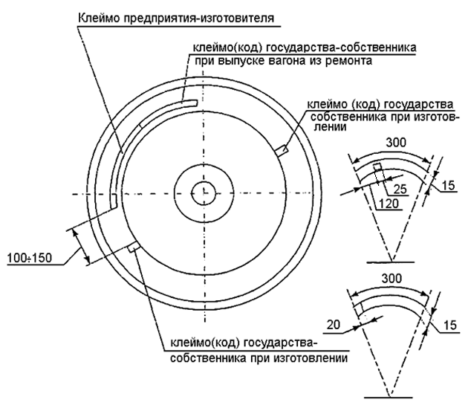
Рисунок Б.1
Клейма наносятся на одном из колес на ободе с наружной стороны. Расстояние измеряется от последней цифры клейма предприятия-изготовителя слева направо на расстоянии 20 мм.

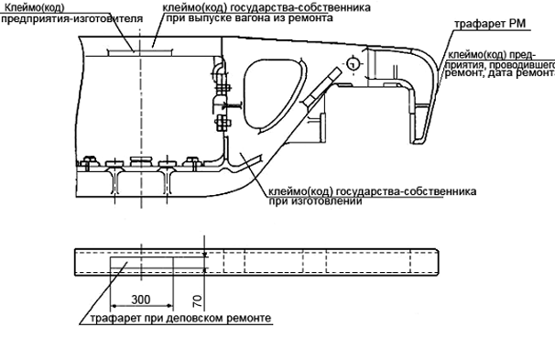
Рисунок Б.2 Места нанесения клейм и трафаретов на боковой раме тележки после деповского ремонта.

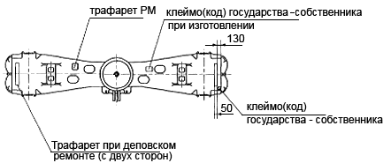

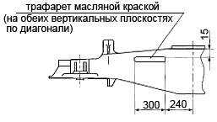
Рисунок Б.3 Места нанесения трафаретов и клейм на надрессорной балке

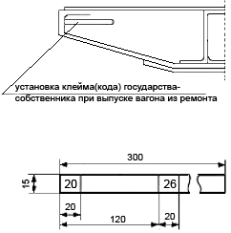
Рисунок Б.4 Место нанесения клейма на раме вагона
Клейма на раме вагона наносятся на вертикальном листе шкворневой балки рамы вагона с внутренней стороны.

Коды принадлежности государствам
Государство | Код государства
Россия | 20
Беларусь | 21
Украина | 22
Молдова | 23
Литва | 24
Латвия | 25
Эстония | 26
Казахстан | 27
Грузия | 28
Узбекистан | 29
Азербайджан | 57
Армения | 58
Кыргызстан | 59
Таджикистан | 66
Туркменистан | 67

Коды принадлежности государствам
и места их расположения на деталях вагонов
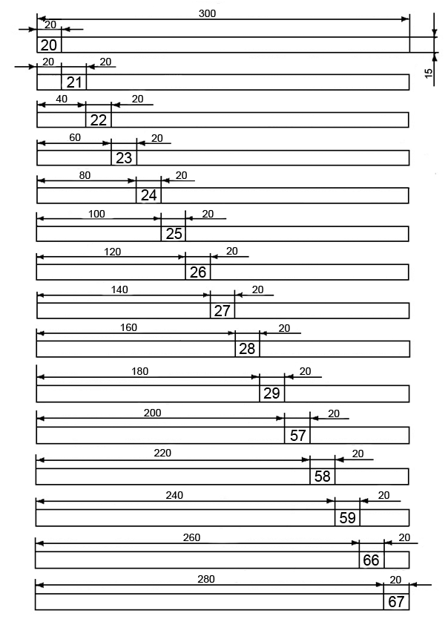

ПОСТАНОВКА КЛЕЙМ ПРИНАДЛЕЖНОСТИ ГОСУДАРСТВУ
НА СОСТАВНЫХ ЧАСТЯХ ВАГОНОВ
1 ОБЩИЕ ПОЛОЖЕНИЯ
1.1 Нанесение клейм принадлежности Государству на вагонах предусматривает обеспечение надлежащего порядка в использовании грузовых вагонов в перевозках между странами СНГ.
1.2 Клейма принадлежности Государству наносятся на рамы кузова, на боковые рамы, надрессорные балки, колесные пары.
1.3 Номер клейма соответствует коду Государства-собственника вагона. Клеймо наносится в определенном для каждого Государства СНГ месте, согласно (приложения Б)
Определение места нанесения клейма может производиться при помощи шаблона или с помощью металлической линейки.
1.4 Нанесение клейм принадлежности Государству должна производиться при капитальном, деповском ремонтах вагонов шрифтом № 10 в рамке 20x15 мм с обрамлением белилами.

2. ПОРЯДОК НАНЕСЕНИЯ КЛЕЙМ ПРИНАДЛЕЖНОСТИ ГОСУДАРСТВУ
2.1 Нанесение клейм па колесные пары.
2.1.1 Нанесение клейм производится на одном из колес каждой колесной пары (рисунок Б. 1).
2.1.2 Определение места постановки клейма производится на ободе колеса с наружной стороны при помощи трафарета или металлической линейки, при этом отсчет ведется от последней цифры номера колеса слева направо.
2.1.3 Место нанесения, отмечается металлической чертилкой и зачищается шлифовальной машинкой с абразивным кругом шириной 20 мм.
2.2. Нанесение клейма на боковой раме тележки.
2.2.1 Клейма на боковой раме тележки наносятся на участке от начала прилива выше приемочных клейм (рисунок Б.2).
Место нанесения клейм определяется по трафарету или при помощи металлической линейки и защищается шлифовальной машинкой с абразивным кругом шириной 20 мм.
Клейма наносятся на каждой боковине тележки.
2.3 Порядок нанесения клейм на надрессорной балке тележки грузового вагона.
2.3.1 Клейма на надрессорной балке наносятся на видимой части верхней горизонтальной плоскости (рисунок Б.З).
2.3.2 Место нанесения клейма определяется с помощью трафарета или металлической линейки.
2.3.3 Перед нанесением клейма производится зачистка места шлифовальной машинкой с абразивным кругом шириной 20 мм.
2.4 Нанесение клейм на раме вагона.
2.4.1 Нанесение клейм производится на шкворневой балке согласно рисунка Б.З.
2.4.2 Место нанесения клейма определяется пли помощи трафарета или металлической линейки.
2.4.3 Зачистка мест под клейма производится шлифовальной машинкой с кругом шириной 20 мм.
2.4.4 Клейма наносятся на двух шкворневых балках по диагонали вагона.

3 ИНСТРУМЕНТ И ПРИСПОСОБЛЕНИЯ ДЛЯ НАНЕСЕНИЯ КЛЕЙМ ПРИНАДЛЕЖНОСТИ ГОСУДАРСТВУ
3.1 При нанесении клейм принадлежности Государству должны применяться:
1) Набор цифровых клейм шрифта 10;
2) Трафарет-шаблон (выполненный для депо одного Государства);
3) Металлическая линейка ГОСТ 427-77 длиной до 300 мм;
4) Шлифовальная машинка пневматическая - ИП 20002 ТУ 22-166-30-91 или электрическая;
5) Шлифовальный абразивный круг толщиной 20 мм.

4. КОНТРОЛЬ ЗА НАНЕСЕНИЕМ КЛЕЙМ ПРИНАДЛЕЖНОСТИ ГОСУДАРСТВУ
4.1 Контроль за клеймами и местами их нанесения при деповском ремонте осуществляет мастер или бригадир участка ремонта.
4.2 При сдаче вагона из ремонта клейма принадлежности Государству и места их нанесения, контролируются приемщиком вагонов.
4.3 Запрещается выпуск вагонов из деповского ремонта без нанесения клейм принадлежности Государству.

Приложение Г
 |  | 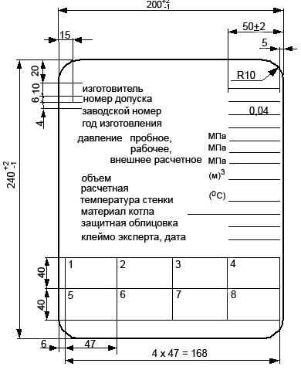
 |  |  | Допускается изготавливать из:
а) лист
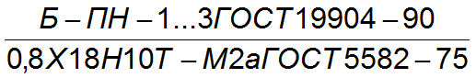
 |  |  |  |  | б) лист АДО 1...3 ГОСТ 21631-76
 |  |  | Неуказанные предельные отклонения размеров |  |  |  |  |  |  |  | 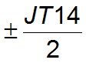
 |  |  | Знаки и надписи выполнять рельефными, величина заглубления 0,5...0,6 мм
 |  |  | Надписи выполнять шрифтом 6 Пр 3 ГОСТ 26.008-85
 |  |  | Места обозначенные |  |  |  |  |  |  | шрифтом 5 Пр 3 ГОСТ 26.008-85
 |  |  | На материал из Ст 3 сп 5 ГОСТ 14637-89 нанести цинковое покрытие Ц 9 с обеих сторон толщиной не менее 30 мкм
 |  |  |  |  |  |  | № 670-2009 ПКБ ЦВ
 |  |  |  |  |  |  | Табличка СМГС |  |  |  | Лит. |  |  | Масса |  |  |  | Масштаб
Изм | Лист | № документа |  | Подпись |  | Дата |  |  |  |  |  |  |  |  | 0, 37 |  |  |  | 1:2
Разраб. |  | Назимова
Проверил |  | Мельников
Т. Контр. |  |  |  |  |  |  |  |  |  |  | Лист |  |  |  |  | Листов 1
 |  |  |  |  |  |  | Лист |  | 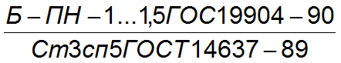 |  | ПКБ ЦВ ОАО "РЖД"
Н. контр. |  | Голышева
Утв. |  | Бахмат

Внимание!
C 01.01.2018 г. документ дополнен приложением Д на основании приложения № 22 к протоколу 67-го заседания Совета по ж/д транспорту
Приложение Д
(обязательное)
 |  |  |  |  |  |  |  |  |  |  |  |  |  | Форма ВУ-23М |  |  |  |  | 0358823
_______________________________ ж. д.
Станция |  | яяяя
 |  |  | код
Уведомление № яяя
на ремонт вагона № яяяяяяя
Собственности ______________________________ я
 |  |  |  |  |  |  |  |  |  |  |  | код
Прибыл с поездом __________________________________
 |  |  |  | (№ и индекс поезда)
Число _____ месяц ________ час ________ мин. прибытия
Обнаружен ________ час. _________мин.
Путь __________________________________________________
парк
Груженый, требуется перегруз, порожний
 |  |  |  |  |  |  | код
Вид, место и дата последнего планового ремонта и год постройки
_______________________________________ _______________
Наименование _____________________________ к |  |  |  |  |  |  |  |  |  |  |  |  |  |  | яя
неисправностей _______________________________ о |  |  |  |  |  |  |  |  |  |  |  |  |  |  | яя
_____________________________________________ д |  |  |  |  |  |  |  |  |  |  |  |  |  |  | яя
Вид требуемого ремонта (технического обслуживания)
___________________________________________ |  |  |  |  |  |  |  |  |  |  |  |  |  |  | я
 |  |  |  |  |  |  |  |  |  |  | код
Куда подать вагон ________________________ |  |  |  |  |  |  |  |  |  |  |  |  |  |  |  | яяя
Подпись осмотрщика ______Ф.И.О _______ |  |  |  |  |  |  |  | подпись
Уведомление вручено |  |  |  |  | я | я |  | я |  |  |  |  | я
дежурному по станции |  |  |  |  | число | месяц |  | час |  |  |  |  | мин
Подпись ДСП ______ подпись ________(Ф.И.О.)
Ввод в ЭВМ "_____" _____________________г.____________
 | дата |  |  |  |  |  |  |  | подпись  (Ф.И.О.)

Оборот формы ВУ-23М

Составляется осмотрщиком вагонов в 2-х экз.:
1-ый экз. вручается станции,
2-ой экз.-эксплуат. вагонному депо (ПТО, ППВ, МПРВ).
На вагоны, подаваемые для ремонта в локомотивное депо, составляется 3-ий экз.

Внимание!
C 01.01.2018 г. документ дополнен приложением E на основании приложения № 22 к протоколу 67-го заседания Совета по ж/д транспорту
Приложение Е
(обязательное)
 |  |  |  |  |  |  |  |  |  |  |  | Форма ВУ-36М |  |  |  |  | 0358829
 |  |  |  |  |  |  |  |  |  |  | Составляется: при модернизации в 5 экз. при деповском и капитальном ремонте - 3 экз.
_______________________________________
Наименование железной дороги
УВЕДОМЛЕНИЕ № __
о приемке грузовых вагонов из |  |  |  |  | __________________ |  |  |  |  | ремонта
 |  |  |  |  | капитальный, деповской, текущий отцепочный и т. д.
Дата: число |  | я | месяц | я |  | год | я |  | час |  |  |  | я | мин |  |  |  | я
на |  |  |  |  |  |  |  |  |  |  |  |  |  |  | яяя
 | предприятие, специально выделенный ремонтный путь |  |  |  |  |  |  |  |  |  |  |  |  |  | код предприятия

Номер  п/п | Номер вагона | Код собст венника | Дата и время начала ремонта |  |  |  | Код модерни  зации | Код модерни  зации | Код модерни  зации | Код модерни  зации
 |  |  | число | месяц | час | минуты
1 | 2 | 3 | 4 | 5 | 6 | 7 | 8 | 9 | 10 | 11

Подписи
 | Начальник депо
М.П. | Приёмщик вагонов
 | Мастер вагоно-сборочного цеха
Уведомление вручено дежурному по станции
Дата: _____ число ______________месяц ________ год ________ час _________ мин.
Дежурный по станции ________________________________________
Дата: _____ число ______________месяц ________ год ________ час _________ мин.
Внимание!
C 01.01.2019 г. документ дополнен приложением Ж на основании приложения № 26 к протоколу 69-го заседания Совета по ж/д транспорту
Приложение Ж
(обязательное)
Форма ВУ-41М
АКТ-РЕКЛАМАЦИЯ №
на узлы и детали вагона, не выдержавшие гарантийного
срока после изготовления, ремонта, модернизации

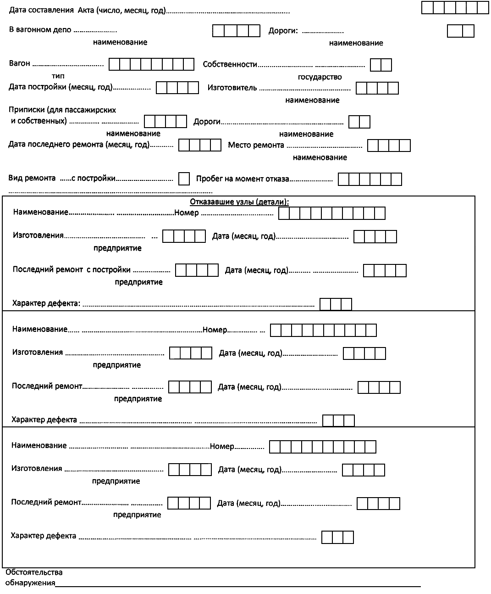

Вызов  представителя | __________________________________________________________________
Письмо, телеграмма № ______________ от ____________________________ г.
Представитель | __________________________________________________________________
 | Фамилия, Имя, Отчество, Занимаемая должность
Командировочное удостоверение |  |  |  |  |  |  |  | _________ |  |  | ******** | _______________________________
Заключение комиссии о причинах появления дефектов:
_________________________________________________________________________________
_________________________________________________________________________________
_________________________________________________________________________________
______________________________________________________________________
Отнести по ответственности за:
 |  |  |  |  |  |  |  | (ВСЗ, ВРП, ВЧД проводившие освидетельствование, ремонт или изготовление)
Отнести по виновности за:
 |  |  |  |  | (производитель детали или узла)
Где и кем подлежит устранению дефект |  |  |  |  |  |  |  |  | ____________________________________________
Дефект подтверждается прилагаемыми к акту |  |  |  |  |  |  |  |  |  | _______________________________________
 |  |  |  |  |  |  |  |  |  | эскизом, фотографией, актом экспертизы
Члены комиссии:
Руководитель ВЧДЭ |  | _____________________________________________________________
 |  | Фамилия, Имя, Отчество
 |  |  |  |  |  |  |  |  |  |  |  |  | подпись |  |  |  |  | МП.
Работник ВЧДЭ, ответственный  за рекламационную работу |  |  |  |  |  |  | ___________________________________________________
 |  | Фамилия, Имя, Отчество
 |  |  |  |  |  |  |  |  |  |  |  |  | подпись
Мастер, бригадир ВЧДЭ |  |  | _________________________________________________________
 |  | Фамилия, Имя, Отчество
 |  |  |  |  |  |  |  |  |  |  |  |  | подпись
Представитель предприятия,  участвующий в расследовании |  |  |  |  |  |  | ___________________________________________________
 |  | Фамилия, Имя, Отчество
 |  |  |  |  |  |  |  |  |  |  |  |  | подпись
Представитель собственника |  |  |  | _____________________________________________________
 |  | Фамилия, Имя, Отчество
 |  |  |  |  |  |  |  |  |  |  |  |  | подпись
Один экземпляр Акта получил: |  |  |  |  |  | ____________________________________________________
 |  | Дата и подпись представителя
Особое мнение:
(заполняется, если имеется)
Представитель предприятия,
участвующий в расследовании
Фамилия, Имя, Отчество
 |  |  |  |  |  |  |  |  |  |  |  |  | подпись

Лист регистрации изменений
№ изм. | Номера листов, страниц |  |  |  | Всего листов (страниц) в документе | № доку-мента | Входящий № сопроводит. док. и дата | Подпись | Дата
 | Изменен-ных | Заменен-ных | Новых | Аннулирован-ных

Перейти к >> Протоколу пятьдесят четвертого заседания Совета по железнодорожному транспорту государств-участников Содружества (18-19 мая 2011 г., г. Хельсинки)

к Приложению 26

